Засновники: Національна бібліотека України імені В. І. Вернадського, Національна юридична бібліотека.
Заснований у 2011 році. Видається раз на два тижні.
Головний редактор В. Горовий.
Редакційна колегія: Н. Іванова (відповідальна за випуск), Ю. Половинчак, Т. Дубас.
Адреса редакції: НБУВ, Голосіївський просп., 3, Київ, 03039, Україна.

Громадська думка
про правотворення

/Інформаційно-аналітичний бюлетень на базі оперативних матеріалів/

№ 11 (136) червень 2017

ЗМІСТ

АКТУАЛЬНА ПОДІЯ
Президент підписав Закон щодо забезпечення права на здобуття вищої освіти
осіб, місцем проживання яких є тимчасово окупована територія України 2

АНАЛІТИЧНИЙ РАКУРС
О. Кривецький
Чи допоможуть третейські суди та етичний кодекс суб’єктів
врегулювання заборгованості у захисті прав кредиторів 2
Т. Полтавець
Приватні в’язниці: зарубіжний досвід 6

ПРАВО: ТЕОРІЯ І ПРАКТИКА
О. Бусол
Основні риси контролю за національним інформаційним простором
Королівства Велика Британія 11

ІНФОРМАЦІЙНА КАРТИНА МІСЯЦЯ
А. Берегельський
Проблематика, що висвітлювалася ЗМІ у квітні 2017 р.: 18

ЕКОНОМІЧНІ РИЗИКИ ТА ПРОГНОЗИ
Моніторинг законодавства 27
Огляд валютного ринку 30

ЩОДЕННИК БЛОГЕРА 34

КИЇВ 2017

АКТУАЛЬНА ПОДІЯ

Президент підписав Закон щодо забезпечення права на здобуття вищої освіти осіб, місцем проживання яких
є тимчасово окупована територія України

Президент П. Порошенко підписав Закон України № 2026-VIII «Про внесення змін до Закону України “Про вищу освіту” щодо забезпечення права на здобуття вищої освіти осіб, місцем проживання яких є тимчасово окупована територія України», прийнятий Верховною Радою України 16 травня 2017 р.
Закон спрямований на вдосконалення механізму правового регулювання суспільно-правових відносин, які виникають під час реалізації права на освіту для осіб, місцем проживання яких є тимчасово окупована територія України, створення для таких осіб додаткових можливостей щодо вступу на навчання до вищих навчальних закладів.
Закон передбачає, що для осіб, місцем проживання яких є тимчасово окупована територія та які отримали документ про загальну середню освіту, прийом на навчання до одного з вищих навчальних закладів, розташованих на території Запорізької, Миколаївської, Одеської та Херсонської областей, здійснюється на конкурсній основі за результатами вступних випробувань у межах установлених квот прийому до вищих навчальних закладів (наукових установ) України.
Згідно з документом, розмір квоти для прийому осіб, місцем проживання яких є тимчасово окупована територія, до вищих навчальних закладів, розташованих на території Запорізької, Миколаївської, Одеської та Херсонської областей, встановлюється в обсязі 1 тис. місць державного замовлення та розподіляється між зазначеними вищими навчальними закладами у порядку, визначеному Кабінетом Міністрів України.
Закон набирає чинності з дня, наступного за днем його опублікування, та вводиться в дію через місяць з дня набрання ним чинності (Офіційне інтернет-представництво Президента України (http://www.president.gov.ua/news/prezident-pidpisav-zakon-shodo-zabezpechennya-prava-na-zdobu-41706). – 2017. – 3.06).

АНАЛІТИЧНИЙ РАКУРС

О. Кривецький, голов. ред. НЮБ НБУВ

Чи допоможуть третейські суди та етичний кодекс суб’єктів врегулювання заборгованості
у захисті прав кредиторів

У всі періоди розвитку як світової, так і вітчизняної економіки, для суб’єктів господарювання найактуальнішим питанням було і є питання гарантії виконання боржником узятих на себе зобов’язань й всілякі способи їх забезпечення, що, у свою чергу, має на увазі захист прав суб’єктів господарювання – кредиторів від недобросовісних боржників. Проблема неповернення кредитів в Україні і нині залишається госторою та «наболілою» як для кредиторів, так і для боржників. Визначенню основних проблемних питань реалізації прав кредиторів, які потребують законодавчого врегулювання, і ролі нотаріусів у системі їх забезпечення було присвячено круглий стіл «Захист прав кредиторів», організований Нотаріальною палатою України, за яким учасники констатували наявність проблем зі стягненням заборгованості перед кредиторами, а також зверталася увага на порушення прав і самих позичальників.
Віце-президент Нотаріальної палати України (НПУ) О. Оніщук зазначила, що відносини між банківськими установами та боржниками нині є доволі складними, а процедура стягнення заборгованості – проблемною. «Нотаріуси завжди стояли на сторожі прав як одних, так і інших, тому для нас важливим залишається захист прав та інтересів обох сторін», – наголосила вона. Але ж яким чином можна досягти балансу у цих відносинах, аби захистити права обох сторін?
Голова комісії НПУ з аналітико-методичного забезпечення нотаріальної діяльності Д. Кирилюк констатував, що сьогодні позичальники масово не повертають кредити, а суди завалено справами про стягнення заборгованості та звернення стягнення на заставлене майно. Водночас він зазначив, що існує й позасудовий спосіб урегулювання конфліктних ситуацій між сторонами, який завжди виконується у супроводі нотаріусів. Д. Кирилюк наголосив, що фактично кожен платник податків фінансує Фонд гарантування вкладів фізичних осіб, через який відбувається погашення проблемної заборгованості у банках, які збанкрутіли, у тому числі через масові кредитні заборгованості.
Тому надійним, прозорим способом вирішення питання має стати побудова чіткої та збалансованої системи захисту прав кредиторів, від якої виграє кожен громадянин, і яка стане корисною для обох сторін. «Адже, досить часто позичальники, вдаючись до різних схем ухилення від виконання грошових зобов’язань, тільки погіршують своє становище та заганяють себе в глухий кут», – зауважив нотаріус.
У свою чергу представник банківської спільноти – член комітету з питань захисту прав кредиторів Незалежної асоціації банків Д. Крицький – розповів про головні ризики у разі кредитування, з якими стикаються банки, проблеми з реалізацією банком заставного майна позичальника та підкреслив, що позитивним кроком у сфері нелегкої боротьби зі злісними неплатниками є реєстрація (з третьої спроби) навесні цього року проекту закону «Про внесення змін до деяких законодавчих актів України щодо підвищення довіри між банками та їх клієнтами» (№ 6027). Також він зауважив, що проблеми кредиторів починаються не з моменту стягнення заборгованості, а з моменту звернення особи до установи з заявою про видачу кредиту. «Так, перед тим, як видати кредит фізичній особі, необхідно перевірити її платоспроможність. Однак наразі це зробити неможливо, бо доступу до реєстру платників податків банківські установи не мають», – зазначив Д. Крицький. Уже два роки на розгляді у Верховній Раді перебуває проект закону «Про внесення змін до Податкового кодексу України щодо доступу до інформації про платників податку» (№ 2460а), який, на думку фахівця, значно спростив би процедуру перевірки платоспроможності як фізичних, так і юридичних осіб.
Член комісії НПУ з питань співробітництва з органами державної влади та місцевого самоврядування Ю. Бадахов наголосив, що потребують удосконалення також і нормативні акти, які регулюють порядок накладення арешту на майно. Він сказав, що часто такий механізм використовується штучно, аби уникнути звернення стягнення. «Звичайно, банківська установа в подальшому зможе звернути стягнення на таке майно, однак така процедура є надто затяжною», – констатував він.
А ось представник судової влади – суддя-спікер Окружного адміністративного суду м. Києва Б. Санін згадав про третейські суди: «Зараз існує неабияке надмірне навантаження на судову систему, у тому числі, через нестачу кадрів. Тому надання третейським судам повноважень відносно розгляду певної категорії справ щодо захисту прав кредиторів має істотно розвантажити судову систему. Однак, необхідно пам’ятати і про негативну практику 2004–2008 рр., коли третейські суди ставали інструментом рейдерських захоплень. «З урахуванням припущених помилок, необхідно внести законодавчі зміни та надати повноваження третейським судам щодо розгляду подібних справ. Це значно допоможе у вирішенні проблеми», – резюмував суддя.
Т. Шепель, голова Третейської палати України: «Багато змін, які поліпшать роботу третейських судів, вже закладено у проектах процесуальних кодексів. Зокрема це норми, що дозволять вживати заходів щодо забезпечення позовів, спростять отримання доказів. Проте є бажаним забезпечення повноважень третейських судів вирішувати цивільні та господарські спори без обмежень за об’єктами. Але головним є підвищення незалежності й якості третейського розгляду. Бажано, аби третейські суди утворювалися при авторитетних відомих організаціях, були забезпечені засобами для роботи та мали правила процедури. Введення в культуру договору передбачення третейського застереження ще на етапі укладення угоди дозволить сторонам у подальшому уникати судової тяганини у державних судах. Але передувати цьому мають не тільки зміни до законодавства, але й утворення і популяризація третейських судів, яким громадяни будуть довіряти».
«Ми готові повернути інститут розгляду спорів третейськими судами, в тому числі щодо нерухомості, і відповідний законопроект уже активно просувається та незабаром має потрапити на розгляд до парламенту», – заявив представник Мін’юсту А. Лещенко. Однак, на його думку, законодавець повинен чітко прописати в актах, у яких саме випадках третейські суди зможуть розглядати справи щодо нерухомості, адже свого часу деякі особи через такі суди намагалися узаконити самовільне будівництво.
Представники правничої спільноти вважають за доцільне переглянути чинне законодавство, аби усунути недоліки та колізії, застарілі норми, які заважають нотаріусам у реалізації повноважень, спрямованих на захист прав кредиторів. Законодавство, на їх думку, потребує змін у сфері кредитних відносин, які має бути внесено найближчим часом, аби забезпечити належний захист прав не тільки кредиторів, але й боржників. Зокрема, вдосконалення потребують закони «Порядок вчинення нотаріальних дій нотаріусами України» та «Про державну реєстрацію прав на нерухоме майно та їх обтяжень», які б забезпечили пріоритет права іпотекодержателя на задоволення забезпечених вимог за рахунок предмета застави щодо зареєстрованих у встановленому законом порядку обтяжень (у тому числі арештів), які додані пізніше.
А. Іванов, радник юридичної компанії «КПД Консалтинг»: «Як наголошують представники банківського сектору, на сьогодні потребують вирішення на державному рівні питання щодо усунення прогалин у законодавстві, які дозволяють ухилятися від повернення кредиту, щодо проблеми звернення стягнення на заставне майно, щодо надання доступу до відповідних державних реєстрів, а також щодо законного обміну інформацією про боржника тощо. На вирішення цих питань у Верховній Раді зареєстровано законопроект «Про внесення змін до деяких законодавчих актів щодо підвищення довіри між банками», який, на мій погляд, повинен частково вирішити зазначені проблеми. Безумовно, найближчим часом має бути завершено реформи у сфері правосуддя та внесено відповідні зміни до чинного законодавства, пов’язані з цим процесом, що стане запорукою посилення захисту інтересів кредиторів та поліпшення інвестиційного клімату.
Крім того, народні депутати хочуть унормувати також і діяльність колекторів, а саме, створити реєстр та кодекс їх поведінки, а також встановити рамки спілкування з боржником, зокрема, заборонити дзвінки у нічний час та погрози. Про це ідеться у проекті закону «Про особливості здійснення професійної діяльності з врегулювання простроченої заборгованості», який нещодавно зареєстровано у парламенті. Автори документа зазначають, що наразі законодавство не містить прямих загальних норм, що кваліфікували б ознаки недобросовісних дій задля повернення простроченої заборгованості. Відсутні також законодавчі механізми, спрямовані на попередження вчинення стягувачами або кредиторами дій, що порушують права боржників. Також, не розроблено алгоритму притягнення до відповідальності осіб, які умисно розголошують персональні дані про боржників, погрожують боржнику та його родичам розправою, пошкодженням чи знищенням майна. У законопроекті наводиться перелік і порядок регулювання дій, що містять потенційну загрозу порушення прав боржників, та встановлюються пов’язані із здійсненням таких дій заборони. Законопроект регламентує порядок взаємодії з боржником, спрямованої на врегулювання заборгованості, за цього визначається коло осіб, які мають право здійснювати таку взаємодію. Також на законодавчому рівні вводиться поняття Етичного кодексу професійної поведінки суб’єктів врегулювання заборгованості під час виконання своїх обов’язків. У законопроекті визначено засади здійснення професійної діяльності з врегулювання простроченої заборгованості, відповідальність суб’єктів, до яких буде застосуватися дія цього закону. На думку ініціаторів законопроекту, його прийняття є початком цивілізованого підходу до вирішення проблем повернення заборгованості законними та лояльними методами, які буде закріплено на законодавчому рівні.
В Україні правове регулювання відносин щодо кредитування нині здійснюється на підставі різних нормативно-правових актів, які не відповідають вимогам сьогодення та не забезпечують сталого функціонування та вдосконалення банківської системи, її позитивного впливу на розвиток економіки України. Забезпечити реальний захист прав вкладників і кредиторів банку без створення законодавчих гарантій та юридичних умов захисту прав кредитодавців, тобто банків, надто проблематично чи навіть неможливо. Правові засади надання, використання і повернення банківського кредиту мають ґрунтуватися на поєднанні інтересів банку, та його учасників, вкладників і позичальників, з урахуванням загальнодержавних інтересів. Їх узгодження неможливе без системного регулювання кредитних відносин, установлення підвищеної відповідальності позичальника за своєчасне і повне повернення банківського кредиту. Тому, для забезпечення ефективнішого захисту прав кредиторів-банків щодо повернення вкладених коштів, необхідно законодавчо врегулювати кредитні відносини, зокрема, шляхом прийняття відповідного закону, який мав би забезпечити системний підхід до правового регулювання питань надання, використання і повернення банківського кредиту, а також законодавчо закріпити принцип підвищеної відповідальності позичальника за його повне і своєчасне повернення (Статтю підготовлено з використаннм таких джерел: http://npu.in.ua/novini/pres-reliz_kruglogo_stolu_zahist_prav_kreditoriv_26042017; http://w1.c1.rada.gov.ua/; http://search.ligazakon.ua/l_doc2.nsf/link1/JH4NF00A.html).

Т. Полтавець, мол. наук. співроб. НЮБ НБУВ

Приватні в’язниці: зарубіжний досвід

Наприкінці 2015 р. Міністерство юстиції України розпочало реформування пенітенціарної служби. Головним завданням реформи є зміна радянської тюремної системи, що полягає у перевихованні, соціалізації та поверненні до нормального життя особи, що потрапила до місць позбавлення волі. Формально реформа стартувала, однак, проблем у пенітенціарній системі не зменшилося, як і не покращилися умови перебування людей за ґратами.
Відповідно до Постанов Кабінету Міністрів України від 18 травня 2016 р. № 343 «Деякі питання оптимізації діяльності центральних органів виконавчої влади системи юстиції» та № 348 «Про ліквідацію територіальних органів управління Державної пенітенціарної служби та утворення територіальних органів Міністерства юстиції» відбуваються заходи з реформування Державної кримінально-виконавчої служби України.
Концепція приватних в’язниць у нашій державі на законодавчому рівні поки що ніяк не врегульована. Водночас, Г. Гецадзе, заступник міністра юстиції України, не виключає появи приватних тюрем в Україні найближчим часом. В урядових колах, на неофіційному рівні, обговорювалася ідея створення приватних в’язниць у державі, як альтернативу чинній системі, що дозволило б у рази зменшити витрати на утримання ув’язнених.
Станом на 1 вересня 2016 р. у сфері управління Державної пенітенціарної служби України перебуває 148 установ та 589 підрозділів кримінально-виконавчої інспекції. Крім того, 29 установ знаходяться на території Донецької та Луганської областей, що тимчасово не контролюється українською владою. В установах виконання покарань та слідчих ізоляторах, розташованих на контрольованій території, утримується 60 771 особи.
Діяльність Державної кримінально-виконавчої служби України забезпечують 37,0 тис. працівників, що пройшли кваліфіковану підготовку, з них: середній та старший начсклад – 11,4 тис.; рядовий та молодший начсклад – 16,9 тис.; вільнонаймані працівники – 8,7 тис.
У виправних колоніях діє 90 промислово-виробничих, 11 сільськогосподарськими підприємств, 137 майстерень та 117 підсобних господарств. Як стверджує, заступник голови Міністерства юстиції Д. Чернишов, за півроку підприємства виправних закладів реалізували товарної продукції на суму 252,5 млн грн, що перевищує заплановані результати.
Засудженим та особам, узятим під варту надають медичні послуги 18 відомчих лікарень (8 – туберкульозних, 9 – багатопрофільних; 1 – лікувальний заклад психіатричного профілю) та 114 медичних частин в установах виконання покарань та слідчих ізоляторах.
2014 р. було прийнято ряд законів спрямованих на покращення умов перебування засуджених у в’язницях, зокрема, право на необмежену переписку, користування мобільними телефонами та Інтернетом, право соціальне забезпечення, оформлення пенсій та оплачувану роботу. Однак, пенітенціарна система України залишається на межі занепаду, а запровадження системи приватних в’язниць могло б стати альтернативою існуючим державним закладам.
Як показує міжнародний досвід, приватні в’язниці можуть не тільки покращити стан пенітенціарної системи, а й принести в державний бюджет додаткові кошти. Відповідно до закордонного досвіду, управління державними закладами позбавлення волі передається приватним структурам. Існує декілька форм залучення приватних інвесторів до пенітенціарної системи:
- приватні підприємці надають послуги в сфері харчування, освіти, медицини;
- будівництво в’язниці приватною компанією та управління державними органами пенітенціарної служби;
- управління в’язницею передається повністю приватній особі;
- приватний інвестор проектує, будує та керує в’язницею на умовах лізингу, по закінченні терміну договору, в’язниця переходить у власність держави.
Вагомим стимулом для вкладання капіталу приватним інвестором у «тюремну» сферу є певне державне фінансування та можливість використання ув’язнених як дешеву робочу силу.
Яскравим прикладом популярності приватних в’язниць є Сполучені Штати Америки. Передумови для появи приватних в’язниць у США існували ще в XIX ст., коли підприємці використовували ув’язнених як дешеву робочу силу, а також недержавні установи залучали до обслуговування тюремної системи. На початку 80-х років ХХ ст., у США, збільшилася кількість ув’язнених у рази, що зумовило попит на послуги приватних компаній, які готові були керувати діючими тюрмами та відкривати нові заклади позбавлення волі.
У 1983 р. американські юристи Т. Бізлі та Р. Кранц запропонували бізнес-ідею, що передбачала вирішення проблем із перевантаженістю в’язниць за рахунок приватних інвесторів. Таким чином, було створено 2-і найбільших корпорації – Корекційна Корпорація Америки (CCA) та WACKENHUT, які контролюють близько 75 % від загальної кількості приватних в’язниць у США. Один із засновників корпорації CCA, наголосив, що федеральні тюрми можна продавати як автомобілі, нерухомість чи навіть гамбургери. На сьогодні, приватні виправні установи становлять окремий сектор американської економіки з мільярдними статками.
Приватні в’язниці Сполучених Штатів Америки гарантовано отримують грошову компенсацію на утримання одного ув’язненого, незалежно від витрат, таким чином прибутковість досягається за рахунок кількості осіб, що перебуває за ґратами.
Як правило, приватні корпорації позиціонують свою діяльність як економічно вигідну, що скорочує державні видатки, однак, згідно з результатами дослідження, проведеного Бюром судової статистики США, економія досягається завдяки штучно заниженим витратам на обслуговування тюрми (неякісне харчування, неналежне медичне обслуговування, порушення умов перебування ув’язнених, некваліфікований обслуговуючий персонал та охорона). На утримання одного ув’язненого у приватних в’язницях використовується коштів на третину менше, аніж у федеральних.
Як стверджує, адміністратор приватної тюрми, Р. Бораас, що істотна економія досягається за рахунок скорочення кількості охоронців для максимальної кількості ув’язнених. Так, у сучасній в’язниці в штаті Вірджинія, якою керує Корекційна Корпорація, за 750 ув’язненими наглядає 5 співробітників денної зміни та 2 – нічної. Однак, в деяких округах, контракти федеральних в’язниць з приватними компаніями нанесли численних фінансових збитків місцевим бюджетам.
Політика адміністрації приватних виправних закладів передбачає скорочення терміну позбавлення волі за «гарну поведінку», проте, за будь-яке порушення термін збільшується на 30 діб, у чому найбільш зацікавлена корпорація. Відповідно до досліджень, проведених у Нью-Мексіко, за гарну поведінку з приватних в’язниць було достроково звільнено засуджених у вісім разів більше, аніж з федеративних.
Релігійна конфесія пресвітеріанської церкви США, Об’єднана методистська церква та католицькі єпископи Південної Америки виступають проти приватних в’язниць ы вимагають ввести мораторій на будівництво нових тюрем. Головною причиною незадоволення суспільства приватною пенітенціарною системою є те, що більшість ув’язнень відбувається з метою поповнення дешевою робочою силою підприємства. Підприємець часто змушує людей, які відбувають покарання, перепрацьовувати, щоб отримати більше прибутків.
У 2016 р. було підписано наказ Міністерство юстиції США про закриття всіх приватних в’язниць на території держави, у зв’язку з виявленням низького рівня безпеки та насилля. Проте, у лютому 2017 р. Генеральний прокурор Дж. Сешнс відмінив цей наказ.
Великобританія одна із перших країн Європи, перейняла досвід США, у запровадженні приватних в’язниць. На початку 1990-х років консервативна партія Великобританії дозволила укладати короткострокові контракти з приватними структурами на обслуговування державних в’язниць, з метою вирішення проблеми переповненості тюрем. На сьогодні, в Англії та Уельсі діє 134 тюрем, з них 14 – належать приватним фірмам, решта – державній пенітенціарній службі, при цьому кожен шостий ув’язнений перебуває у приватній в’язниці.
Завдання приватних інвесторів полягає в проектуванні, будівництві, управлінні та фінансуванні в’язниці терміном 25 років. Приватні компанії, як правило, підписують контракт, по-закінченні якого в’язниця переходить у власність пенітенціарної служби. Інвестори отримують кошти на утримання в’язнів (можливі варіанти щодобового або щомісячного фінансування кожного арештованого чи за кожне доступне місце, незалежно від того, зайняте воно чи ні).
Приватні тюрми повинні відповідати державним стандартам та виконувати всі умови передбачені контрактом, якщо ці вимоги порушуються інвестором – передбачено штраф або позбавлення державного фінансування. Правомірність та дотримання норм контролюється державними інспекторами та незалежними місцевими моніторинговими службами. Усі скарги ув’язнених розглядає омбудсмен.
Однак, профспілки Великобританії вважають, що приватні фірми, з метою економії, недостатньо ретельно підбирають персонал, що впливає на рівень безпеки.
У липні 2012 р., Ліга Говарда (британська недержавна організація з реформи пенітенціарної системи), опублікувала дані опитування Populus, щодо ставлення населення до реформи пенітенціарної служби, відповідно до яких, половина опитуваних виступила категорично проти приватних в’язниць, натомість, 37 % респондентів – комфортно почуваються поряд з приватними тюрмами, 49 % – не комфортно почуваються та 23 % – дуже не комфортно. Згідно з опитуванням, жінки та люди старші 65 років, не бажали проживати біля приватних закладів з позбавлення волі. Дослідження показали, що переважна більшість приватних в’язниць мають більш низькі показники рецидивізму, ніж аналогічні в’язниці державного сектора як для довгострокових і короткострокових ув’язнених. Для того щоб оцінити переваги чи недоліки приватних в’язниць на території Великобританії досить побіжно описати умови перебування в’язнів у державних закладах подібного типу. Місцеві правозахисники однією з головних проблем у цій сфері вважають перенаселеність в’язниць. Як приклад вони наводять свідчення одного з ув’язнених який відбуває покарання у камері ще з двома співкамерниками. Розмір камери 12 на 8 футів [3,6 х 2,4 м]. Двоє з них перебувають – на двоярусному ліжку, один на одноярусному. «Це просто жах. У вас туалет за межами камери, якщо відверто, це принизливо», – ділиться досвідом англійський в’язень. Варто зазначити, що згідно з британськими законами має діяти принцип «одна камера – один ув’язнений». Показовою в цьому сенсі є статистика смертей серед людей, які перебувають під вартою у Великобританії. Так, за два роки (2011–2012), у в’язницях померло 237 засуджених при загальній чисельності 87 787 ув’язнених. Для порівняння, в Україні, за останні три місяці, у в’язницях померло 144 особи, при чисельності 60 771 ув’язнених. Ф. Крук, виконавчий директор Ліги Говарда, закликає звернути увагу на проблему смертності та констатує, що люди не мають вмирати під вартою у державних установах.
Бельгія, країна з порівняно невеликим державним бюджетом та великою кількістю ув’язнених, також скористалися послугами приватної фірми на будівництво в’язниці. Голова департаменту Міністерства юстиції з питань інфраструктури та колишній директор приватної в’язниці, Ельс Ван Ерк, повідомляв, що бельгійські тюрми потребували термінового створення нових місць, за дуже короткий період. Інвестори зацікавилися таким проектом та оголосили конкурс. Нині, бельгійські в’язниці нагадують тризіркові готелі з індивідуальним душем і санвузлом, комп’ютерами та кінотеатром і спортивним залом. Бельгійські безпритульні, безробітні, наркозалежні із задоволенням потрапляють до таких в’язниць. Водночас, Н. Коен, адвокат і правозахисник, вважає, що приватні в’язниці є великою загрозою для пенітенціарної системи країни.
В Естонії, де найбільший процент ув’язнених серед європейських країн, діє дві приватні в’язниці. У 2007 р. в Японії було збудовано першу приватну в’язницю для засуджених за нетяжкі злочини на 1000 місць.
Подібні проекти розглядалися в Латвії, Болгарії, Угорщині, Чехії. Латвійський союз ділового партнерства виступив з ініціативою створення приватних тюрем для бізнесменів. М. Барбара, голова ЛСДП, вважає, що дуже часто бізнесменів засуджують несправедливо. Вони змушені відбувати покарання разом із шахраями та злочинцями, що призводить до криміналізації бізнесмена, і в подальшому, – до залучення його до незаконної діяльності. На її думку, такі зміни є гуманістичними і дають можливість ув’язненим успішно реабілітуватися. Однак, керівник Управління Місць Ув’язнення І. Спуре, вважає, що в Латвії не має потреби у створенні приватних в’язниць, натомість, готується реформа пенітенціарної системи, що передбачає скорочення та реорганізацію діючих в’язниць.
Теоретично приватні в’язниці є економічно вигідними для держави. Статистикою доведено, що економія досягається 5–15 % державних коштів. У деяких закордонних приватних в’язницях на офіційному рівні прописано межі економії та перелік послуг на яких можна заощадити. Економія досягається здебільшого завдяки оптимізації всіх процесів. Створення додаткових робочих місць на місцях і надходження податкових платежів до бюджету є своєрідною прибутковою справою. Однак, економія та прибуток – не означають, що приватна в’язниця ефективніша за державну, так, було доведено, що рівень безпеки та надання послуг у приватних в’язницях не відповідають нормам.
В. Ажипов, ветеран внутрішніх справ України, вважає, що приватні тюрми можуть заощадити державні кошти шляхом скорочення кадрових посад, так як, працівники пенітенціарної служби мають додаткові пільги та військову пенсію, передбачені Законом України «Про Державну кримінально-виконавчу службу України» від 01.01.2017 р. та фінансуються з державного бюджету.
Екс-керівник Пенітенціарної служби С. Старенький, вважає, що поки що в Україні нереально впроваджувати приватні в’язниці, а адвокат В. Теличенко, вбачає, що в українській корупційній державі, створення хоча б однієї приватної в’язниці спровокує спекуляцію та чергові зловживання пов’язані з направленнями туди засуджених, їх зайнятістю та утриманням.
О. Пташинський, колишній перший заступник голови Департаменту з питань виконання покарань, стверджує, що приватні бізнесмени не вирішать проблему пенітенціарної системи. Він вважає, що коли держава за роки незалежності не побудувала жодної нової в’язниці, то у приватних бізнесменів надії немає. Прикладом, є оголошений інвестиційний конкурс про початок продажі старих СІЗО в містах Києві та Львові. На сьогодні, через конфлікт інтересів питання даних СІЗО не вирішено і будівництво нових приміщень не розпочато.
Підводячи підсумки, можна зауважити, що практика приватних в’язниць неоднозначна і суперечна, однак, у подальшому, залучення приватних інвесторів може змінити пенітенціарну систему держави, для цього потрібно, виключити корупційні схеми, на яких базується нинішня підприємницька діяльність та, на законодавчому рівні, прописати всі можливі варіанти заохочення приватних інвесторів співпрацювати з пенітенціарною службою. Ефективність проекту можливо перевірити лише на практиці, а для цього потрібно створити хоча б одну приватну в’язницю (Статтю підготовлено з використаннм таких джерел: http://www.kvs.gov.ua; https://focus.ua; https://humanrights.org.ua; https://112.ua; http://hronika.info; http://www.globalresearch.ca; http://podrobnosti.ua; https://www.mixnews.lv; http://www.segodnya.ua; https://bykvu.com; https://politeka.net; http://www.politics.co.uk; http://www.bbc.com; http://time.com; http://www.contra.nu; http://khpg.org).

ПРАВО: ТЕОРІЯ І ПРАКТИКА

О. Бусол, д.ю.н., старш. наук. співроб. НЮБ НБУВ

Основні риси контролю за національним інформаційним простором Королівства Велика Британія

У сучасному світі кожна держава враховує, що інформація взагалі є найціннішим глобальним ресурсом. На формування як економічного, так і технічного, та навіть культурного, потенціалу суспільства впливають обсяг інформаційних ресурсів та рівень розвитку інформаційної інфраструктури. Інформація постійно змінюється, зростає кількість її джерел і споживачів, водночас зростає уразливість інформаційного простору від недостовірної інформації, промислового шпигунства, комп’ютерної злочинності тощо. Тому забезпечення інформаційної безпеки є однією з найважливіших функцій будь-якої розвинутої держави.
Під інформаційним простором слід розуміти територію поширення інформації за допомогою конкретних компонентів системи інформації і зв’язку, діяльність якої має гарантоване правове забезпечення. До таких компонентів варто віднести матеріальні (технологічні) можливості поширення інформації по горизонталі і вертикалі та наявність регіональних і міждержавних угод, заснованих на розумінні того, що жоден із процесів інформації не може розглядатися як феномен винятково національного характеру. Спеціальними вимірами інформаційного простору можуть стати: загальна кількість засобів масової комунікації, загальний обсяг її продукції, що поширюється і приймається на певній території; опосередкована фіксація тих або інших результатів контакту з продукцією засобів масової комунікації реципієнтів.
Інформаційна безпека – стан захищеності потреб особи, суспільства та держави в інформації незалежно від внутрішніх і зовнішніх загроз. Щодо національних інтересів інформаційна безпека означає такий стан захищеності інформаційних ресурсів особи, суспільства й держави, який забезпечує реалізацію та прогресивний розвиток життєво важливих для них інтересів.
Щодо різних видів можливих негативних впливів – це захищеність інформації та підтримуючої інфраструктури від випадкових чи навмисних природних або штучних впливів, які можуть заподіяти шкоду їхнім власникам або користувачам. Інформаційна безпека також означає рівень захищеності інформаційного середовища суспільства, який забезпечує його формування, використання та розвиток в інтересах громадян, організацій, держави, і нейтралізацію негативних наслідків інформатизації суспільства. Проблема інформаційної безпеки розглядається в трьох основних аспектах: захист інформації, контроль за національним інформаційним простором; достатнє інформаційне забезпечення державних і недержавних органів, громадських, приватних організацій. Захист інформації передбачає систему заходів, спрямованих на недопущення несанкціонованого доступу до інформації, несанкціонованої її модифікації, втрати, знищення, порушення цілісності тощо, а контроль за національним інформаційним простором – заходи щодо мінімізації збитків від здійснення як іноземними державами, так і внутрішніми організаціями підривних психологічних операцій. Рівень достатності інформаційного забезпечення державних органів та недержавних організацій і фірм визначають, виходячи з їхніх потреб в інформації для прийняття рішень у кожному конкретному випадку. Рівень захисту визначають для кожного певного виду інформації окремо. Проблеми, пов’язані з інформаційною безпекою, для різних категорій суб’єктів можуть істотно відрізнятися, інформаційна безпека не зводиться лише до захисту інформації.
Суб’єкт інформаційних відносин може постраждати (зазнати збитків) не тільки від несанкціонованого доступу, а й від пошкодження системи, що спричинило, приміром, перерву в обслуговуванні клієнтів. Для відкритих організацій (наприклад, навчальних закладів) захист інформації не стоїть за своїм значенням на першому місці.
Елементами інформаційної безпеки є доступність (можливість за певний час отримати необхідну інформаційну послугу), цілісність (актуальність і несуперечливість) інформації, її захищеність від руйнування і несанкціонованої зміни.
Загрозами інформаційній безпеці міжнародного значення є інформаційний тероризм, комп’ютерна злочинність, інформаційні війні, використання інформаційної зброї, маніпулювання громадською думкою тощо.
Уряд Великобританії почав займатися проблемами захисту інформації раніше за решту європейських держав. З одного боку, це дало змогу набути корисний досвід у цій сфері. Існує два типи держав у контексті залежності від інформаційного простору – залежні і незалежні. Велика Британія належить до другої категорії. Її громадянам не потрібно шукати іноземні медіа, щоб переглянути новини. Це одна з головних рис таких держав.
Проте з іншого боку, система захисту інформації Великобританії має суттєві недоліки.
Раніше головною метою вважалася безпека країни. Відповідно всі органи, які мали захищати інформацію, створювалися урядом і були підпорядковані йому ж або відповідним спецслужбам. При цьому забезпечення безпеки персональних і комерційних даних було другорядним завданням. Наприклад, основою правового забезпечення захисту інформації у Великобританії є закони «Про державні документи» і «Про державну таємницю». Безпека іншої інформації забезпечується кримінальним кодексом та іншими нормативно-правовими актами. Що стосується захисту комерційної таємниці, то кожна організація має піклуватися про це самостійно, укладаючи договори з працівниками для надання їм доступу до даних.
Усі організації, які контролюють сферу захисту інформації у Великобританії, підпорядковані уряду. Крім того, всі великі компанії мають власні служби безпеки. Середній бізнес часто користується послугами приватних організацій та компаній, що реалізовують і підтримують корпоративні системи захисту інформації. Ці служби часто об’єднують зусилля і взаємодіють одна з одною і з державними структурами. Фактично на їхніх плечах лежить увесь тягар боротьби з недобросовісною конкуренцією і промисловим шпигунством.
Слід зазначити, що формування національного інформаційного простору Британії розпочалося ще у XX ст.
Брайан МакНейр вивчив та здійснив аналіз діяльності ЗМІ в період радикальних змін, що відбувалися у Великій Британії кінця 1980-х – початку 1990-х років, розглянув британську пресу, журналістику, телебачення і радіомовлення та їх становлення під кутом впливу політичних, економічних процесів, що відбуваються в країні, оцінив значення ЗМІ та окреслив шляхи їх подальшого розвитку. До 1955 р. BBC була монополістом у британському телевізійному просторі. Того ж року започатковано комерційну мережу телекомпаній, які виробляли власні інформаційні продукти. Однією з таких організацій стало Незалежне телебачення (ITV) – компанія, журналісти якої, крім новин, створювали документальні програми. У 1981 р. в ефір вийшли інформаційні програми телерадіокомпанії «Незалежні Телевізійні Новини» (ITN). Ця компанія відразу завоювала широку аудиторію.
Розвиток цього напряму тривав довго і відбувався на тлі конкуренції за телевізійне панування. Sky News – перша кабельна телевізійна інформаційна служба країни, але кабельні мережі США, які належали американському підприємцю Т. Тернеру, були значно доступнішими впродовж багатьох років, оскільки мали відповідну технологію передачі сигналу. У той самий час, незважаючи на вагомий вплив, який мав канал CNN, надаючи інформацію з актуальної на той час тематики – війна в Перській затоці, його аудиторія порівняно з кількістю жителів у державі все ще була мала. Проте в 1992 р. CNN та Sky News почали працювати за допомогою супутника «Aстра». Це дало змогу отримати доступ до потенційної аудиторії глядачів, яка охоплювала близько восьми мільйонів їхніх будинків. Передаючи сигнал через супутник, ці компанії стали серйозною силою в британському телевізійному інформаційному просторі.
У багатьох державах використання інформаційного простору регламентується законодавчими актами. У Великобританії, наприклад, діють нормативно-правові акти щодо захисту малолітніх та неповнолітніх від шкідливого впливу ЗМІ. З цією метою Британський комітет класифікації фільмів здійснює класифікацію кіно- і відеофільмів залежно від віку аудиторії. Закон Великобританії «Про відеозаписи» (1984 р.), який було прийнято на вимогу громадськості, вимагає від Британського комітету класифікації фільмів враховувати ймовірність перегляду продукції в домашніх умовах, а також відповідні вікові категорії глядацької аудиторії та пам’ятати про ймовірність небезпечної поведінки глядачів після перегляду. Політика комітету скерована на те, щоб за допомогою вікової класифікації обмежити можливість завдавання шкоди прокатом кінофільмів. Деякі небезпечні епізоди можуть бути видалені, а в окремих випадках комісія відмовляється від проведення класифікації. Тож такі фільми не демонструють у кінотеатрах і на телебаченні. Британський закон «Про кінематографію» 1937 р. забороняє демонструвати сцени жорстокості у ставленні до тварин, а закон «Про захист дітей», що діє з 1978 р., забороняє демонструвати непристойні зображення з участю дітей віком до 16 років. За такі порушення суд може винести ухвалу про штраф чи позбавлення волі, або обидва покарання застосувати водночас. Британське законодавство про телерадіомовлення розмежовує денне (до 21-ї години) і вечірнє мовлення, до настання якого заборонено демонструвати інформацію, здатну згідно з віковою класифікацією зашкодити дітям. Таке розмежування передбачає, що після 21-ї години батьки перебувають вже вдома і можуть контролювати перегляд телепередач дітьми.
Однією з важливих структур у системі взаємодії державних органів та ІКТ-провайдерів є Internet Watch Foundation (IWF) – незалежна неурядова благодійна саморегульована організація, утворена 1996 р. для виявлення та ліквідації незаконних матеріалів в Інтернеті. Організацією керують спільно ІКТ-провайдери, представники уряду та правоохоронні установи, представники благодійних організацій, громадського сектору. Видаленню підлягають матеріали, пов’язані з дитячою порнографією, а також інший контент, розміщення якого порушує чинне законодавство. IWF самостійно шукає заборонений матеріал, а також розглядає скарги від користувачів. У разі оцінки матеріалу як такого, що не підлягає транслюванню, IWF з’ясовує, хто є провайдером, що надає доступ до такого матеріалу. Якщо провайдер діє на території Великобританії, фонд надсилає йому попередження з вимогою видалити матеріал чи закрити до нього доступ; якщо провайдер відмовляється задовольнити вимогу, IWF має право передати справу на розгляд правоохоронних органів (так, у 2010 р. між IWF та Асоціацією начальників поліції (Association of Chief Police Officers – ACPO) було підписано спеціальну Угоду про співробітництво з метою сприяння обміну інформацією та пришвидшення процедур виявлення і видалення неправомірного контенту). На сьогодні членами IWF є більшість ІКТ-провайдерів, що діють у Великобританії, а також провідні інтернет-компанії, такі як Google, Facebook, Twitter, Yahoo!, на яких поширюється дія Кодексу поведінки членів IWF.
У 1997 р. у Великобританії було сформульовано основні правові принципи інформаційної політики: технологічна нейтральність законів, сприяння міжнародному співробітництву, підтримка і захист інтересів споживача в комп’ютерних мережах і системах.
У 2011 р. уряд Великобританії прийняв національну програму з інформаційної безпеки (Cyber Security Strategy) терміном дії до 2015 р. На цю програму витрачається 650 млн фунтів стерлінгів, тобто близько 1 млрд дол. за поточним курсом. Підсумки першого року дії програми, а також аналіз і рекомендації на майбутнє опубліковані у звіті Національного департаменту аудиту (National Audit Office) – незалежної організації, яка має дати об’єктивну оцінку роботи уряду у сфері інформаційної безпеки. Аудитори відзначають конкретні результати щодо захисту інформаційного простору. Наприклад, підрозділ по боротьбі з організованою злочинністю SOCA припинив діяльність 36 веб-сайтів, які продавали інформацію про платіжні карти, запобігши завданню матеріальної шкоди державі на півмільярда фунтів стерлінгів. Національний інформаційний центр Action Fraud громадяни повідомили про більш ніж 46000 випадків потенційного шахрайства, запобігши завданню матеріальної шкоди державі на чверть мільярда фунтів.
Аудитори заявляють і про фундаментальні проблеми, які заважають виконанню програми з інформаційної безпеки. Наприклад, щодо захисту інфраструктури від атак через Інтернет і посилення національної кибероборони існує така проблема як брак фахівців. «Кількість фахівців з ІКТ і професіоналів у сфері інформаційної безпеки у Великобританії не збільшилася пропорційно зростанню Ітернету, – повідомляється в аудиторському звіті, – Брак навиків ІКТ підриває здатність Великобританії захищати себе в кіберпросторі і пропагувати використання Інтернету зараз і в майбутньому».
Статистика невтішна: за 2003–2010 рр. кількість студентів на комп’ютерних спеціальностях у вищих навчальних закладах зменшилася на 27%. Про брак кадрів і недостатню якість підготовки фахівців свідчать різні джерела, зокрема в ділових і академічних колах, а також серед чиновників. Представники сфери освіти прогнозували (2013 р.), що для усунення дефіциту кадрів знадобиться до 20 років. Таким чином, Великобританія увесь цей час буде беззахисною перед хакерами.
У Британії дуже чітко визначено цілі та проблеми в мережі Інтернет. Це трапилося після терористичних атак на Всесвітній торговий центр і Пентагон США 11 вересня 2001 р., коли фільтрація Інтернету стала головним завданням створеного у тому самому році Національного відділення по боротьбі зі злочинністю у сфері високих технологій.
Скарги щодо використання контентів в Інтернеті розслідує Internet Watch Foundation. Після визнання контенту незаконним провайдеру повідомляють про це, а інформація видаляється. У свою чергу британська поліція стежить за чатами з метою недопущення дітей до порносайтів. Це все регулює The Protection of the Children Act, Sexual Offences Act 2003.
Такі компанії як Твіттер та Фейсбук вже повідомили британським спеціальним службам, що вони володіють технічними засобами регулювання інформації в Інтернеті. Діяльність спеціальних органів Великої Британії щодо контролю інформаційного простору тісно координується з ЦРУ, АНБ США, австралійськими, канадськими та іншими спецслужбами.
Важливим компонентом Великобританії у галузі комунікації є методології поширення британських інформаційних продуктів у колишніх колоніях та азійських державах (наприклад Індії, Китаї), у яких позиції країни традиційно стабільні. Політичний курс Великобританії в галузі інформаційної політики задекларовано у національній програмі The Government’s Policy for the Information Age, якою передбачено всебічний розвиток електронної комерції для забезпечення економічного зростання, розвиток телекомунікаційного ринку держави, впровадження інформаційних та комунікаційних технологій в усі сфери життєдіяльності суспільства.
Правоохоронні та спеціальні структури Великобританії, незважаючи навіть на ґрунтовну нормативно-правову базу, намагаються взаємодіяти з провайдерами, за можливості, на основі добровільних домовленостей. Головною структурою, що взаємодіє з комунікаційними операторами, насамперед у питаннях дозволеного контенту та фільтрації інформації, є Офіс з комунікацій (Office of Communications, скорочено – Ofcom), створений у 2003 р. Актом про комунікації – Communications Act 2003, установа, що має статус державної корпорації, підзвітна парламенту, фінансується за рахунок надходжень від учасників телекомунікаційного ринку та урядових грантів. Ofcom по суті є конвергентним органом із широкими повноваженнями. В Україні схожі функції розділено між низкою відомств, ключові з яких – Національна рада, яка здійснює регулювання у сфері зв’язку й інформатизації, та Національна рада України з питань телебачення і радіомовлення.
Не менш успішно забезпечується розв’язання проблеми інформаційної безпеки за допомогою менеджменту новин урядовими структурами Великобританії. Як зазначає К. Хемпсон, урядова система Паблік рилейшнз цієї країни виконує два основні завдання: перше пов’язане з реалізацією права суспільства на отримання достовірної інформації щодо діяльності влади, друге – із побудовою іміджу влади та формуванням позитивної думки щодо її діяльності. Для цього створена система підрозділів, які виконують функції управління новинами. Основою урядових паблік рилейшнз Великобританії є Комітет стратегічних комунікацій – КСК, до складу якого входять директори 12 регіональних відділів інформації, особисті секретарі кожного міністра та шість представників різних партій. КСК вирішує, яку саме інформацію уряд повинен надати населенню. Кожного ранку через прес-секретаря прем’єр-міністра члени КСК отримують інформацію з Комітету моніторингу ЗМІ, аналізують, що говорять про уряд, і вирішують, яким чином на це реагувати. Щотижня проводяться соціологічні опитування з допомогою фокус-груп, результати яких щопонеділка обговорюються в КСК. Із врахуванням цих результатів здійснюється пошук «фактів-убивць» (killer-facts), оприлюднення яких покращило б уявлення про роботу уряду. Було навіть створено спеціалізований дослідницький підрозділ, метою якого й стала така пошукова діяльність. Знайдені факти спрямовуються в «мережу знань» для поширення серед членів уряду чи парламенту. КСК виконує ще одну дуже важливу в контексті зазначеної проблеми функцію: жодна інформація, що стосується урядової політики, навіть та, що виходить від директора з інформації будь-якого міністерства, не може бути опублікована без узгодження стилю та часу публікації з КСК. Це здійснюється за допомогою спеціального відділу і спеціального комп’ютера, який називається «Порядок денний» (Agenda) та встановлює графік публікації урядових повідомлень. Усі департаменти мають домовлятися з відділом про час оприлюднення своєї інформації, щоб важливі повідомлення не перекривалися менш важливими. Ще одним елементом системи управління новинами є «комп’ютер швидкого реагування», на якому створена база даних, що постійно поповнюється. Вона містить висловлювання на різні теми, що стосуються політики, державних та політичних діячів, журналістів газет і телебачення. За лічені хвилини у разі потреби можна знайти «компромат» на опонента влади (його висловлювання з певної тематики) та аргументи на захист певної позиції владних структур чи державних діячів. Цей комп’ютер пов’язаний з урядовими департаментами в регіонах і Центральним бюро інформації та його регіональними відділами. Особливе місце в структурі КСК посідає відділ спічрайтерів, які готують промови для міністрів або пишуть статті, що друкуються за підписом прем’єр-міністра або міністра, а також відділ спіндокторів (4–6 осіб), які надають урядову інформацію в ЗМІ під найбільш вигідним кутом зору. Оскільки виникають ситуації, коли в засоби масової інформації все ж таки потрапляє інформація, що може бути небезпечною для національних інтересів, уряд наділений повноваженнями (так звана Директива «Д») заборонити газетам її друкувати. І хоча зараз, як зазначає К. Хемпсон у праці «Уряд Великобританії. Координація зв’язків з громадськістю», вона фактично не використовується, оскільки уряд бажає виглядати демократичним і не тиснути на пресу, раніше Директива застосовувалася в разі витоку інформації, коли про це повідомляли спецслужби.
Загальна мета інформаційної стратегії Великобританії полягає в удосконаленні умов конкуренції на інформаційному ринку, зростанні ефективності інформаційних послуг і впровадження ІТ в державне управління. Характерною рисою інформаційної політики Великобританії є створення регіональних мереж і супермагістралей для оптимізації та підвищення ефективності міжрегіонального і міжнародного науково-технічного співробітництва. Сьогодні велику проблему становить контроль над інформацією з боку держав. На хвилі цієї проблеми розгортаються «інформаційні війни», де ключова роль належить не зброї, а інформації. При цьому все ж таки як історично і ментально самій Великий Британії, так і організації системи захисту інформації в країні притаманна консервативність. Система захисту інформаційного простору у Великобританії залишається незмінною протягом багатьох років. Разом з тим розвиток інформаційних технологій у світі відбувається дуже швидкими темпами, тому періодично виникає потреба у відповідному корегуванні захисту даних державними органами. Україні слід враховувати таку певну сталість законодавства Великої Британії у сфері інформаційної безпеки та проектувати цей досвід і пристосовувати його до своїх реалій.

ІНФОРМАЦІЙНА КАРТИНА МІСЯЦЯ

(квітень 2017, за матеріалами українських ЗМІ)

Підготовка і виконання проекту:

А. Берегельський, мол. наук. співроб. НЮБ НБУВ

Проблематика, що висвітлювалася ЗМІ у квітні 2017 р.:
Процес законотворення:
Обговорення змін до Конституції (судової реформи, децентралізації, особливого статусу ОРДЛО та автономії кримських татар), ухвалення безвізового режиму.
Труднощі нової коаліції після її фактичного розпаду.
Питання стабільності національної валюти (e-декларування, умови МВФ).
Проблеми реформування:
Підсумки децентралізації. Питання виборів на окупованих територіях Донбасу. Проблеми декомунізації/дерусифікації та мовне питання.
Проведення люстрації та антикорупційна діяльність компетентних органів: ГПУ, НАБУ, САП та НАЗК – конфлікти між ними. E-декларування, деолігархізація, розслідування подій на Майдані (допит В. Янокувича) та «чорної каси» ПР. Оцінка реформи МВС та діяльності нової поліції. Ризик реваншу старої системи.
АТО і проблеми окупованих територій:
Ініціативи Президента та уряду в пошуках шляхів врегулювання кризи на Донбасі. Стратегія повернення втрачених територій (відновлення українського теле- та радіомовлення, військова реформа, НАТО) та визволення полонених. Блокада ОРДЛО, як наслідок невизначеності влади та спекуляцій на темі війни.
Укріплення позицій ЗСУ та інші заходи, скеровані на протидію бойовикам. Порушення перемир’я та застосування «відведеного» озброєння (Авдіївка).
Діяльність сепаратистів та їх лідерів на окупованих територіях, внутрішній устрій, мілітаризація. Збройні сутички між угрупуваннями найманців та збройними силами РФ. Перешкоджання діяльності ОБСЄ та наростаюче невдоволення місцевого населення та бойовиків. Ситуація в окупованому Криму, порушення прав людини.
Загроза тероризму та інших спроб розхитати суспільство: вбивство Вороненкова, провокації щодо україно-польських відносин, російські банки. Заходи спецслужб (СБУ та ін.) скеровані на протидію сепаратизму та диверсіям. Боротьба з контрабандою та незаконним обігом зброї на території України. Загроза екологічних/техногенних катастроф (бурштинокопачі, пожежа у Балаклії).
Російсько-українське протистояння (інформаційний аспект):
Інформаційна війна РФ, що відображається в т. ч. у російських та західних ЗМІ. «Гуманітарні конвої», заперечення фактів військової присутності РФ на території України. Штучні справи проти українських політв’язнів. Дії Кремля в напрямі дестабілізації ЄС (порушення повітряно-морського простору), військова операція у Сирії та симпатії до КНДР. Неприхована радість BREXIT та спроби спецслужб вплинути на вибори у США та ЄС. Антикорупційні протести (у т. ч. у Дагестані).
Реакція Заходу та цивілізованого світу щодо подій в Україні. Впровадження санкції та засудження агресивної політики РФ щодо України (рішення ПАРЄ, ООН). Усвідомлення того, що проблема України стала лише початком глобального протистояння (участь РФ у війні в Сирії). Труднощі та протиріччя в ЄС (BREXIT – ланцюгова реакція, проблема мігрантів і тероризму) у т. ч. країнах НАТО (диктатура в Туреччині) та їх потенційних членів/союзників (Молдова). Непередбачувана політика нового президента США.
Дії української влади на шляху збереження цілісності держави та миру. Успіхи української дипломатії та ЗМІ (звільнення політв’язнів), санкції, судові позови (у т. ч. в Гаагу) та забезпечення енергетичної безпеки країни.

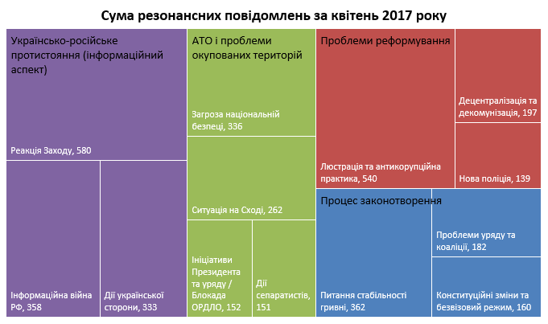

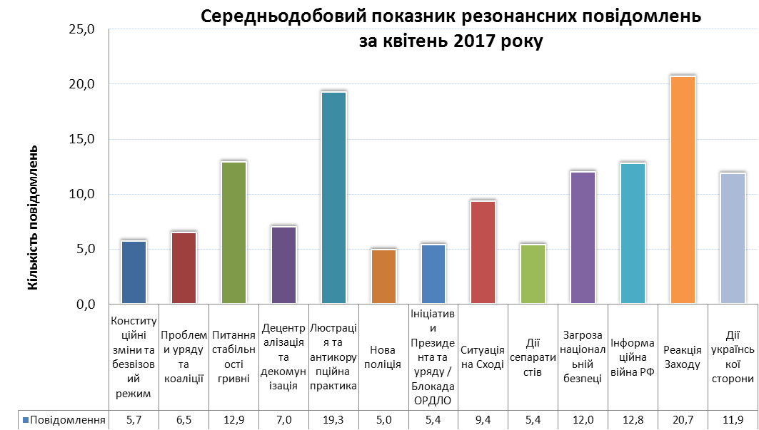
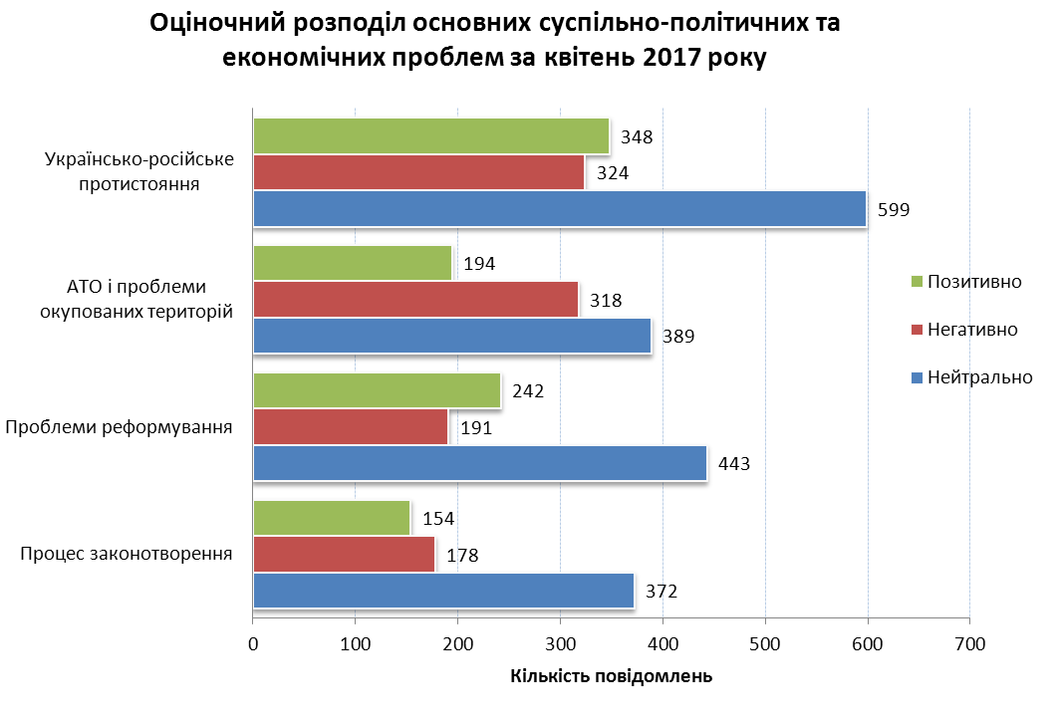

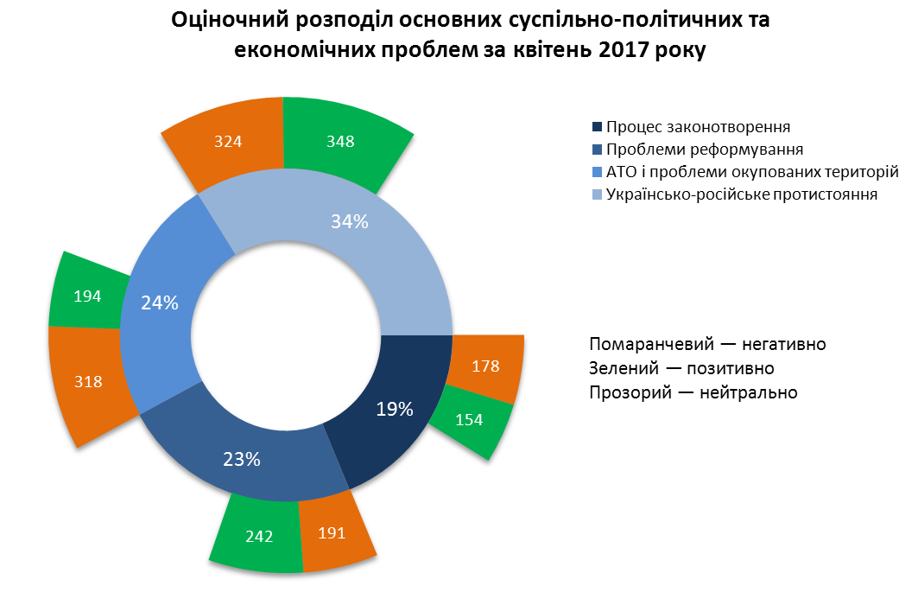
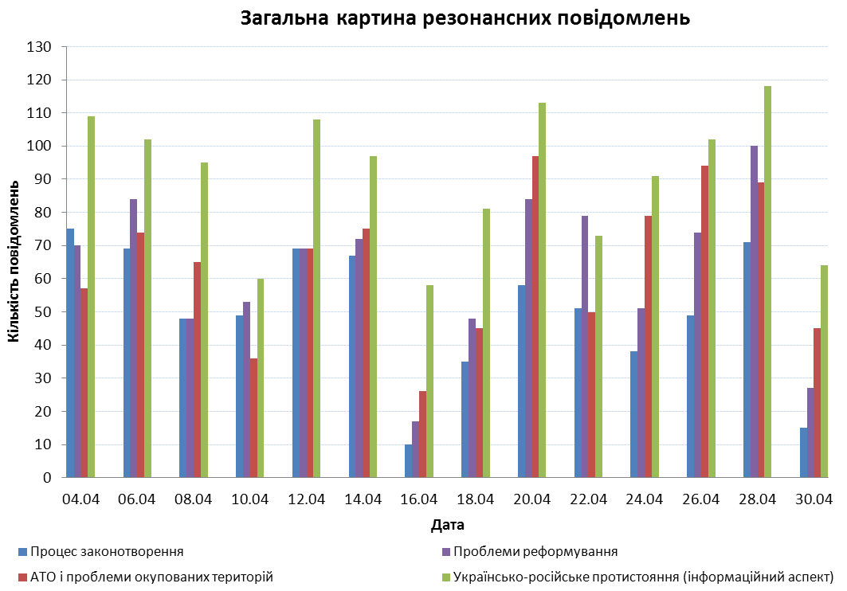

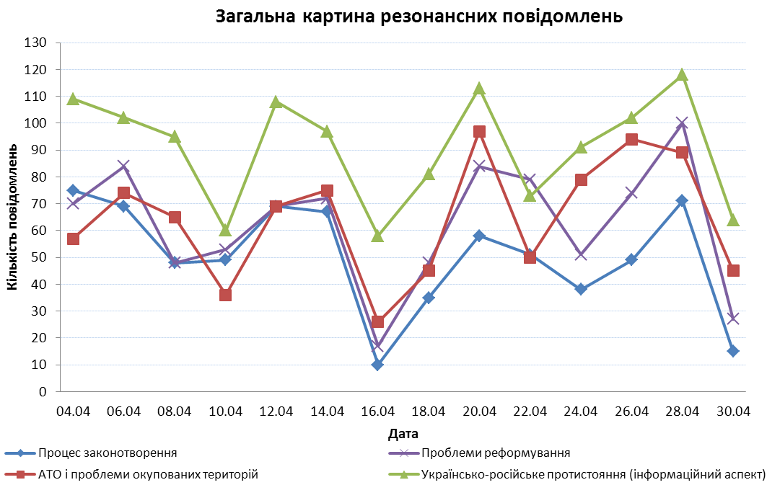
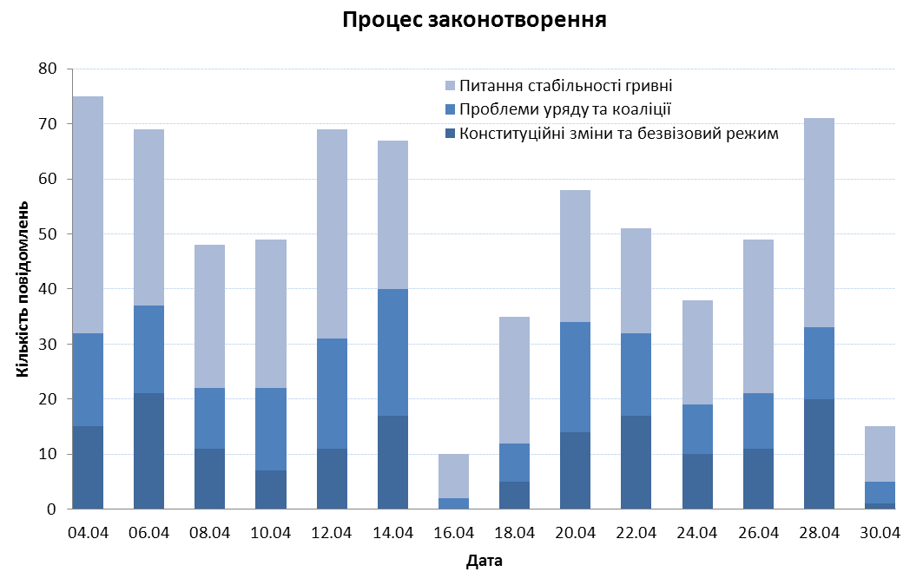

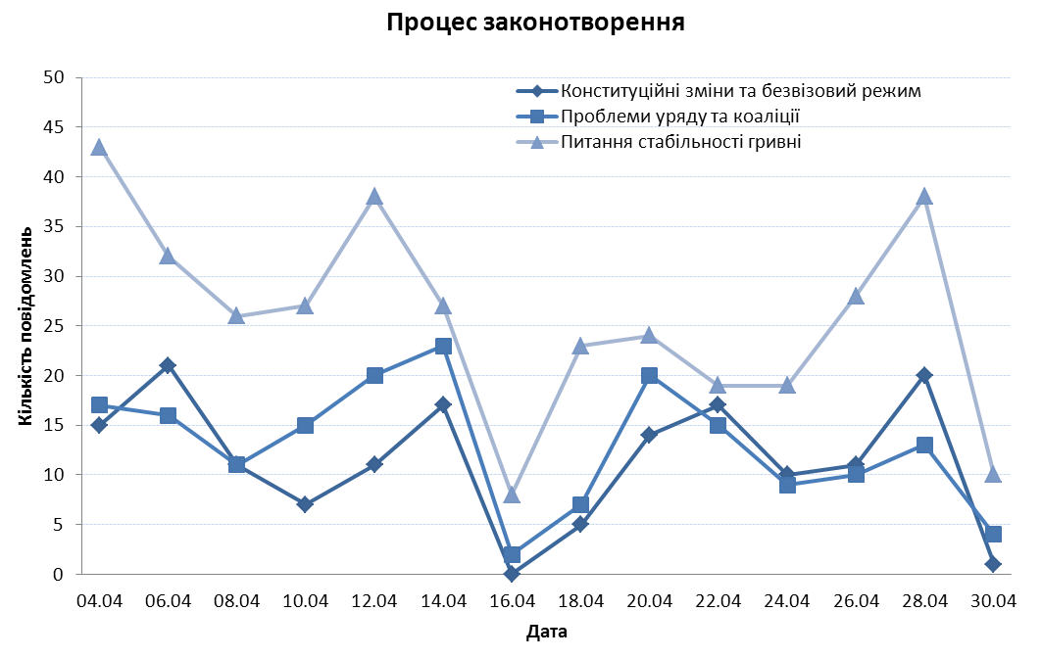
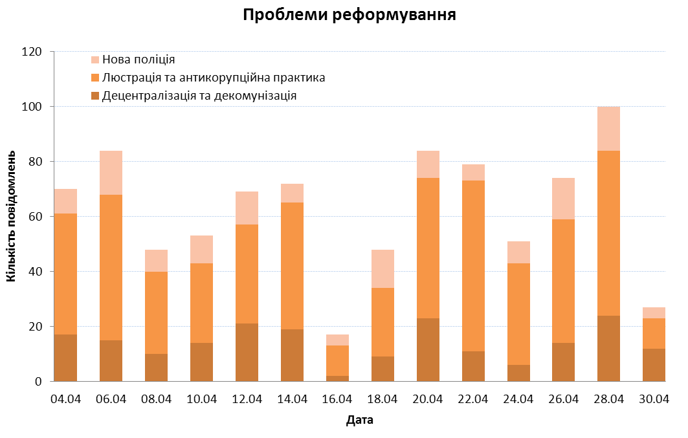

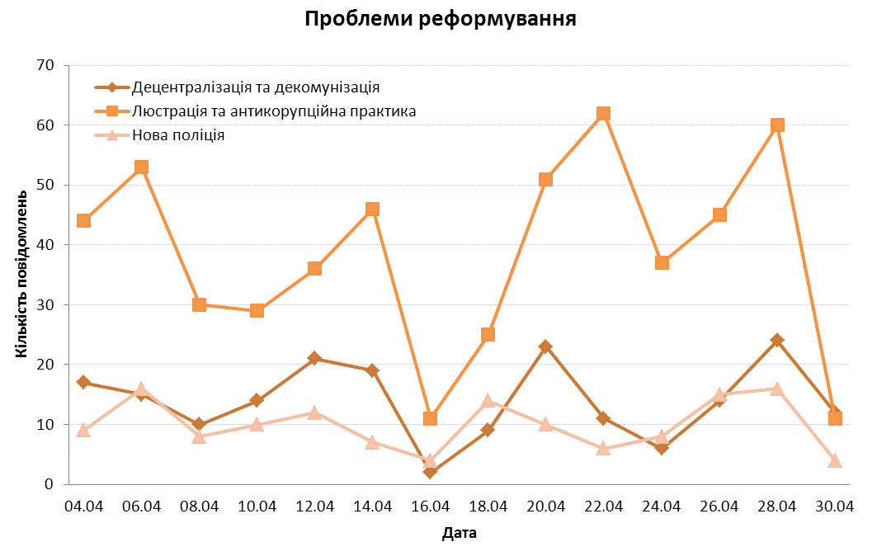
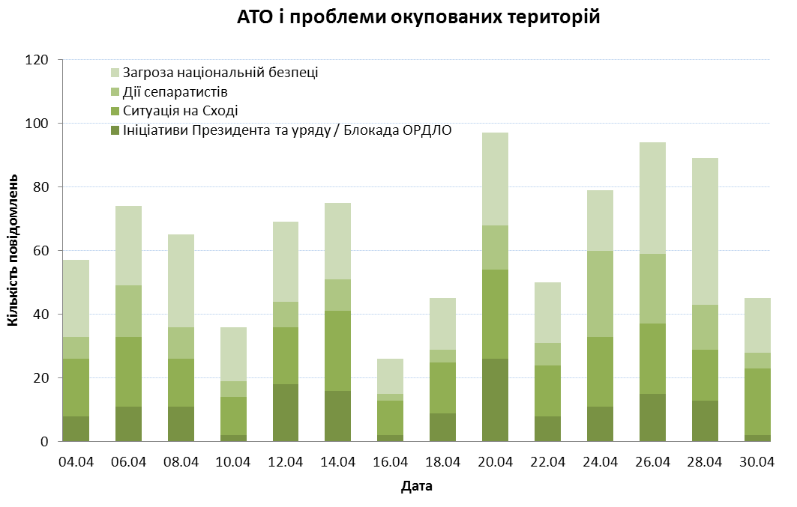

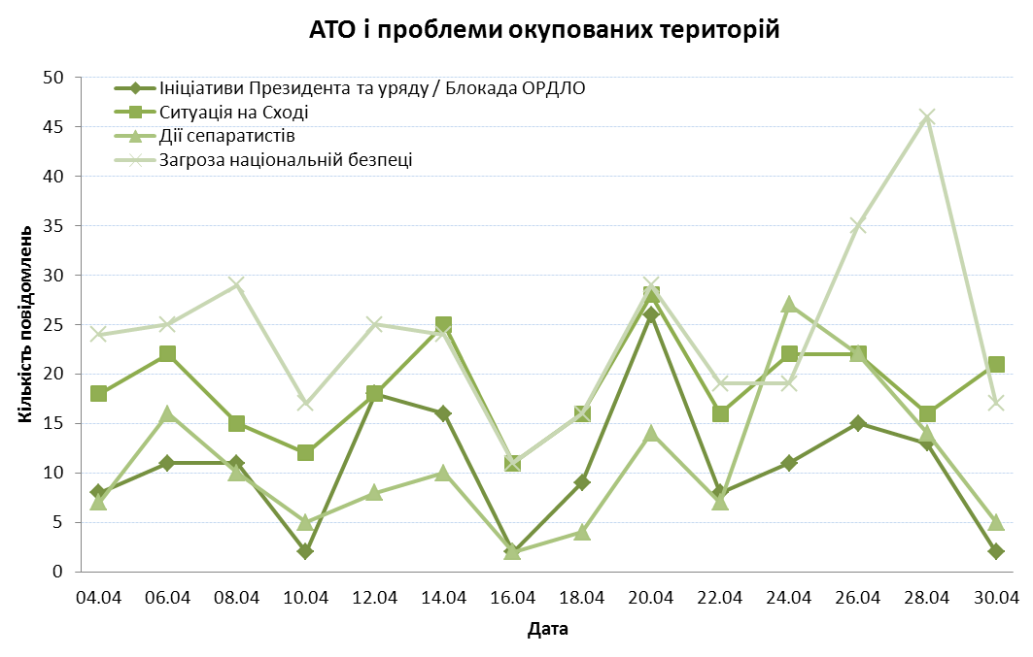

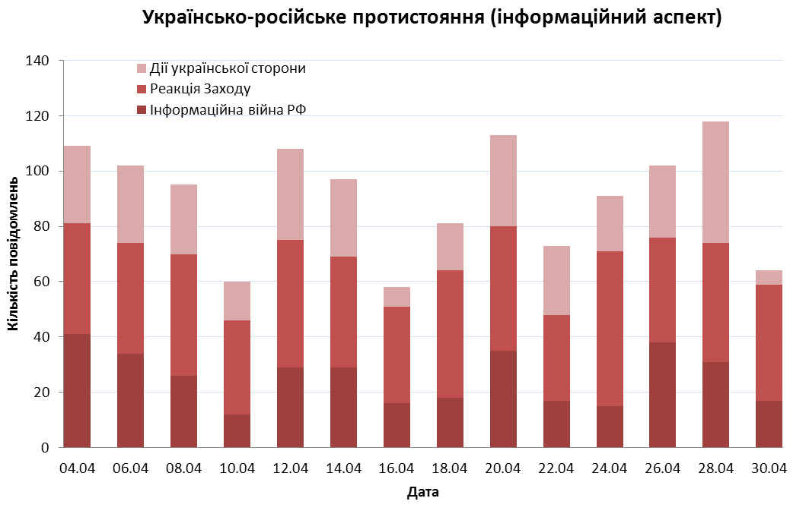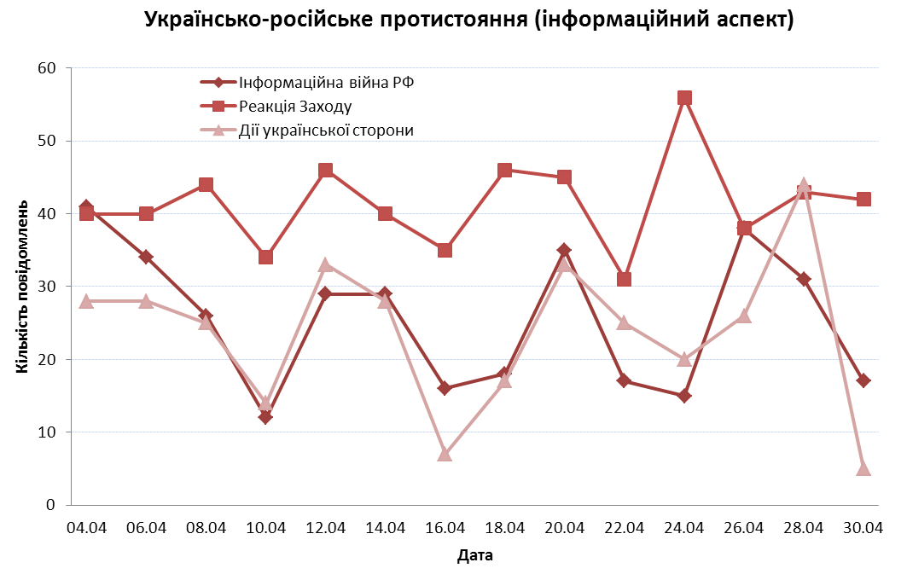

ЕКОНОМІЧНІ РИЗИКИ ТА ПРОГНОЗИ

Моніторинг законодавства

Податки та збори
Податки на додану вартість

Індивідуальна податкова консультація ДФСУ
від 26.05.2017 р. № 383/6/99-99-15-03-02-15/ІПК
У разі втрати або ліквідації основних засобів до декларації з ПДВ слід додати документ (акт) про знищення, розібрання або перетворення основних засобів в інший спосіб, внаслідок чого вони не можуть використовуватися за первісним призначенням.

Індивідуальна податкова консультація ДФСУ
від 25.05.2017 р. № 368/6/99-99-15-03-02-15/ІПК
При здійсненні операцій з постачання послуг платник податку зобов'язаний нарахувати податкові зобов'язання за такою операцією, скласти та зареєструвати в ЄРПН податкову накладну, в якій зазначити код ДКПП, незалежно від того, чи внесено відповідний код діяльності до ЄДРПОУ.

Податок на прибуток

Ухвала ХААС від 11.05.2017 р.
у справі № 818/1740/16
Суд вважає, що окремий недолік фіскального чека не тягне за собою його недійсність, а висновок відповідача про відсутність належного документального підтвердження витрат в цій частині є безпідставним.

Наказ Мінфіну від 28.04.2017 р. № 467
З 09.06.2017 р. (дня офіційного опублікування) набуває чинності нова форма декларації з податку на прибуток. Якщо відповідно до ПКУ, то вперше за новою формою декларації звітуємо: або за ІІІ кв. 2017 р., або за 2018 р. Але не потрібно виключати, що податківці будуть наполягати на поданні звітності за оновленою формою декларації вже за поточні звітні періоди.

Державне регулювання
Перевірки, контроль, штрафи

Постанова КМУ
від 24 травня 2017 р. № 388
Кабмін затвердив порядки участі Державної регуляторної служби та Міністерства економічного розвитку і торгівлі у заходах державного нагляду (контролю).

Новини на офіційному веб-сайті
ГУ ДФС у Запорізькій області від 02.06.2017 р.
Працівник підприємства під час відрядження за кордон не має права здійснювати готівкові розрахунки у іноземній валюті за придбані ТМЦ для господарських потреб підприємства.

Ліцензії, патенти, дозволи

Постанова КМУ
від 07.06.2017 р. № 394
З липня припиниться держрегулювання цін на граничні торговельні надбавки до оптової ціни виробника на ряд продовольчих товарів (борошно, хліб, макаронні вироби, крупи, цукор тощо), також скасовані граничні розміри плати за послуги, що надаються у торговельних об'єктах, на ринках з продажу продовольчих і непродовольчих товарів, на граничні рівні цін, нормативи рентабельності.

Закон України від 23.03.2017 р. № 1983
НКРЗІ звернула увагу операторів і провайдерів телекомунікацій на законодавчі зміни в ліцензуванні діяльності в сфері телекомунікацій щодо підстав для переоформлення ліцензії на здійснення діяльності у сфері телекомунікацій.

Галузі та сфери діяльності
Фінансові послуги

Лист НБУ від 26.05.2017 р.
№ 25-0008/37888
Разом з цим, відповідно до статті 64 Закону «Про банки і банківську діяльність» та пункту 3.7 Правил зберігання, захисту, використання та розкриття банківської таємниці інформацію, у тому числі, яка становить банківську таємницю, банки зобов’язані надати безоплатно протягом десяти робочих днів з дня отримання запиту іншого банку.

Постанова НБУ
від 01.06.2017 р. № 46
Банкам заборонено виконувати розрахункові операції за документами клієнтів, зазначених в санкційних списках, які є ініціаторами переказу і до яких застосовані санкції щодо призупинення виконання економічних і фінансових зобов'язань. Також заборонено ініціювати переказ коштів на рахунки осіб, зазначених у санкційних списках. Винятком є переведення грошових коштів за операціями, які здійснюються для збільшення статутного капіталу банків України.

Будівництво

Розпорядження Кабміну
від 31.05.2017 р. № 374-р
З переліку адмінпослуг органів виконавчої влади, які надаються через центр надання адміністративних послуг, виключено такі послуги як реєстрація декларації (внесення змін до декларації) про початок виконання підготовчих і будівельних робіт.

Постанова Кабміну
від 31.05.2017 р. № 383
Змінено критерії за якими оцінюється ступінь ризику від провадження господарської діяльності з будівництва об'єктів, що за класом наслідків (відповідальності) належать до об'єктів із середніми та значними наслідками, і періодичність здійснення планових заходів державного нагляду (контролю) з боку ДАБІ України.

Об’єкти правовідносин
Земля

Постанова ВГСУ від 11.05.2017 р.
у справі № 918/1217/16
Неправомірне утримання земельної ділянки є триваючим правопорушенням. Тому власник може пред’явити позов про повернення ділянки у будь-який час незалежно від того, коли почалося порушення його прав, і в цьому випадку позовна давність не пропущена.

Запитання – відповідь,
розміщені на ЗІР в категорії 101.04
У випадку, якщо орендодавцем (крім бюджетної установи) отримуються кошти від орендаря як відшкодування (компенсація) земельного податку та податку на нерухоме майно, відмінне від земельної ділянки, такі кошти є складовою частиною орендної плати та оподатковуються ПДВ у загальному порядку, у тому числі за умови, якщо між сторонами укладені окремі договори про надання орендарем компенсації таких витрат.

Нерухомість

Закон України від 05.04.2017 р. № 1999
Цим Законом санкціоновано право громадян, які мешкають в гуртожитках при відсутності власного житла, на приватизацію жилих приміщень в гуртожитках після їх передачі в комунальну власність.

Огляд валютного ринку

Обзор валютного рынка в Украине за май 2017 года

Индекс американского доллара (доллар против корзины мировых валют) в мае понизился на 2%. Давление на валюты оказывали риски импичмента Дональда Трампа, восстановление доверия к европейским валютам после выборов во Франции и ожиданиях досрочных выборов в Великобритании.

Евро
Стоимость евро на мировых рынках в мае повысилась против доллара США на 3% до 1,122. Евровалюта восстановилась на фоне снижения рисков распада Евросоюза после президентских выборов во Франции и девальвации доллара США. Курс продажи безналичного евро в Украине в мае вырос на 1,6% до 29,53 грн., наличного – на 2,1% до 29,49 грн.

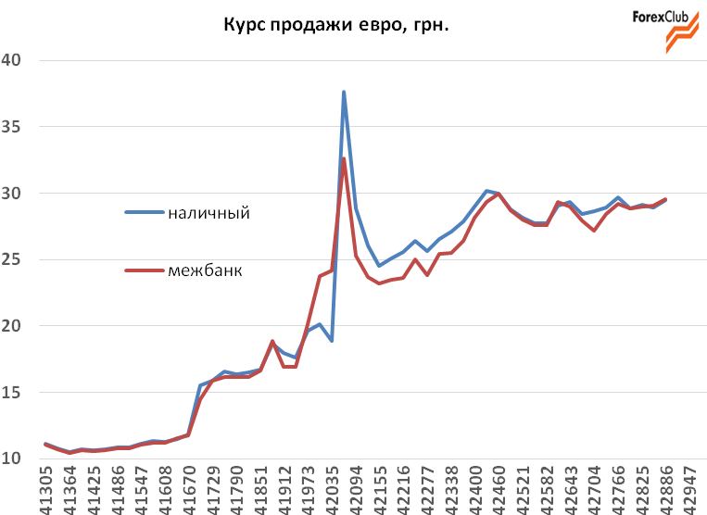

Доллар США
Курс продажи безналичного доллара США в Украине в мае снизился 1% до 26,32 грн., наличного – на 0,7% до 26,36 грн. Меры регулятора по либерализации рынка способствовали снижению доли теневого рынка, и перетоку операций на межбанк. Сезонные факторы и локальный приток валюты поддержал гривну.

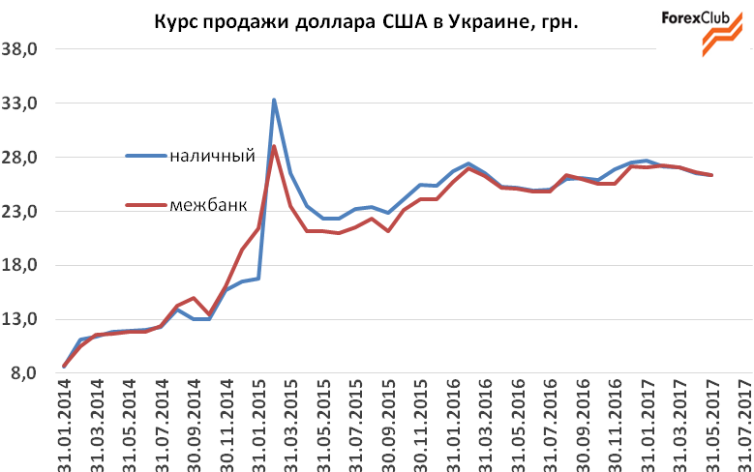

Средний размер спреда по наличным операциям с долларом в мае вырос с 0,9% до 1%, что свидетельствует о стабильности спроса и предложения на рынке. Средняя разница между наличным и безналичным курсом упала до 0,1%.

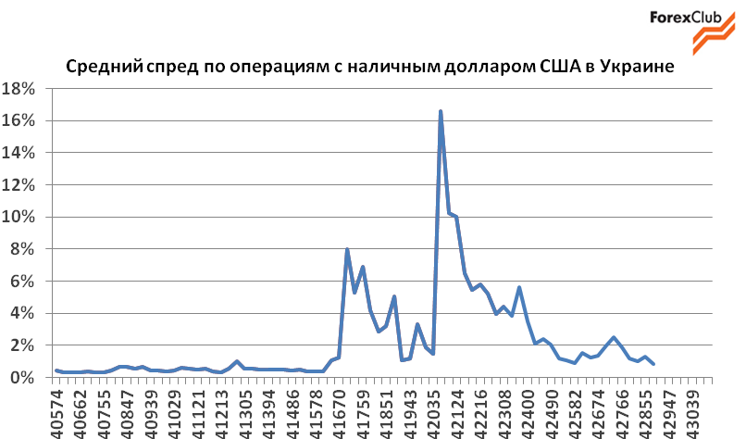

Российский рубль
Курс продажи безналичного рубля в Украине в мае снизился на 1,2% до 0,463 грн., наличного – на 0,7% до 0,468 грн. По отношению к доллару российская валюта укрепилась на 0,3% до 56,67 руб. Поддержку рублю оказало ослабление доллара на мировых рынках, приток валюты на операциях carry trade, и укрепление цен на нефть.

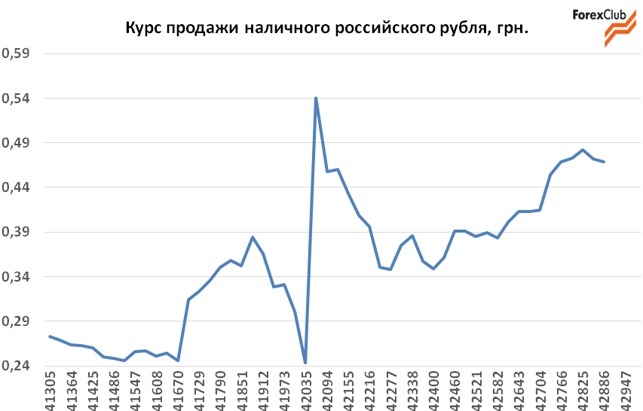

Прогноз валютного рынка в Украине на июнь 2017 года

По прогнозам аналитиков ГК FOREX CLUB, курс гривны на наличном рынке в июне может находиться в диапазоне 26–27,2 грн. за доллар.
Сезонный фактор, поддерживавший гривну с февраля, исчерпывается. Сходят «на нет» эффекты от международных кредитов и локального притока валюты на фоне Евровидения и чемпионата по хоккею. Гривна стабилизируется на достигнутых уровнях.
Как правило, в мае-июне гривна достигает локальных максимумов, после чего возобновляется девальвация. Вероятно, такая тенденция повторится, поскольку внешнеэкономические факторы негативны, и формируют риски для национальной валюты.
Во-первых, это тенденции на мировых сырьевых рынках, которые будут реализовываться постепенно. По сути, пиковых уровней цены на главные экспортные товарные группы достигли в конце февраля – начале марта. Поэтому договора на второй квартал только частично учитывали эти ценовые уровни, и, соответственно, до июня будут еще оказывать влияние. В ожидании сокращения притока валютной выручки, рынок будет находиться под давлением. Обвал цен на железно-рудное сырье усилит снижение цен на продукцию металлургии.
Во-вторых, блокада ОРДЛО и национализация предприятий на неподконтрольных Украине территориях. Напомним, что среднемесячные годовые темпы падения производства в металлургии в феврале–апреле достигли 5,7%, в коксохимии – 25,9%, в добывающей промышленности – 10,9%. Такое падение промышленности будет сказываться на экспорте и поступлении валюты в страну.
В-третьих, неблагоприятная погода в мае привела к масштабным потерям плодово-ягодного урожая, что скажется на падении переработки продукции, и усилению импорта этой продукции.
В-четвертых, важные маркеры дальнейшего сотрудничества с МВФ – земельная и пенсионная реформы – пока не продвигаются, что не позволяет рассчитывать на возобновление кредитования.
В-пятых, с началом отпускного сезона и получением безвизового режима, локально повысится спрос на валюту для отдыха и путешествий, что может оказывать давление на рынок, в случае сокращения предложения.
По мнению экспертов, сдерживать гривну от падения будет низкая деловая активность в летний период. В случае подготовки земельной реформы можно ожидать приток валюты от резидентов. Экономической активизации участников рынка будет способствовать безвизовый режим.
«Глобальные риски сохраняет за собой Азиатский регион, из-за ракетных и ядерных испытаний Северной Кореи, что может дестабилизировать ведущие экономические зоны мира – Японию, Китай, Южную Корею – и привести к резкому изменению рыночной конъюнктуры. Падение цен на сырье повлечет за собой девальвацию мировых валют, в том числе, и гривны», – отмечает Андрей Шевчишин, старший аналитик ГК FOREX CLUB.

Доллар США
Курс доллара США на наличном и безналичном рынке в июне может составить 26–27,2 грн. При достижении отметок 26,2-26,3 грн. за доллар будут активизироваться покупатели и НБУ. В случае развития негативного сценария, связанного с внешними рисками, курс может перейти в более высокий ценовой диапазон – 27,2–28 грн. за доллар. Но для этого должны быть сформированы сильные драйверы, которые перекрыли бы текущее предложение.

Евро
Средний курс продажи наличного евро в Украине в июне, исходя из базового сценария, может колебаться в диапазоне 28,6–29,9 грн. Основное влияние на динамику евровалюты будут оказывать макроэкономические показатели, а также результаты досрочных выборов в Великобритании.

Российский рубль
Диапазон колебания курса продажи наличного рубля в июне может составить 0,45-0,48 грн.

ЩОДЕННИК БЛОГЕРА

Юридический сайт компании Yurimex
Про автора: Виктор Грабовский

Конкуренція в Угоді про асоціацію з ЄС: що зроблено і чого чекати
Підписавши Угоду про асоціацію з Європейським Союзом (далі – Угода), Україна взяла на себе цілий ряд зобов’язань. Серед них – і зобов’язання щодо адаптації національного антимонопольного законодавства до європейського. Слово «конкуренція» вживається в тексті Угоди більше півсотні разів, і це в принципі відповідає тому, скільки уваги приділено питанням антиконкурентних дій та злиттю суб’єктів господарювання, державній допомозі підприємцям, питанням торгівлі енергоносіями та іншим аспектам конкуренції в даному документі.
Якщо аналізувати ті євроінтеграційні вимоги, які стосуються поліпшення конкурентного режиму в Україні, то їх не надто багато, порівняно з іншими сферами, наприклад, питаннями дерегуляції чи охорони навколишнього середовища. Це пов’язано із непоганою якістю українського антимонопольного законодавства, яке було визнано ОЕСР всеохоплюючим та добре розробленим ще у 2008 р. Проте поточної роботи у нас предостатньо. Насамперед йдеться про реалізацію плану заходів, визначених главою 10 Угоди. Усі ці зміни охоплюють широке коло відносин. Сьогодні хотілось би коротко зупинитись на основних аспектах того, що нами вже виконано, а також на проблемах, які доведеться вирішувати вже сьогодні.
Які в нас завдання та чого вже вдалося досягнути
Умовно завдання щодо адаптації національного законодавства можна поділити на три розділи. Перший із них стосується посилення інституційної спроможності Антимонопольного комітету України щодо регулювання конкурентних відносин, зокрема шляхом підвищення прозорості та публічності цього відомства, надання йому більших повноважень. Другий розділ пов’язаний із вдосконаленням механізму реалізації «антимонопольних» норм (мається на увазі підвищення вартісних порогів для отримання дозволу на концентрацію, порядок застосування штрафів та визначення їх розміру). Третій стосується запровадження в нашій країні нових «конкурентних» явищ на кшталт обмежень в укладенні вертикальних угод.
Посилення інституційної спроможності АМК у рамках імплементації європейського законодавства
Ратифікуючи у червні 2015 р. Меморандум про взаємопорозуміння між Україною як Позичальником та ЄС як Кредитором, Верховна Рада зобов’язалася обмежити обсяг дискреційних повноважень АМК у частині часу, виділеного для збирання документів для застосування правил контролю за концентрацією. Зміни цього положення – важливий крок для бізнесу.
Інший аспект цього питання полягає у постійному зростанні прозорості АМК, що забезпечується публікацією прийнятих конкурентним відомством рішень. З весни 2016 р. антимонопольний орган, у зв’язку з внесенням парламентом відповідних законодавчих змін, повинен публікувати рішення протягом 10 днів після їх прийняття, надаючи всю інформацію, крім тієї, що має обмежений доступ. Цей крок істотно поліпшив «сприйняття» АМК як національними, так і міжнародними експертами, відкривши діяльність органу для суспільства.
Крім того, в Угоді зазначено, що відомство з питань конкуренції затвердить та опублікує документ, в якому роз’яснюються принципи, які застосовуються під час оцінки горизонтального злиття підприємств. На жаль, сьогодні ця норма залишається ще не реалізованою, проте сподіваємось цього року отримати повну інформацію щодо таких принципів, у якій вже буде відображено імплементовані положення законодавства ЄС.
Система leniency. За цією системою передбачено звільнення суб’єкта, який раніше за інших повідомив АМК про узгоджені з іншими суб’єктами антиконкурентні дії, від відповідальності за порушення антимонопольного законодавства. Безумовно, дуже добре, що ми приєдналися до цієї системи, створивши тим самим умови для звільнення або зменшення відповідальності, проте ця система практично не діє сьогодні. Причин багато, одна з них – те, що більшість підприємств – «діти» 90-х, які викривлено сприймають дію правил leniency та не довіряють антимонопольним органам. Як видається, необхідно провести кампанію з інформування бізнесу щодо таких можливостей. Не відразу, але через 3-5 років інформування населення дасть свій результат, і система діятиме. Не останню роль у цьому питанні відіграє гармонізація нашого законодавства з європейським.
Таким чином, ситуація з АМК в аспекті виконання Угоди вселяє надії на краще. Проте темп інституціоналізації, який, безумовно, залежить від різних внутрішніх факторів, має зростати з урахуванням «відкриття» відомства суспільству та його євроінтеграції.
Вдосконалення механізму дії «антимонопольних норм»
Підписуючи Угоду про асоціацію, Україна зобов’язалася вдосконалити механізм надання дозволів на концентрацію. Як наслідок – прийняття парламентом змін до ЗУ «Про захист економічної конкуренції», якими було істотно підвищено вартісні показники, необхідні для отримання дозволу, скасовано цілий ряд «зайвих» вимог, які нічого спільного з конкуренцією не мали, введено спрощену процедуру отримання дозволу. Проте як на негативний момент реалізації відповідних змін експерти вказують на те, що законодавець у цьому питанні не пішов за прикладом правил ЄС, де не беруться до уваги показники продавця, який відчужує стовідсотковий контроль над суб’єктом господарювання. Сьогодні в Україні пороги продавця й далі додаються до порогів об’єкта придбання. Таку норму оцінюють негативно, бо продавець у результаті відчуження повного контролю не вступає в процедуру концентрації з набувачем. Сподіваємось на вплив експертного середовища в цьому аспекті, адже це необхідний елемент імплементації законодавства ЄС.
Ще одним нашим зобов’язанням є імплементація Регламенту Ради ЄС № 1/2003 від 16 грудня 2002 р. Основні пропоновані зміни полягають у тому, що суб’єкти господарювання, які є сторонами договору, повинні будуть самостійно пересвідчитися в тому, що договір відповідає конкурентному законодавству. Таке «децентралізаційне» положення, як видається, повністю запроваджувати в Україні ще рано, а самостійно напрацювати «українські критерії» відповідальності за її порушення – справа не одного місяця.
Напрацьовано сьогодні й зміни в питанні накладення АМК штрафів за порушення конкурентного законодавства, які більше року чекають на 2 читання. Зокрема, визначення розміру штрафу за порушення конкурентного законодавства пропонується здійснювати за цим законопроектом у два етапи: насамперед визначається базова величина штрафу для відповідача, а потім цей розмір коригується з урахуванням обтяжуючих та пом’якшуючих обставин. При встановленні базового розміру штрафу враховуються різні додаткові критерії, чинники на кшталт розміру доходу продавця від реалізації продукції, пов’язаного з порушенням, тяжкості порушення, необхідності забезпечення так званого стримуючого ефекту. Водночас аналіз тексту законопроекту, запропонованого профільним комітетом ВРУ до другого читання, який викладено у Звіті про виконання Угоди за 2016 р., показав, що в цій редакції запропонований проектом закону підхід до визначення повноважень господарських судів (за яким вони можуть змінювати розмір штрафу, скасовувати його тощо) не узгоджується з підходами ЄС та не відповідає ст. 255 Угоди та Регламенту (ЄС) № 1/2003. З огляду на це, можемо очікувати певних поправок у тексті законопроекту, які будуть більш узгоджені з законодавством ЄС.
Запровадження обмежень щодо укладення вертикальних угод
Як уже було зазначено вище, в Угоді передбачено також і запровадження нових правових механізмів. Один із них – імплементація норм Регламенту Комісії (ЄС) № 330/2010. У випадку імплементації відповідних положень в Україні діятиме норма, за якою відповідальність може наступати у випадку укладення так званих вертикальних угод, які можуть істотно вплинути на торгівлю між державами-членами та які впливають на конкурентне середовище. Вертикальні угоди укладаються між контрагентами, які розташовані на різних рівнях комерційних відносин (прикладом такої угоди може бути договір про надання виключних прав дистриб’юторства). Усі вертикальні угоди можна поділити на кілька категорій, серед яких договори, які закріплюють певну цінову політику, фіксують ті чи інші аспекти торгівлі товарами, проводять фактичний розподіл джерел постачання тощо. У відносинах такого типу виникають обґрунтовані загрози конкуренції. Такі загрози, насамперед, йдуть на шкоду матеріальним інтересам споживачів. З огляду на це, можна стверджувати, що у випадку, коли в тому чи іншому секторі економіки небагато суб’єктів конкуренції чи то серед постачальників, чи то серед покупців, існує необхідність застосувати антимонопольний механізм, який закладений у Договорі про функціонування ЄС. Для таких ситуацій у ст. 101 Договору про функціонування ЄС встановлено, що несумісними з внутрішнім ринком та забороняються угоди такого типу, будь-які рішення об’єднань підприємств, види узгоджених дій.
Водночас в силу ст. 101 Договору про функціонування ЄС виключається відповідальність учасників вертикальних угод, якщо такі угоди сприяють удосконаленню виробництва, поширенню продукції, такі угоди не накладають на зацікавлені сторони обмеження, які не є обов’язковими для досягнення зазначеної мети, і не дозволяють сторонам усунути конкуренцію стосовно істотної частини відповідної продукції.
Особливо слід відзначити, що Регламент № 330/2010 передбачає: деякі вертикальні угоди потенційно сприяють підвищенню економічної ефективності в ланцюжку виробництва та розподілу шляхом полегшення координації між суб’єктами господарювання. До таких «полегшень» можна віднести оптимізацію продажів, збільшення інвестицій тощо.
Крім того, якщо частка на відповідному ринку кожної зі сторін угоди не перевищує 30 % і вертикальна угода не містить жорстких обмежень конкуренції, то така угода зазвичай приводить до поліпшення виробництва, розподілу і надає споживачам справедливу частку одержуваних благ. Якщо ж частка ринку перевищує 30-відсоткову величину, то довести навіть за наявності об’єктивних переваг користь від такої угоди важко. Тут уже вступають в силу відповідні заборони щодо обмеження конкуренції.
Основних вимог для того, щоб вертикальна угода не підпадала під ст. 101, фактично дві: 1) ринкові частки постачальника і покупця не можуть перевищувати 30 % відповідного ринку товарів; 2) угоди не повинні містити так звані жорсткі обмеження. Жорсткі обмеження передбачають: обмеження можливості покупця встановлювати мінімальну ціну перепродажу, обмеження території перепродажу або кола покупців, обмеження активних або пасивних продажів кінцевим покупцям і обмеження перехресних поставок між дистриб’юторами тощо.
Як бачимо, питання вертикальних угод в ЄС вирішується за свого роду принципом «концентричних кіл». Насамперед необхідно встановити, що відповідний договір підпадає під ознаки вертикальної угоди того чи іншого типу. Далі визначають, чи не порушено укладенням такої угоди зазначених вище жорстких обмежень, а також обмежень у величині частки на ринку. Насамкінець враховується наявність об’єктивних переваг від укладення такої угоди. Тобто, як бачимо, процедура доволі складна і передбачає всеоохоплюючий, детальний аналіз відповідної угоди. З огляду на це, правильною видається ідея про необхідність насамперед широкого обговорення можливостей реалізації такого механізму в Україні в існуючих умовах, і лише після такого комплексного етапу обговорення можна вести мову про відповідні зміни. З огляду на це, можемо прогнозувати, що принаймні цього року про імплементацію таких норм говорити рано. Проте роботу над опрацюванням цього питання вкрай необхідно проводити вже сьогодні.
Про що сьогодні говорить ЄС, і чому варто повчитися нам?
У січні минулого року Європарламент заявив, що низький темп реформування антимонопольного законодавства коштує країнам ЄС близько 200–300 млрд євро щороку. Ця заява стала своєрідним поштовхом до підготовки проекту Директиви ЄС, метою якої є спонукання відомств з питань конкуренції більш ефективно застосовувати на практиці норми антимонопольного законодавства. Насамперед ідеться про надання відомствам з питань конкуренції більших прав в аспекті протидії різним зловживанням на кшталт розподілу ринків або джерел постачання, застосування до торговельних партнерів нерівних умов, підпорядкування партнера умовам договору, які мають додатковий зобов’язуючий характер, не випливають зі змісту договору та ставлять партнера у невигідне становище (визначені в ст. 101 та 102 Договору про функціонування ЄС). Безумовно, це питання потребує доволі гнучкого підходу, і в сучасних умовах наявність відповідних норм можна вважати як можливість для зловживань. Особливо це стосується пропонованої ідеї щодо можливостей обшуку працівників потенційного підприємства-порушника.
Проте нам уже сьогодні потрібно напрацьовувати відповідні зміни, більш детально та визначено встановивши штрафні санкції (не розширенням дискретних повноважень АМК, а створенням консолідованої системи штрафів у вигляді фіксованих і періодичних платежів).
Підсумовуючи вищевикладене, можна стверджувати, що на виконання Угоди про асоціацію з ЄС в аспекті антимонопольного законодавства Україна вже багато досягла. Істотно вдосконалено діяльність Антимонопольного комітету, який став більш відкритий до бізнесу, імплементовано ряд актів ЄС з питань конкуренції, підвищено вартісні пороги в питаннях контролю за концентраціями, напрацьовано зміни до законодавства в аспекті накладення штрафів тощо. Проте дуже багато завдань ще попереду. Вони стосуються як удосконалення вже діючих інститутів конкуренції, так і запровадження нових явищ. І ці зміни повинні бути імплементовані, прийняті в строки, закладені в Угоді про асоціацію з ЄС, яку ми зобов’язані виконувати насамперед на користь для себе.
Коли ми говоримо про адаптацію конкурентного законодавства України до законодавства ЄС, йдеться не про структурні реформи на кшталт масштабного запровадження ринку с/г земель, йдеться насамперед про інституціоналізацію антимонопольних органів, створення системи довіри до них. Нам сьогодні необхідно забезпечити умови комфортного ведення бізнесу, за яких підприємці почнуть застосовувати систему leniency. І насамкінець – всеоохоплююча взаємодія з бізнес-середовищем, постійний контакт із суспільством (http://jurblog.com.ua/2017/05/konkurentsiya-v-ugodi-pro-asotsiatsiyu-z-es-scho-zrobleno-i-chogo-chekati/). – 2017. – 12.05).

***
Юридический сайт компании Yurimex
Про автора: Александр Мигдаль

Асоціація України з ЄС: Підсумки та основні досягнення за три роки
Євроінтеграційний вибір Українського народу – це чи не найголовніше досягнення України за останні роки, що стало можливим завдяки Революції гідності. Саме процеси Євроінтеграції впливають на реформи, які відбуваються сьогодні в Україні, що зумовлює необхідність приведення нормативно-правових актів України відповідно до вимог Європейського Союзу.
Інтеграційні процеси з Європейським Союзом (далі – ЄС) – це не тільки нові економічні перспективи та інвестиції для України, але й можливість подолання технологічної прірви, яка існує між Україною та ЄС, розбудова нової системи державного управління та господарювання, а також побудова дійсно правової держави, заснованої на прозорих механізмах використання бюджетних коштів та повазі до прав людини. Саме ці пріоритети сьогодні лежать в основі всіх реформ, які відбуваються в Україні.
Відповідно до положень Угоди про асоціацію між ЄС та Україною (далі – Угода), Україна та ЄС визначили основні пріоритети, зокрема, визначено пріоритети у сфері реформування Конституції, судової та правоохоронної систем, виборчого законодавства, протидії корупції, державного управління, економіки та системи оподаткування, які є найголовнішими напрямами реформ для України.
Проте, як зазначають експерти, жодні реформи в економічній, політичній та соціальній сферах не можуть відбутись без першочергових реформ судової та правоохоронної систем в Україні та подолання корупції.
Оскільки інтеграція України в європейський політичний, економічний та правовий простір з метою набуття членства в ЄС є однією з основних засад зовнішньої політики України, що визначено законом України «Про засади внутрішньої і зовнішньої політики», нарешті, за довгі роки співпраці, 16 вересня 2014 р. Європарламенту та Верховній Раді вдалося ратифікувати політичну частину Угоди, що стало для України історичною датою.
За останні роки відбулись значні зміни в політичній, соціально-економічній та правовій сферах в України, проведено широкомасштабні реформи на виконання Угоди про асоціацію з ЄС, що дає можливість зробити висновки відносно ефективності та доцільності дій сторін Угоди і підвести підсумки та основні досягнення за три роки.
Якщо розглядати Угоду в розрізі її основних положень, слід виокремити основні напрями співробітництва України та ЄС, а саме: політичний діалог та реформи; співробітництво у сфері зовнішньої та безпекової політики; співробітництво у сфері юстиції, свободи та безпеки; співробітництво у сфері торгівлі та економіки; співробітництво у фінансовій сфері.
Саме по цим напрямам, останні три роки, Україна здійснювала планові заходи на виконання Угоди, про результати яких щорічно звітують Кабінет Міністрів України та Національна рада реформ.
Що вдалося досягнути у конституційній реформі за 2015–2017 рр.?
1. Конституційна комісія, створена Указом Президента України, підготувала проекти змін до Конституції в частині правосуддя, децентралізації та прав людини.
2. 26 жовтня 2015 р. проект змін до Конституції в частині правосуддя отримав схвальний висновок Венеціанської Комісії.
3. 30 січня 2016 р. Конституційний Суд України підтвердив відповідність проекту Закону України «Про внесення змін до Конституції України (щодо правосуддя)» ст. 157 та 158 Конституції України.
4. 30 вересня 2016 р. набрали чинності зміни до Конституції України в частині правосуддя.
5. Відповідно до звітів Кабінету Міністрів України та Національної ради реформ визначено, що зміни до Конституції України в частині децентралізації влади та правосуддя відповідають європейським стандартам.
6. Відбулись експертні обговорення проекту змін до Конституції України в частині прав людини.
Проте, не зважаючи на певний прогрес, Верховній Раді так і не вдалось остаточно схвалити проект змін до Конституції України щодо децентралізації влади.
Що вдалося досягнути у судовій реформі за 2015–2017 рр.?
1. Рада з питань судової реформи розробила та затвердила Стратегію реформування судоустрою, судочинства та суміжних правових інститутів на 2015–2020 рр., а також детальний План дій щодо реалізації її положень.
2. Прийнятий Закон України «Про забезпечення права на справедливий суд», який передбачає: механізм очищення суддівського корпусу; інститут суддівського досьє; прозорі правила формування Вищої ради юстиції та Вищої кваліфікаційної комісії суддів; удосконалює процес добору суддів; відновлює роль Верховного Суду, як найвищого судового органу в системі судів.
3. Розроблено проекти змін до Цивільного процесуального кодексу України, Господарського процесуального кодексу України та Кодексу адміністративного судочинства.
4. Проведено реформування системи виконання судових рішень.
5. Прийнято Закон України «Про судоустрій і статус суддів», який вступив в дію одночасно зі змінами до Конституції в частині правосуддя.
6. Передбачено утворення нового Верховного Суду.
7. Передбачений перехід до триланкової судової системи.
8. Створено Вищу Раду Правосуддя.
Проте, не зважаючи на певний прогрес, судова реформа не зможе повноцінно відбутись без таких кроків:
1. Прийняття нового Закону України «Про Конституційний Суд України».
2. Проведення прозорого та неупередженого конкурсу на посади суддів нового Верховного Суду.
3. Доопрацювання та прийняття законопроектів про внесення змін до Цивільного процесуального кодексу України, Господарського процесуального кодексу України та Кодексу адміністративного судочинства.
Що вдалося досягнути у реформі правоохоронної системи за 2015–2017 рр.?
1. Прийнято Закон України «Про Національну поліцію», відповідно до якого розпочала роботу нова патрульна поліція більш ніж в 32 містах України.
2. У структурі апарату Національної поліції створене Управління забезпечення прав людини.
3. Розпочата робота щодо реформування існуючої системи ізоляторів тимчасового тримання.
4. З листопада 2015 р. почав працювати Департамент організації діяльності Корпусу оперативно-раптової дії «КОРД».
5. Триває активна співпраця з іноземними партнерами з надання фінансової, технічної та іншої допомоги Україні щодо реалізації проектів розвитку Національної поліції.
6. Створено Національне антикорупційне бюро (НАБУ). 2016 рік став першим роком дієвої роботи НАБУ. Під наглядом Спеціалізованої антикорупційної прокуратури детективи НАБУ здійснюють розслідування у 264 кримінальних провадженнях (станом на кінець січня 2017 р.). До державного бюджету України вже повернуто понад 100 млн грн, проте, розмір шкоди, завданої державі, у провадженнях, які розслідує НАБУ, сягає 82,9 млрд грн. Підвищеною увагою з боку детективів НАБУ користується діяльність суддів, прокурорів та інших держслужбовців.
7. Передбачено створення Вищого антикорупційного суду, як суду першої інстанції з розгляду справ, що розслідує НАБУ та супроводжує Спеціалізована антикорупційна прокуратура.
8. Відповідно до Постанови Кабінету Міністрів України від 29.02.2016 №125-р передбачено утворення Державного бюро розслідувань (ДБР).
9. Створено Національне агентство із запобігання корупції (НАЗК), яке розпочало свою роботу 15 серпня 2016 р.
Проте, не зважаючи на певний прогрес, досі триває процес створення ДБР та досі не прийнято проект закону № 4812, який мав наділити НАБУ правом автономного зняття інформації з каналів зв’язку, що значно сповільнює виконання Україною своїх зобов’язань перед ЄС в частині боротьби з корупцією.
Окремо слід виділити регулювання економічної сфери та імплементацію законодавства ЄС до податкової системи України.
Згідно з досягнутими Україною та ЄС домовленостями, Україна зобов’язується поступово наблизити своє податкове законодавство до законодавства ЄС, згідно з переліком, що міститься у Додатку XXVIII до Угоди.
Так, відповідно до Глави IV Розділу V Угоди, досягнута домовленість про співпрацю між Україною та ЄС для покращення належного управління у сфері оподаткування з метою подальшого покращення економічних відносин, торгівлі, інвестицій та добросовісної конкуренції.
Сторони домовилися про посилення та зміцнення співробітництва, спрямованого на вдосконалення і розвиток податкової системи та податкових органів України, а також гармонізацію політики щодо протидії та боротьби з шахрайством і контрабандою підакцизних товарів.
Проте, більшість положень Глави IV Розділу V Угоди стосовно правових засад наближення вітчизняного законодавства до законодавства ЄС в сфері оподаткування досі не реалізовано.
Слід зазначити, що необхідність виконання взятих Україною зобов’язань потребує більш рішучих кроків у сфері реформування правового механізму оподаткування ПДВ з врахуванням приписів європейського законодавства. Зокрема це уточнення окремих правових норм, що визначають об’єкт і базу оподаткування, ставки податку тощо.
Що стосується ПДВ, то Угода передбачає зобов’язання України наблизити власне законодавство до законодавства ЄС врахувавши, зокрема, Директиву Ради ЄС № 2006/112/ЄС від 28.11.2006 р. про спільну систему податку на додану вартість та Директиву Ради ЄС № 2007/74/ЄС від 20.12.2007 р. про звільнення від податку на додану вартість і мита на товари, що ввозяться особами, які подорожують з третіх країн.
Директиву Ради ЄС № 2006/112/ЄС можна вважати фундаментальною базою, що закріплює правові засади оподаткування ПДВ у ЄС. Саме тому сторони угоди визначили її однією з основних, що мають бути адаптовані.
У зв’язку з цим слід звернути увагу, що за останні три роки не відбулось кардинальних змін щодо правового механізму оподаткування ПДВ, встановленого Податковим кодексом України, який здебільшого відповідає вимогам ЄС, що відображені в згаданій директиві, проте вдосконалення потребують окремі норми, які не повною мірою відповідають порядку оподаткування ПДВ у європейських країнах.
Певних результатів досягнуто й по іншим напрямам реформування, а саме: державні закупівлі, виборча реформа, охорона здоров’я, реформа державного управління та фінансового сектору, реформа освіти, реформа системи національної безпеки та оборони, реформа інфраструктури та ін.
Слід також відзначити перемогу України на шляху до Євроінтеграції в контексті отримання Україною безвізового режиму з країнами ЄС.
Так, 6 квітня 2017 р. Європарламент проголосував за надання безвізового режиму з ЄС для громадян України.
Безвізовий режим України з ЄС вже ухвалила Рада ЄС. Це останній крок перед підписанням, очікується, що безвізовий режим для України може набрати чинності вже на початку червня.
Нажаль, жоден міжнародний процес, особливо такий складний як асоціація України з ЄС та проведення реформ в Україні на виконання Угоди, не може обійтись і без певних проблем та відповідної критики з боку європейських країн.
Постійне затягування проведення реформ, їхня недосконалість та невідповідність Директивам Ради ЄС, тривалий процес створення нових державних органів та призначення керівних кадрів, неможливість влади подолати корупцію в країні та забезпечити прозорі механізми використання державних коштів, а також складна ситуація в східних регіонах України, всі ці фактори сприяють дедалі більшій критиці з боку ЄС.
Згадані негативні явища ще більш посилюються нестабільною, слабкою економікою та статусом України, як міжнародного боржника, нездатного самостійно відповідати по своїм зобов’язанням. Звичайно, все це не сприяє позитивному іміджу України, саме тому дедалі більше чутно претензії з боку країн ЄС, аніж схвалення дій української сторони.
Незважаючи на це, проведені Україною заходи, на виконання Угоди, вже сьогодні дають свої результати, свідченням яких є ратифікація не тільки політичної частини Угоди, але й досягнення результатів у процесі ратифікації економічної частини Угоди, яку вже ратифікували більшість країн-членів ЄС.
Проте, незавершеність багатьох процесів реформування в Україні досі стримує країни ЄС від повноцінної та остаточної ратифікації Угоди.
Зокрема, проблеми з ратифікацією Угоди виникли у Нідерландах, не в останню чергу через вищезазначені негативні явища.
Підкреслимо, що Нідерланди є єдиною країною ЄС, яка досі не ратифікувала Угоду.
Як підсумок за три роки, Україна здійснила багато кроків на виконання Угоди, проте кінцевий результат не повною мірою відповідає початковим очікуванням.
Враховуючи останні вимоги Нідерландів до Угоди, навіть після ратифікації Угоди сторонами, Україна так і не набуде статусу країни-кандидата на вступ до ЄС, а країни ЄС не зобов’язуються надати Україні цей статус у майбутньому.
Крім того, не передбачається пряма фінансова та військова допомога Україні, а громадяни України так і не зможуть вільно проживати та вільно працевлаштовуватись у країнах-членах ЄС.
Отже, весь багаторічний шлях України до членства в ЄС знову нівелюється нерішучістю країн-членів ЄС сприймати Україну рівним партнером та неготовністю самої України на членство в ЄС через недосконалу систему державного управління, затягування з імплементацією Директив Ради ЄС до національного законодавства України, а також слабкими соціальними та економічними реформами.
Можливо, владі України дійсно слід прислухатись до основних претензій, які надходять з країн-членів ЄС, та зміцнювати насамперед економічну та законодавчу базу країни, приводячи їх у відповідність до стандартів та норм ЄС, адже успішність будь-якої євроінтеграційної політики полягає не в твердженнях і деклараціях про європейський вибір, а в банальному слідуванні принципам та цілям цієї політики (http://jurblog.com.ua/2017/05/asotsiatsiya-ukrayini-z-es-pidsumki-ta-osnovni-dosyagnennya-za-tri-roki/). – 2017. – 19.05).

***
Юридический сайт компании Yurimex
Про автора: Екатерина Тищенко

Правова складова Угоди про Асоціацію між Україною та Європейським Союзом
Угода про Асоціацію між Україною, з однієї сторони, та Європейським Союзом, Європейським співтовариством з атомної енергії і їхніми державами-членами, з іншої сторони (далі – Угода про Асоціацію, Угода) є важливим документом у системі законодавства України. Вона відіграла значну роль у процесі євроінтеграції, та, що не менш важливо, стала рушієм змін та перетворень усередині української правової системи.
Опісля ратифікації, Угода стала частиною національного законодавства. Її норми є обов’язковими для виконання на території України. З огляду на пріоритет норм міжнародних договорів над іншими актами національного законодавства, Угода про Асоціацію в цілому ввійшла в українську систему права. Відтак говорити про правову складову окремо складно, адже кожна норма, не зважаючи на її характер, є частиною права України. Більше того, переважно, на виконання кожної норми Угоди приймаються акти внутрішнього законодавства.
Проте, відійшовши від теоретичних і термінологічних аспектів питання, необхідно висвітлити ту частину Угоди про Асоціацію, що стосується виключно правових питань, наприклад, питань якості законодавства, закріплення прав людей на законодавчому рівні тощо.
Відтак співпраці у сфері права України та країн-членів Європейського Союзу присвячений, в основному, розділ ІІІ Угоди про Асоціацію, який має назву «Юстиція, свобода та безпека».
Верховенство права та повага до прав людини і основоположних свобод. Традиційно європейське товариство звертає увагу на необхідність забезпечення прав і свобод людини. Інститут верховенства права повинен реалізовуватись не лише на теоретичному рівні, а на практичному. Варто нагадати, що для українських судів обов’язковим є застосування практики Європейського суду з прав людини при вирішенні справ у якості джерела права. І в цьому напрямі судова система рухається впевнено і наполегливо. При чому, якщо раніше використовувались переважно рішення щодо України, то тепер дедалі частіше звертається увага на знакові рішення, прийняті судом, щодо інших країн.
На рівні юристів-практиків та науковців, увага приділяється також і практиці Суду Справедливості ЄС, який дає тлумачення щодо застосування норм права різних галузей. Висновки суду можуть інтерпретуватися і застосовуватись і до українського законодавства.
У цьому розділі також доцільно звернути увагу на реформування судової влади в Україні, а також процесу здійснення правосуддя. Цікавими новинками є запроваджене згідно з конституційними змінами кваліфікаційне оцінювання майбутніх суддів реформованого Верховного суду України та інших судів на предмет компетентності, доброчесності та дотримання етичних стандартів; запровадження антикорупційних судів тощо.
Нещодавно були опубліковані нові проекти процесуальних кодексів – Цивільного процесуального кодексу, Господарського процесуального кодексу, Кодексу адміністративного судочинства України. Ці акти, не зважаючи на деякі питання щодо деталей змісту, мають головну перевагу – спрямованість на покращення процесу здійснення правосуддя.
Захист персональних даних. Угода про Асоціацію покладає на українську сторону обов’язок забезпечення належного рівня захисту персональних даних відповідно до європейських та міжнародних стандартів, зокрема відповідних документів Ради Європи. Варто зазначити, що ЄС послідовно підходить до захисту персональних даних та постійно реформує законодавство з цього приводу. На сьогодні, спротив європейського співтовариства вчергове викликав Google – його ініціативи щодо більш детального збору інформації про кожного користувача для індивідуального підбору реклами викликали жваве обговорення антимонопольних органів.
Співробітництво у сфері міграції, притулку та управління кордонами. Рух осіб. Безперечно, у цьому аспекті найбільш актуальним на сьогодні питанням є запровадження безвізового режиму між Україною та Європейським Союзом. Цей режим передбачає вільний перетин міждержавних кордонів країн Шенгенської зони та країн, що взяли на себе зобов’язання виконувати Шенгенське законодавство. Серед перших, зокрема, Іспанія, Франція, Німеччина, других – Болгарія, Хорватія тощо.
Для того, аби мати можливість без віз подорожувати Європою, українці повинні мати на озброєнні біометричні паспорти. Ця вимога є обов’язковою, у разі відсутності саме такого виду паспортного документа необхідне оформлення візи.
Для власників біометричних паспортів європейські кордони будуть відкриті протягом 90 днів протягом 180-денного періоду протягом року. Ціллю відвідин має бути туристична мета, ділова мета чи сімейні справи.
Поводження з працівниками. Мобільність працівників. Для українців, що працюють за кордоном, Угода встановлює додаткові гарантії. Так, до працівників, які є громадянами України та які законно працевлаштовані на території держави-члена, має бути вільним від будь-якої дискримінації на підставі громадянства стосовно умов праці, винагороди або звільнення порівняно з громадянами держави-члена. Інакше кажучи, для праці українців у Європі державами-членами встановлюється національний режим.
Більше того, Угода декларує можливість запровадження більш сприятливого становища щодо навчання українців за кордоном, надання робочих місць.
У наступних розділах на Україну покладається обов’язок імплементації міжнародних стандартів боротьби з фінансуванням тероризму, відмиванням грошей, боротьби з наркотиками, тероризмом. Окрема увага присвячена корупції та її проявам – незаконним переправленням нелегальних мігрантів, економічним злочинам тощо.
Як заключення правової складової угоди надана вказівка на подальше правове співробітництво між Україною та Європейським Союзом (http://jurblog.com.ua/2017/05/pravova-skladova-ugodi-pro-asotsiatsiyu-mizh-ukrayinoyu-ta-evropeyskim-soyuzom/). – 2017. – 19.05).

***
Блог на сайті «pravotoday.in.ua»
Про автора: Е. А. Морозов, адвокат (судебная защита)

Затримання та арешт народного депутата України
Надання згоди Верховною Радою України на притягнення до кримінальної відповідальності, затримання та арешт народного депутата України.
11.04.2017 р. Судова палата в адміністративних справах Верховного Суду України розглядаючи справу № 21-447а17 надала правову оцінку відносно порядку надання згоди Верховною Радою України на притягнення до кримінальної відповідальності, затримання та арешт народного депутата України.
П.1 ч.1 ст. 480 КПК України передбачено особливий порядок кримінального провадження зокрема щодо народного депутата України.
Так, у листі Верховного Суду України від 26 грудня 2005 р. № 3.2.-2005 зазначено, що справою адміністративної юрисдикції може бути переданий на вирішення адміністративного суду спір, який виник між двома (кількома) конкретними суб’єктами суспільства стосовно їхніх прав та обов’язків у конкретних правових відносинах, у яких хоча б один суб’єкт законодавчо уповноважений владно керувати поведінкою іншого (інших) суб’єктів, а ці суб’єкти відповідно зобов’язані виконувати вимоги та приписи такого владного суб’єкта.
Отже, до компетенції адміністративних судів належать спори фізичних чи юридичних осіб з органом державної влади, органом місцевого самоврядування, їхньою посадовою або службовою особою, предметом яких є перевірка законності рішень, дій чи бездіяльності цих органів (осіб), відповідно, прийнятих або вчинених ними при здійсненні владних управлінських функцій (Науковий висновок від 12.02.2016 р. з висловленням правової позиції щодо юрисдикції справи № 800/362/15 за позовом Мосійчука І. В. до Верховної Ради України).
Необхідно вказати, що згода Верховної Ради України на притягнення народного депутата України до кримінальної відповідальності має бути одержана до пред’явлення йому обвинувачення у вчиненні злочину відповідно до чинного Кримінально-процесуального кодексу України (п. 1.3 резолютивної частини рішення Конституційного суду України від 27 жовтня 1999 р. № 9-рп/99).
Разом з тим питання про надання згоди на притягнення до кримінальної відповідальності, затримання чи арешт народного депутата України вирішується за спеціальною процедурою, яка передбачає відповідний алгоритм дій. Зокрема: внесення подання про надання згоди на притягнення до кримінальної відповідальності, затримання чи арешт народного депутата України, надання комітету письмових пояснень народного депутата (протягом п’яти днів), підготовка комітетом висновку щодо питання про надання згоди на вчинення зазначених дій стосовно народного депутата України (у строк не більше 20 днів), повне обговорення (ст. 30 Регламенту) тощо. Без вчинення цих дій не можна вважати, що рішення про надання згоди на притягнення до кримінальної відповідальності, затримання чи арешт прийнято ВРУ на підставі Конституції та законів України (Постанова Верховного суду України від 10 травня 2016 р. справа № 21-6090а15).
Передбачена Конституцією та ст. 27 Закону № 2790-XII депутатська недоторканність має на меті забезпечення безперешкодного та ефективного здійснення народним депутатом України своїх функцій, не є особистим привілеєм і має публічно-правовий характер.
Відповідно до ст. 80 Конституції України народним депутатам України гарантується депутатська недоторканність, вони не несуть юридичної відповідальності за результати голосування або висловлювання у парламенті та його органах, за винятком відповідальності за образу чи наклеп, і не можуть бути без згоди ВРУ притягнені до кримінальної відповідальності, затримані чи заарештовані.
Депутатська недоторканність є елементом правового статусу, що має створити належні умови для роботи народних депутатів, аби унеможливити незаконне, необґрунтоване їх переслідування, а також гарантувати їм незалежність.
Порядок розгляду питань щодо надання згоди на притягнення до кримінальної відповідальності, затримання та арешт народного депутата України визначено главою 35 Регламенту.
ВАЖЛИВО: За змістом ст. 218 Регламенту ВРУ надає згоду на притягнення до кримінальної відповідальності, затримання чи арешт народного депутата.
Подання щодо народного депутата повинно бути підтримано і внесено до ВРУ Генеральним прокурором України (виконувачем обов’язків Генерального прокурора України). При цьому щодо кожного виду запобіжного заходу подається окреме подання.
Згідно з ч. 1 ст. 220 Регламенту комітет, якому доручено надати висновок щодо питання про надання згоди на притягнення до кримінальної відповідальності, затримання чи арешт народного депутата, відповідно до закону визначає достатність, законність і обґрунтованість подання, законність одержання доказів, зазначених у поданні, і встановлює наявність відповідних скарг.
ВРУ відповідно до вимог ст. 221 Регламенту розглядає внесене подання на пленарному засіданні та приймає рішення відкритим поіменним голосуванням більшістю голосів народних депутатів від її конституційного складу, яке оформляється постановою.
Отже, сукупність дій і рішень у ВРУ у зв’язку з внесеним Генеральним прокурором України поданням є особливим різновидом юридичної процедури (http://pravotoday.in.ua/ru/blogs/3597/1790/). – 2017. – 15.05).

***
Блог на сайті «Ракурс ua»
Про автора: Ирина Поспелова

К вопросу о дискреционных полномочиях
Теперь в судебном порядке шансы обязать государственные органы или органы местного самоуправления совершить определенные действия значительно возросли.
Помните из школьной программы миф о Сизифе? Боги приговорили его к пожизненному наказанию – выкатывать огромный валун на вершину горы, откуда он под собственным весом каждый раз катился вниз, и все нужно было начинать сначала. Они имели определенные основания считать, что нет наказания хуже, чем напрасный и бесплодный труд. Мне эта вымышленная история напоминает невымышленные судебные процессы об обязательстве субъектов властных полномочий принять решение по вопросу, решение которого относится к их компетенции.
В 2013 г. в одном горрайонном суде Украины автор этих строк имела честь трижды одновременно выиграть и проиграть одно и то же дело: трижды судья признавал противоправной бездеятельность городского совета относительно невынесения на сессию вопроса о передаче земельного участка в собственность гражданину под принадлежащим ему зданием, трижды городской совет игнорировал судебные решения. Так могло продолжаться вечно, ведь до недавних пор суды позволяли должностным лицам играть в богов, признавая практически все их полномочия дискреционными и оставляя за последними ничем не ограниченную возможность систематического нарушения прав граждан и решения их судьбы согласно своим субъективным настроениям.
В результате типичной была ситуация, когда суд, устанавливая со стороны государственных органов и/или органов местного самоуправления нарушение прав физических или юридических лиц, не обязывал государственные органы принять конкретное решение или совершить конкретное действие в пределах их компетенции для исправления ситуации, а предлагал «повторно рассмотреть вопрос». В случае неисполнения или ненадлежащего исполнения такого решения возникала необходимость повторного обращения в суд, снова и снова, что превращало судебную перспективу в бесполезную трату времени и усилий.
Какие только аргументы не придумывали служители Фемиды для снятия с себя необходимости решения по существу проблем истцов. Писали, что обязательство государственного органа или органа местного самоуправления совершить конкретное действие выходит за рамки задач административного судопроизводства. Отстаивали принцип разделения властей, который якобы будет нарушен в случае обязательства государственного органа или органа местного самоуправления совершить конкретные действия, входящие в их компетенцию, словно нарочно минуя тот факт, что наличие дискреционных полномочий не означает, что субъект властных полномочий может действовать своевольно при принятии тех или иных решений, такие полномочия имеют предел.
Так называемое свободное усмотрение должностного или служебного лица – это выбор между двумя или более альтернативами, когда каждая альтернатива законна. В таком случае суд действительно не может обязать субъекта властных полномочий выбрать один из правомерных вариантов поведения, поскольку какой бы вариант реализации полномочий ни выбрал ответчик, каждый из них будет законным. Однако если законная альтернатива отсутствует, не может идти речи об усмотрении.
Для развитых демократий, где работает система сдержек и противовесов, дискреционные полномочия должностных лиц не представляют проблемы, однако в Украине «свободное усмотрение» зачастую порождается неконкретностью или коллизией правовых норм, наличием оценочных понятий и низким уровнем правовой культуры государственных служащих. В таком случае никакие это не «дискреционные полномочия», а прямое нарушение своими действиями или бездействием законных прав и интересов физических и юридических лиц. При этом во многих делах ответчик – орган государственной власти – ошибочно считает свои полномочия дискреционными, а суды самоустраняются от установления истинной природы спорных правоотношений. Поэтому в каждом конкретном случае на основании исследованных судом конкретных обстоятельств по делу суд должен оценить законность, объем, способы и пределы применения дискреционных полномочий представителями органов власти, исходя из соответствия таких полномочий суда принципу верховенства права.
Наиболее точно природу дискреционных полномочий раскрывает англоязычный вариант этого термина. Discretion – это не только свобода действий и усмотрения, но и осторожность, осмотрительность, расчетливость, благоразумие и главное – здравый смысл. До тех пор, пока государственным институтам будет не хватить здравого смысла при применении свободы усмотрения, единственная надежда на восстановление своих прав – это судебная защита.
Ведь для эффективности функционирования института дискреционных полномочий необходимо, чтобы лицо, наделенное серьезными властными рычагами, чувствовало неизбежность (или хотя бы достаточно большую возможность) привлечения к ответственности за использование своих полномочий вопреки конституционным ценностям, а физические и юридические лица, в свою очередь, имели бы возможность исправить халатность субъекта властных полномочий в судебном порядке.
Кто интересуется вопросом дискреционных полномочий, которыми пользуются суды в Украине, может много интересного для себя найти в Рекомендации Комитета министров Совета Европы № R(80)2, принятой Комитетом министров 11 марта 1980 г., и в Методологии проведения антикоррупционной экспертизы, утвержденной приказом Министерства юстиции Украины от 23 июня 2010 г. № 1380/5.
По результатам анализа указанных положений дискреционными являются такие полномочия субъекта властных полномочий выбирать в конкретной ситуации между альтернативами, каждая из которых является правомерной. В этом случае суд действительно не может обязать субъекта властных полномочий выбрать один из правомерных вариантов поведения, поскольку какой бы вариант реализации полномочий ни выбрал ответчик, каждый из них будет правомерным, а потому это не нарушает чьих-либо прав.
Таким образом, дискреция – это элемент управленческой деятельности. Она связана с властными полномочиями и их носителями – органами государственной власти и местного самоуправления, их должностными и служебными лицами. Дискрецию нельзя отождествлять только с формализованными полномочиями – она ​​характеризуется отсутствием однозначного нормативного регулирования действий субъекта. Он не может уклоняться от реализации своей компетенции, но и не имеет права выходить за ее пределы.
Итак, в случае отсутствия у субъекта властных полномочий законодательно закрепленного права административного усмотрения при совершении действий/принятии решения, и установления в судебном порядке факта противоправного поведения ответчика, обязательство судом субъекта принять решение конкретного содержания нельзя считать вмешательством в дискреционные полномочия, ведь именно такой способ защиты нарушенного права является наиболее эффективным и направлен на недопущение произвола в органах власти.
И хотя правовое регулирование этого вопроса не претерпело изменений, однако во второй половине 2016 г. количество судебных решений с противоположным отношением к толкованию границ и сути дискреционных полномочий государственных органов значительно возросло. Это почти уникальный пример качественных изменений в правоприменении.
То есть в нормативно-правовом регулировании все осталось неизменным, однако теперь в судебном порядке шансы обязать государственные органы или органы местного самоуправления совершить определенные действия значительно возросли.
Например, есть судебные решения, прошедшие все инстанции, об обязательстве предоставить разрешение на изготовление проекта землеустройства (в том числе городской совет на ближайшем пленарном заседании); утвердить проект землеустройства; внести изменения в Государственный земельный кадастр в части изменения вида использования земельного участка; предоставить специальное разрешение на пользование недрами; продлить действие специального разрешения на пользование недрами путем выдачи соответствующего приказа внести соответствующую информацию в электронную информационную базу данных специальных разрешений на пользование недрами; выдать заключение о продлении сроков расчетов по экспертным внешнеэкономическим операциям по контрактам; принять уточняющие расчеты по налогу на добавленную стоимость; возобновить разрешение на выбросы загрязняющих веществ в атмосферный воздух стационарными источниками; внести в Государственный реестр вещных прав на недвижимое имущество запись об отмене государственной регистрации права собственности и т. п.
Это существенный перечень категорий дел. Так что тем, кто вдохновился вышеприведенными выигрышными делами, пригодится подборка аргументов для удовлетворения исковых требований в части обязательства субъекта властных полномочий принять решение по вопросу, решение которого относится к его компетенции, поскольку положительная тенденция – положительной тенденцией, а в суде все равно придется иметь аргументы для своей позиции.
Так вот.
В случае неисполнения обязанности государственным органом или органом местного самоуправления при наличии определенных законом условий у суда возникают основания для эффективной защиты нарушенного права истца, в том числе путем обязательства ответчика совершить определенные действия, направленные на восстановление нарушенного права, в частности, принять решение. Такая позиция вполне согласуется с положениями п. 2 ч. 4 ст. 105, п. 3 ч. 2 ст. 162 Кодекса административного судопроизводства.
Анализ указанных норм в их взаимосвязи со ст. 2, 6 Кодекса административного судопроизводства Украины свидетельствует о том, что такие полномочия суд реализует в случае установленного факта нарушения прав, свобод или интересов истца, что вызывает необходимость их восстановления должным образом в той мере, в какой они нарушены. Содержание требований административного иска, как и, соответственно, содержание постановления, должно исходить из необходимости защиты именно нарушенных прав, свобод и интересов в этой сфере.
Не стоит также забывать, что согласно правовой позиции Конституционного суда Украины правосудие по своей сути признается таковым лишь при условии, что оно отвечает требованиям справедливости и обеспечивает эффективное восстановление в правах (решение КСУ от 30 января 2003 г. № 3-рп/2003 и от 2 ноября 2004 г. № 15-рп/2004).
Способ восстановления нарушенного права должен быть эффективным и исключающим дальнейшие противоправные решения, действия или бездействие субъекта властных полномочий, а в случае неисполнения или ненадлежащего исполнения решения не возникала бы необходимость повторного обращения в суд, а осуществлялось принудительное исполнение решения (решение ВСУ от 16 сентября 2015 г. по делу № 21-1465а15).
Существует также судебная практика Европейского суда по правам человека, однозначно свидетельствующая о том, что решения, принятые в рамках дискреционных полномочий, но с нарушением принципов эффективной защиты прав и свобод граждан, признаются нарушающими Конвенцию. В частности, решения по делу «Волохи против Украины», «Свято-Михайловский Приход против Украины», «Гасан и Чауш против Болгарии», «Броньовский против Польши», «Гавенда против Польши», «Аманн против Швейцарии», «Олссон против Швеции».
Европейский суд по правам человека неоднократно указывал, что в национальном праве должно существовать средство правовой защиты от произвольного вмешательства со стороны государственных органов в права, суды должны восстанавливать нарушенное право путем обязательства субъекта властных полномочий, в том числе коллегиальный орган, принять конкретное решение о предоставлении возможности, если отказ признан неправомерным, а других оснований для отказа не усматривается.
Таким образом, суды, принимая решение, обязывающее субъекта властных полномочий совершить определенные действия, в любом случае не подменяют последних. Подменой можно было бы считать такой случай, когда суд по своему усмотрению пытался бы выдать документы разрешительного характера.
Обязывая орган государственной власти выполнить свои дискреционные полномочия, суд устанавливает справедливость и восстанавливает баланс взаимодействия между органами государственной власти и субъектами хозяйствования. Также суд делает невозможным возникновение вольной трактовки и злоупотребления органами государственной власти своими дискреционными полномочиями.
Имеющаяся у субъекта полномочий свобода действий при принятии решения в пределах его полномочий не является абсолютной, а ограничена определенными законодательно установленными рамками, которыми, в частности, определяются основания и необходимые условия принятия определенного решения, содержание этого решения, его альтернативные варианты, а также перечень действий, которые должно совершить лицо для получения определенной выгоды в результате принятия субъектом властных полномочий соответствующего решения.
Любое законное основание для осуществления дискреционных полномочий в Украине может создать юридическую неопределенность, несовместимую с принципом верховенства права без четкого определения обстоятельств, при которых компетентные органы осуществляют такие полномочия, или даже исказить саму суть права.
Бюрократический аппарат требует четких и детальных процедур рассмотрения вопросов и принятия решений, и чем ниже властный уровень, тем меньше должен быть объем дискреции. В правовом государстве вообще не может идти речи о каком-либо свободном усмотрении, не связанном и не ограниченном нормами права. Даже в тех случаях, когда норма права наделяет орган власти определенной свободой в принятии решения, орган в рамках этой свободы является связанным общеобязательным правом, всеми закрепленными в нем принципами и ценностями.
Конечно, в правовом государстве никогда не возникло бы описанных выше проблем, поскольку только болезненное и искаженное представление о государственных органах как наместниках бога на земле может породить иллюзию о наличии у них права действовать по собственному усмотрению. В сознании нормального гражданина – государственные органы всегда будут только менеджерами государства, поступки которых четко и безальтернативно регулируются законами, а не прихотями чиновников. Но до изменения сознания граждан нам еще очень далеко, радует, что суды хоть и медленно, но все же, опережая общество, движутся к изменениям в правопонимании (http://racurs.ua/1551-konec-mukam-sizifa-k-voprosu-o-diskrecionnyh-polnomochiyah). – 2017. – 22.05).

***
Блог на сайті «trustedadvisors.ua»
Про автора: партнер фірми Trusted Advisors В. Рєзніков та старший юрист О. Архіпов.

Судова практика / говорила А. Позова
«Український Юрист» говорив з партнером фірми Trusted Advisors В. Рєзніковим та старшим юристом О. Архіповим.
Зараз юридична спільнота широко обговорює зміни до процесуальних кодексів, сприймаючи їх позитивно. А які нововведення вважаєте найбільш прогресивними, зокрема у проекті Господарського процесуального кодексу України?
Владислав Рєзніков (В. Р.): Практично кожна глава містить певні революційні моменти, але найголовніше – це перехід від чотири- до триланкової системи загальних судів, адже вищі спеціалізовані суди ліквідуються, а роль Верховного Суду у правовій системі значно підвищується.
Окремо варто виділити запровадження принципу відкриття всіх без виключення доказів перед судом і сторонами та запровадження нових засобів доказування у господарському судочинстві, у тому числі висновків експертів, залучених сторонами, висновків експертів з питань права, показань свідків тощо.
Чимало положень проектів спрямовані на боротьбу із зловживанням процесуальними правами та, у більш широкому контексті, самим правом на суд, серед яких можна виділити принцип повного відшкодування судових витрат, у тому числі на правову допомогу.
Загалом проект господарського процесуального кодексу за своїм змістом, зокрема стадійністю, нагадує процесуальні норми, якими врегульовано розгляд справ у міжнародному арбітражі.
Олександр Архіпов (О. А.): Ми як юридична фірма беремо активну участь в аналізі нововведень у процесуальне законодавство, які вже рік перебувають на публічному обговоренні, і сприймаємо їх позитивно.
Щодо запропонованих змін, можу також позитивно виділити гармонізацію всіх видів судочинства – адміністративного, цивільного та господарського, оскільки процес стає більш зрозумілим незалежно від юрисдикції, але водночас зберігаються ключові ідеї та принципи кожної з них.
Також можу відзначити електронне судочинство, яке, на моє переконання, істотно спростить доступ до правосуддя, надаючи можливість вчиняти більшість процесуальних дій, не відходячи від робочого місця. Однак запровадження електронного суду залежить від створення відповідної інформаційної системи, яка вводитиметься окремими положеннями чи законами. На сьогодні вже запущено пілотний проект електронного суду, який діє в кількох судах.
Експерти звертають увагу на те, що серед неузгоджених залишається питання щодо визначення підвідомчості певних категорій спорів. Яка ваша думка з цього приводу?
О. А.: Я ознайомився із зауваженнями та пропозиціями фахівців щодо юрисдикційних питань, однак, на моє переконання, проблема розмежування юрисдикцій в тому чи іншому вигляді існуватиме завжди, бо правовідносини розвиваються, змінюються, з’являються і нові спори, і нові вимоги. Подолати проблему розмежування юрисдикцій процесуальним законом неможливо. Не вдаючись до того, до якої юрисдикції належить кожен конкретний спір, основним принципом, який закладено в проекти процесуальних кодексів і який має допомогти долати ці проблеми, є відхід від розмежування юрисдикцій за суб’єктним складом сторін і визначення основним критерієм предмет спору.
Крім того, відповідно до запропонованих змін стосовно розгляду справ у Верховному Суді, спори щодо порушення правил предметної чи суб’єктної юрисдикції розглядатимуться Великою палатою Суду, де будуть представлені всі юрисдикції, що надасть можливість судовій системі вчасно реагувати на неточності або неузгодженості в питаннях юрисдикції.
Як процесуальні нововведення у разі їх прийняття вплинуть на судову практику?
В. Р.: Поняття судової практики можна розглядати в двох аспектах. Процес розгляду справ зміниться принципово щодо видів проваджень, їх стадій, строків розгляду тощо. Напевно, у найближчий рік після прийняття нових процесуальних кодексів будуть існувати певні невизначеності, різне розуміння тих чи інших положень, можливо деякі інститути не одразу або взагалі не запрацюють. Однак це звичайний процес для будь-якого закону, тим більше процесуального, в якому формуватимуться єдині підходи в нормозастосуванні, і, звичайно, останнє слово залишиться за Верховним Судом, на початок роботи якого очікує юридична громадськість.
Що стосується розгляду спорів по суті матеріальної складової нормозастосування, то норми, якими були, такими і залишаються, тут питання насамперед у порядку формування єдиної практики застосування.
О. А.: Ключовим нововведенням, яке вплине на судову практику в розрізі застосування норм матеріального права, є порядок та повноваження нового Верховного Суду, на який і покладено обов’язок формування єдиної практики правозастосування. На сьогодні Верховний Суд України, виконуючи аналогічну функцію, по суті переглядає вже прийняті касаційними судами рішення з підстав різного застосування тих чи інших норм права. Проектом пропонується відійти від цього механізму і запровадити новий, який передбачатиме, що Верховний Суд до прийняття рішення у справі може передати справу до вищої інстанції в межах Суду – відповідно палати або Великої палати Суду, якщо при розгляді справи визначить за необхідне відійти від висловленої раніше правової позиції касаційного суду щодо застосування норми права. Тобто запроваджується механізм, в якому неточності або неузгодженості судової практики вирішуватимуться безпосередньо при розгляді конкретної справи, а не після прийняття рішення в ній, як це реалізовано сьогодні.
Два роки тому набрав чинності Закон України «Про забезпечення права на справедливий суд». Як оцінюєте його дію, чи виправдав він себе на практиці?
В. Р.: Цей закон був необхідний у той момент, коли його приймали. Безумовно, його можна оцінювати як перший великий крок на шляху судової реформи в принципі. Завдання, які перед ним стояли, він більшою мірою виконав і запустив ті необхідні механізми, які призвели до того, що ми зараз обговорюємо новий процес. Нещодавно було прийнято закон про Вищу раду правосуддя, зараз розглядається законопроект про Конституційний Суд. З практичної точки зору одним із перших кроків була зміна допуску справ до Верховного Суду, прибрали дуже спірну норму, коли касаційні суди самі приймали рішення, що віддавати на перегляд, а що ні. Звичайно, навантаження на Верховний Суд збільшилося, і з’явилася більш жива практика, що сприяло виходу із певної правової кризи.
О. А.: Істотним досягненням прийняття цього закону виділив би відновлення принципу гласності судового процесу, оскільки на сьогодні не можу навіть на своїй практиці назвати випадки, коли особу з якихось підстав не було б допущено до присутності в залі судового засідання, до інформування про справу, те саме стосується журналістів та громадськості. Навпаки, сторони раз-у-раз зловживають своїм правом на участь у розгляді правового спору, у судові засіданні з’являються представники нібито громадських організацій, які вже наперед знають «правильне рішення» та активно підштовхують суд до його винесення. Такі випадки тиску на судову систему необхідно попереджувати, а такі особи мають нести відповідальність за втручання у судовий процес.
Чи залежить від прийняття нових процесуальних правил судочинства підвищення довіри до судової влади? Чи справа тільки в персоналіях – хто і як застосовуватиме ці «правила гри»?
В. Р.: Безумовно, від цього теж багато що залежить. Насправді чинний Господарський процесуальний кодекс України, який довго регулював процедуру господарського процесу, з урахуванням усього масиву роз’яснень, рекомендацій пленумів, узагальнень практики, не настільки вже й поганий. Тому зміна процедури – вкрай важлива, але половина процесу. Інша – не менш важлива – хто саме та як саме застосовуватиме процесуальний та матеріальний закон.
У зв’язку із судовою реформою у нас якісно запрацювала ВККС, так само як і Вища рада правосуддя, і те, як це відбувається, які цінності виходять на перший план при прийнятті рішень, на яких принципах базується робота цих органів, говорить про те, що якість судочинства пов’язана, радше, з неминучою реальною відповідальністю цих персоналій за неправильне застосування норм процесу. Тобто якщо є порушення, то покарання все одно рано чи пізно прийде.
Логіка судової реформи простежується в тому, щоб спочатку запрацював наглядовий орган. А система запрацює, якщо буде новий кодекс, якісна зміна атестації, конкурс до Верховного Суду, і це теж пов’язано саме з персоналіями. Після конкурсу до Верховного Суду почався добір кандидатів до судів перших інстанцій, у Києві вже пройшла атестація апеляційних судів. Тому в зв’язці неможливо виділити щось одне, що є пріоритетом. Ось у цьому і масштаб, і грандіозність всієї нашої реформи.
Ця атестація, по суті добір, – одна складова, ми припускаємо, що в найближчому майбутньому пройде атестація всіх судів апеляційних інстанцій і потім атестація всіх суддів, які працюють у перших інстанціях. Тому, звичайно, персоналії – це важливо, але їх не можна виривати з усього контексту судової реформи, яка комплексно підходить до розв’язання проблем, які накопичувались роками і які, радше, намагалися не помічати, аніж розв’язувати.
О. А.: Я взагалі не пов’язував би відновлення довіри до судової влади з прийняттям процесуальних кодексів, оскільки процес – це просто правила гри, інструмент, який надається суддям, учасникам справи для реалізації їхніх прав та обов’язків. А відновити довіру до судової влади зможе лише справедливе, законне, вмотивоване та зрозуміле для учасників спору та інших зацікавлених осіб рішення суду, прийняте у результаті застосування такого інструменту. З усією повагою до суддів, особливо касаційних інстанцій, ми як судові адвокати часто стикаємося із ситуацією, коли ми не розуміємо логіки суду. З мотивувальної частини не відстежується, чому саме суд дійшов того чи іншого висновку. Це інколи нагадує такий собі «телеграфний» метод судочинства, який, на мою думку, аж ніяк не сприяє довірі до судової системи.
Як оцінюєте перебіг конкурсу до Верховного Суду, адже представникам вашої компанії, як нікому іншому, видно все зсередини… Які процедурні моменти конкурсу радили б змінити у подальшому?
О. А.: На моє переконання, конкурс відбувається в нормальному режимі, а та критика, яка висувається до, зокрема, ВККС, у більшості випадків пов’язана з недостатнім орієнтуванням у тих нормативних документах, які регулюють процес проведення конкурсу.
Якщо виділити серед іншого недотримання ВККС часових меж проведення конкурсу, який мав би бути завершений на початку квітня, для мене особисто показовим є те, що ВККС справді розуміє завдання, яке на неї покладене, і, обираючи між тим, або вчасно та швидко провести конкурс, або ж провести його якісно та справді обрати достойних кваліфікованих професіоналів, ВККС все ж таки обирає якість, а не швидкість, і це є визначальним.
Щодо якихось процедурних моментів, то це такий собі прецедент і в нашій країні, і в світовій практиці, коли проводиться відкритий конкурс подібного масштабу. Тому впевнений, і на цьому неодноразово наголошували самі члени комісії, що в першу чергу досвід проведення цього конкурсу розставить пріоритети та внесе зміни у наступні процедури проведення конкурсу на зайняття вакантних посад чи добори суддів.
А чи були думки теж стати колись суддею Верховного Суду?
В. Р.: Час покаже. Зараз усі сили спрямовані на розвиток фірми, практик, адже роботи менше не стає. Скажімо, у ФГВФО ще не обмежений запас продажу вимог проблемних банків, який у них знаходиться. Це – компанії, які складають частину нашої економіки, і нам здається, що після того, як почалося так зване очищення банківської системи, коли відбувся вал великих корпорацій, холдингів, які не встигали пристосуватися, організаційна структура яких заважала швидко реагувати на швидкі зміни ринку і велика частина з них пішла в банкрутство, зараз прийшов час середнього сегмента. Тому ми плануємо і надалі розвивати практику банкрутства, зокрема з метою саме відновлення платоспроможності боржників.
Водночас зіткнулися з тим, що мало хто використовує механізм санації, а саме цей механізм недооцінений, що пов’язано, з одного боку, з відсутністю практики як такої, а з іншого – з неузгодженістю законодавства і нечіткими нормами в самому законі, але мушу відзначити, що у багатьох учасників ринку останнім часом бажання відновити платоспроможність збільшилося.
Нове законодавство про судоустрій і статус суддів розширило повноваження Вищої ради правосуддя. Чи зможе вона з часом стати лідером судової гілки влади?
В. Р.: Про це можна говорити вже не в майбутньому часі, а у теперішньому. За неповні два роки роботи, з моменту формування спочатку Вищої ради юстиції, а потім Вищої ради правосуддя, цей орган зарекомендував себе і довів свою життєздатність та ефективність, адже до цього протягом трьох років він по суті не функціонував. Зараз ВРП вже є лідером та маяком, на який всі орієнтуються, саме від її рішень залежить відновлення довіри. Прозорість, яка проявляється, у тому числі в прямих трансляціях, є істотним революційним кроком, так само як і відкритість у прийнятті та в обговоренні, коли тим, хто туди приходить, ставлять безпосередньо питання: як так вийшло, поясніть нам мотиви ваших дій. І, безумовно, вони вже завоювали авторитет і є тим флагманом, без якого судова реформа не дасть тієї ефективності і того результату, на які всі розраховують. Професіонали юридичного ринку, які розуміються на внутрішній логіці процесу, а не на дописах у Facebook, неодноразово висловлювали свою підтримку тим процесам і результатам роботи, які демонструє ВРП. До них долучаємося і ми.
Які маєте плани на найближче майбутнє?
О. А.: Безумовно, продовжуватимемо розвивати фірму, практики, допомагати молодим колегам. Поруч із безпосередньою роботою за проектами ми приділяємо окрему увагу системному вивченню судової практики шляхом формування окремих груп відстеження нових та цікавих з точки зору викладеної в них правової позиції рішень.
До того ж ми активно вивчаємо нововведення в процесуальних законах, оскільки своєчасне вивчення і розуміння нових правил є істотною перевагою.
Більшість молодих колег перебувають у процесі отримання адвокатських свідоцтв у зв’язку із запровадженням виключного права адвоката на представництво інтересів у суді.
Намагаємося також йти в ногу в інноваційних рішеннях, зараз перебуваємо у процесі розробки власного програмного забезпечення, яке значно спростить супровід судових справ, належне інформування колег про вчинені або майбутні процесуальні дії в кожній із них. Підвищення якості – наш незмінний пріоритет (http://trustedadvisors.ua/blog/interview-judicial-practice/). – 2017. – 29.05).

***
Блог на сайті «Українська правда»
Про автора: М. Ставнійчук, член Європейської комісії за демократію через право (Венеціська комісія) від України (2007–2013 рр.). Заслужений юрист України, кандидат юридичних наук.

Казус Кривого Рогу: блиск і злидні імперативного мандату. Крокуємо до авторитаризму!
Тривалий час українське суспільство демонструвало невдоволення відсутністю в законодавстві механізму відклику своїх обранців. Тому появу такої процедури у 2015 р., яку законодавець імплантував до Закону України «Про місцеві вибори» (п. 4 ст. 3 Розділу XV «Прикінцеві та перехідні положення» були внесені зміни до Закону України «Про статус депутатів місцевих рад» щодо процедури відкликання депутатів місцевої ради за народною ініціативою) можна було б вважати відповіддю на запит виборця.
Якби не декілька «але».
Сьогодні ми спостерігаємо за тим, як почала працювати ця норма на практиці. І переконуємось, що за традицією останніх років, деякі правові за своєю суттю механізми прописуються таким чином, аби отримати можливість маніпулювати відповідальною політико-правовою дією у не дуже чистій політичній боротьбі.
Наразі відомі ініційовані процеси відкликання депутатів місцевих рад за народною ініціативою в Дніпрі, Херсоні, Кривому Розі. Є інформація про підготовку масових відкликань депутатів місцевих рад та сільських, селищних голів у Київській області. І майже завжди, коли вже ініційовано відкликання за народною ініціативою, можна сміливо стверджувати про наявність ознак політичних маніпуляцій, а не верховенства права у цих процесах.
Кого цікавить достовірність?
Найбільш показовим є казус Кривого Рогу, де запущено процес відкликання, що набув скандальності через начебто зникнення підписних листів із підписами виборців, які наполягають на відкликанні депутатів. Одразу зазначу – цей скандал відволікає нас від суті питання. Скажімо, голова комітету виборців України О. Кошель у своїх коментарях з цього приводу акцентується саме на факті зникнення підписних листів, говорячи про навмисне викрадення, хоча це ще ніким не доведено, і робить політичні оцінки. Так, політичний аспект тут існує, але не він первинний. Комітет виборців вважає норму закону недосконалою і такою, що дає можливість «відкликати посадовця з будь-якої причини» – і в цьому він правий. Але робить він це побіжно, бо політизація питання є традиційним хобі громадських активістів.
Насправді ж звернути увагу треба на інше.
Бо розгляд і експертна оцінка підписних листів, – лише формальний елемент механізму відклику. Насправді головним стрижнем процедури відкликання депутатів місцевих рад, сільських, селищних голів за народною ініціативою, повинен бути розгляд і перевірка саме претензій, які мають до депутата ініціатори його відкликання. А відтак – наявності чи відсутності правових підстав відкликання. Саме цей момент є визначально-принциповим, адже можна звинуватити людину у чому завгодно, аби забрати в неї мандат, підбурити частину виборців і зібрати підписи під відверту брехню. І тут – сюрприз: виявляється, вивчення достовірності «депутатських вад», на які спираються невдоволені виборці, нікого не цікавить!
Отут криється лукавство механізму імперативного мандату (відкликання за народною ініціативою) у його нинішньому недосконалому вигляді. Бо згідно з чинним нечітко виписаним порядком перевірки матеріалів щодо відкликання, норму закону можна хибно зрозуміти таким чином, що до комісії передаються всі матеріали, а обов’язковій перевірці підлягають лише кількість та автентичність підписів. Що є абсолютним правовим нонсенсом.
Більше запитань, ніж відповідей
Отже, на практиці виходить, що відкликання за народною ініціативою у такому недосконалому варіанті може перетворитись на акт правового свавілля, – саме таку можливість допускає чинний законодавчий механізм у тому випадку, коли норму закону будуть застосовувати некваліфіковані, непідготовлені люди. А тим більше – політично заангажовані.
Взагалі ця тема потребує окремого ретельного аналізу. Але вже у контексті «казусу Кривого Рогу» можна поставити ряд принципових запитань, простої однозначної відповіді на які закон не дає. І тільки високий рівень правової культури може забезпечити його виконання згідно з «буквою і духом».
Стаття 37 Закону України «Про статус депутатів місцевих рад» передбачає вичерпний перелік правових підстав для відкликання депутатів місцевих рад за народною ініціативою. Зокрема, «підставами для відкликання виборцями обраного ними депутата місцевої ради можуть бути:
1) порушення депутатом місцевої ради положень Конституції і законів України, що встановлено судом;
2) пропуск депутатом місцевої ради протягом року більше половини пленарних засідань ради або засідань постійної комісії, невиконання ним без поважних причин, передбачених ст. 10 цього Закону, обов’язків депутата місцевої ради у виборчому окрузі;
3) невідповідність практичної діяльності депутата місцевої ради основним принципам і положенням його передвиборної програми, невиконання депутатом місцевої ради передбачених ст. 16 цього Закону зобов’язань звітувати перед виборцями та проводити зустрічі з ними».
Логічно, що при ініціюванні відкликання мають бути обґрунтовані та викладені конкретні факти, що говорять про порушення всіх, а не вибіркових окремих перерахованих у Законі підстав (складу порушень), що зазначені відповідно у п. 1, 2, 3 ч. 1 ст. 37 Закону України «Про статус депутатів місцевих рад». Бо саме на ці пункти ч. 1 ст. 37 Закону, або разом або окремо, мають посилатись ті, хто ініціює відкликання.
Наприклад, коли йдеться про те, що ініціатори відкликання за народною ініціативою посилаються на положення п. 3 ч. 1 ст. 37 Закону, то повинні бути дотримані всі перераховані вимоги. Ініціатори відкликання повинні вказувати на конкретні факти та обставини, що говорять про порушення всіх перерахованих у відповідних пунктах ч. 1 ст. 37 Закону.
Чи повинна територіальна виборча комісія контролювати дотримання положень ст. 37 Закону України «Про статус депутатів місцевих рад» у ході процедури відкликання депутатів місцевої ради за народною ініціативою в ході свого засідання з метою організації перевірки отриманих матеріалів від ініціаторів відкликання, з огляду на вимоги абз. 1 ч. 2 та ч. 6 ст. 41 Закону України «Про статус депутатів місцевих рад»? Як на мене, ніякі подвійні тлумачення тут неприпустимі: звичайно – повинна! Інакше для чого передавати до комісії всі матеріали щодо процедури відкликання?
Бо у абз. 1 ч. 2 ст. 41 Закону України «Про статус депутатів місцевих рад» зазначається, що «Голова, а у разі його відсутності – заступник голови, а у разі відсутності голови та його заступника – секретар територіальної виборчої комісії, не пізніше наступного дня з дня отримання підписних листів та протоколу зборів виборців, скликає засідання комісії для організації перевірки отриманих матеріалів».
У цьому і полягає недосконалість закону. Бо при наявності загальної норми про те, що перевіряються всі матеріали, що є абсолютно логічним, далі у абз. 2 ч. 2 ст. 41 йдеться, що «на цьому засіданні територіальна виборча комісія перевіряє дотримання вимог ст. 38–40 цього Закону при ініціюванні відкликання депутата місцевої ради за народною ініціативою, правильність оформлення підписних листів, кількість підписів, що встановлена ч. 1 ст. 40 цього Закону, а також із залученням органів ведення Державного реєстру виборців здійснює перевірку достовірності відомостей про громадян, що містяться в підписних листах, та із залученням правоохоронних органів – вибіркову перевірку їхніх підписів (не менше 10 % від загальної кількості)...».
Ще одна недосконалість полягає у тому, використання бази даних Реєстру для здійснення перевірки достовірності відомостей про громадян, що містяться в підписних листах на підтримку пропозиції про відкликання депутата місцевої ради за народною ініціативою, ст. 26 Закону України «Про Державний реєстр виборців» не передбачено. На цьому, зокрема, наполягає Центральна виборча Комісія, звертаючись до профільного комітету Верховної Ради з проханням виправити недосконалість закону. Пройшло вже декілька місяців, але питання ЦВК залишається без парламентської відповіді. Худа без добра не буває, бо такий підхід парламенту дає маленьку можливість ЦВК взагалі недержавницьки абстрагуватись від так званої процедури відкликання за народною ініціативою.
Відтак за цих умов сьогодні нікому достеменно невідомо, чи є правові підстави для використання персональних даних Реєстру органами ведення Реєстру під час їх залучення територіальною виборчою комісією до перевірки достовірності відомостей про громадян, що містяться в підписних листах на підтримку пропозиції про відкликання депутата місцевої ради за народною ініціативою. І чи зобов’язана територіальна виборча комісія проводити таку перевірку за неможливості використання бази даних Державного реєстру виборців працівниками залучених нею органів ведення Реєстру.
Також, роз’яснень потребує зміст положень ст. 41 Закону України «Про статус депутатів місцевих рад» у частині щодо «залучення правоохоронних органів для встановлення достовірності підписів».
Це – тільки декілька прикладів, які свідчать, що у теперішньому механізмові відкликання депутатів за народною ініціативою більше запитань, ніж відповідей. Особливо за умов бажання використати цей механізм виключно в цілях розправи з політичними опонентами.
Але я вважаю, що по великому рахунку такий підхід взагалі говорить про підрив основ, принципів, засад ліберальної демократії. Цей механізм є гвинтиком у побудові системи авторитаризму.
Єдина можливість
До речі, сама норма імперативного мандату в сучасній системі ліберальної демократії була і є під великим питанням.
Сьогодні імперативний мандат існує переважно в країнах із явним ухилом до соціалістичної побудови – Куба, В’єтнам, Китайська Народна Республіка, КНДР. Прихильність до цієї норми виявляють також деякі країни, що розвиваються – Індія, Шрі-Ланка, Нігерія, Вануату, ПАР, Гана (у цікавий ряд включила Україну сучасна влада, запровадивши норму відкликання за народною ініціативою).
Щоправда, в деяких сучасних демократичних країнах імперативний мандат поки що зберігся переважно на рівні місцевого самоврядування – в окремих штатах США, верхній палаті ФРН, окремих кантонах Швейцарії, Японії, Португалії. Але у цих країнах існує чіткий правовий механізм відкликання.
Тобто однозначного погляду на необхідність існування такого механізму немає, хоча тенденція до відмови від нього спостерігається у більшості країн світу та зокрема Європи. Але логіка полягає в простих речах: якщо держава вважає за доцільне мати механізм імперативного мандату – він повинен буди досконалим з точки зору верховенства права: зрозумілим, прозорим, пропорційним, не маніпулятивним.
У свій час Венеційська комісія у своїй доповіді щодо верховенства права дала основні визначення складових верховенства права, серед яких: доступність закону (він повинен бути зрозумілий, чіткий та передбачуваний); питання юридичних прав мають зазвичай вирішуватися за законом а не дискреційно; владні повноваження мають здійснюватися законно, справедливо та раціонально; права людини мають захищатися; мають надаватися засоби для вирішення суперечностей без неналежних витрат чи затримок.
Те, яким чином сьогодні в Україні формується тенденція до застосування механізму імперативного мандату (відкликання за народною ініціативою) у його нинішньому вигляді, порушує всі ці норми!
Наразі логіка переведення процесу з політичного в суто правове русло підказує, що попри всю недосконалість закону, він дає виборчим комісіям можливість ретельно перевірити достовірність претензій, які висувають депутатам з метою їхнього відкликання за народною ініціативою. Більше того – вони просто зобов’язані цією можливістю скористатись. Самоусунення виборчих комісій є просто злочинним, бо закони в Україні повинні застосовуватись виключно згідно з принципами верховенства права.
Не підтвердження реальної наявності та достовірності конкретних правових підстав і фактичних обставин, відсутність контролю в цьому процесі – відверта безглуздість, яка відкриває двері для використання механізму імперативного мандату для запровадження на місцевому рівні в державі відвертого зловживання правом, неправового свавілля. А на державному рівні – створення системи авторитаризму (http://blogs.pravda.com.ua/authors/stavniychuk/591d7a089f247/). – 2017. – 18.05).

***
Блог на сайті «Українська правда»
Про автора: М. Ставнійчук, член Європейської комісії за демократію через право (Венеціська комісія) від України (2007–2013 рр.). Заслужений юрист України, кандидат юридичних наук.

Блокування: перший крок зроблено. Яким буде другий?
Інформбезпека від зовнішніх загроз чи інформвійна на внутрішньому фронті?
Суспільну резонансність президентського указу щодо блокування російських соцмереж та ряду інтернет-площадок неважко було передбачити. Але рівень спалаху емоцій відверто зашкалює і понині.
Суспільство очікувано розділились на палких ідеологічних прихильників цього рішення і його супротивників. При тому, що ідеологія тут начебто і не до чого, адже мова іде про інформбезпеку держави під час гібридної війни. Але питання надто політизується, і однією з причин безперечно є хибне притягнення питання блокування російських ресурсів до поняття свободи слова та свободи людей на доступ до вільного Інтернету.
Логіку таких побоювань можна пояснити. Для тих, хто слідкував за алгоритмом розвитку подій в цьому напрямі, питання вже не у російських соцмережах, воно стоїть дещо ширше. Воно у тому, в якому напрямі ситуація із свободою Мережі в Україні буде розвиватись далі, якими будуть наступні кроки влади.
Адже логіка подій, що передували сьогоднішнім, підказує, що «далі буде»...
Перегони блокувальників: між Гройсманом і Геращенком
Блокування російських соцмереж, що контрольовані розвідкою РФ, використовуються для пропаганди та небезпечні збиранням даних на українських громадян – крок, який можна безперечно вітати. Але виникає кілька запитань, через які, власне, у багатьох і з’являються негативні очікування.
Перше. Цей крок з незрозумілих причин був відтермінований, він мав би виключний ефект, якщо б стався вчасно. Чому на третьому році війни (вибачте – АТО), влада з несамовитим піднесенням починає демонструвати початок процесу, який повинен був би вже давно працювати на повну потужність! Адже три роки поспіль громадяни України мали вільний необмежений доступ до російських інформаційних «помийок».
Друге. Заборона має слабку ефективність. Як стало зрозуміло одразу, обійти блокування можуть навіть діти. У такій справі влада не може розраховувати на сумлінне виконання, тож відсутність дієвого механізму реалізації припинення доступу до вказаних мереж, залишає присмак декларативності цього рішення. При чому ініціаторам блокування була добре відома проблема повного унеможливлення доступу – про це кілька місяців тому заявляла Інтернет Асоціація України, посилаючись на брак технічних можливостей. Нині Асоціація ще раз підтвердила свою первинну позицію.
Третє. Слабку дієвість заборони намагаються компенсувати спробою нажахати інтернет-провайдерів, які не можуть забезпечити блокування, «санкціями» з боку держави. Це додає ситуації додаткової пікантності, адже виявляється, що для «санкцій» поки що немає відповідної законодавчої бази. І тепер її обіцяють терміново підготувати, цим навіть вже займається, за словами представників МВС, відомий законодавець А. Геращенко.
Питання виникають, прямі, як, вибачте, швабра. Чому законодавча база не була напрацьована раніше? І чому саме А. Геращенко нині терміново «пише закон», аби підвести законодавчу базу під цю ситуацію? До чого тут він узагалі? Якщо кілька місяців назад президент поклав цей обов’язок на уряд?
Адже ще 13 лютого 2017 р. президент своїм указом ввів у дію рішення Ради нацбезпеки і оборони від 29 грудня 2016 р. «Про загрози кібербезпеці держави та невідкладні заходи з їх нейтралізації» та «Доктрину інформаційної безпеки». І цим документом уряду було дано три місяці на розробку законопроекту «щодо імплементації положень Конвенції про кіберзлочинність, ратифікованої Законом України від 7 вересни 2005 р. № 2824-IV». Саме уряд повинен був напрацювати законодавчу базу, яка передбачала б можливість блокувати сайти за рішенням суду. І вже тоді колега А. Геращенка – радник міністра внутрішніх справ З. Шкіряк, твердо чеканив «свіжу», як учорашній підгузник, ідею заблокувати в Україні російські соцмережі.
Тобто нині ми маємо дуже заплутану ситуацію. 13 травня сплили три місяці, що давались уряду на підготовку відповідного законодавства. Про результати роботи підлеглих пана Гройсмана нічого не чути. І вже 16 травня вводиться блокування російських соцмереж, а нардеп А. Геращенко у лихоманці по ночах починає строчити якийсь невідомий закон...
Права рука у владі не відає, що робить ліва? Чи може, В. Гройсман не впорався із завданням? Або воно полягало не в тому? у законодавчому забезпеченні блокування, але зовсім не російських ресурсів (бо з ними, як бачимо, якось неефективно, але впорались і без судового механізму і взагалі без відповідної законодавчої бази)?
Отут є сенс повернутись до суті завдання, яке ставилось уряду. Бо його ніхто не відміняв. І ймовірно, ми ще побачимо відповідний законопроект. Тож нарешті дізнаємось...
...Кого і за що ще хочуть блокувати?
Власне, відповідь на це запитання опосередковано містилась в самому Рішенні РНБО від 29 грудня 2016 р. «Про загрози кібербезпеці держави та невідкладні заходи з їх нейтралізації». У ньому не була визначена національно-територіальна приналежність інтернет-ресурсів, заради «виключення» яких ставилось завдання напрацювання законодавчої бази, яка б дозволила блокування рішенням суду. Причому завдання про розробку саме судового механізму блокування підтверджує, що мова іде аж ніяк не про російський сегмент. Як бачимо нині, – ніхто і не думав, що ОК, ВК чи «Ленту.ру» можна заблокувати рішенням українського суду.
Отже, все прозоро – судові рішення є виключно механізмом забезпечення «інформбезпеки» на внутрішньому, українському інтернет-просторі.
Тобто «запровадження блокування (обмеження) за рішенням суду операторами та провайдерами телекомунікацій визначеного (ідентифікованого) інформаційного ресурсу (інформаційного сервісу)» (це один з пунктів Рішення РНБО) – стосується виключно внутрішнього інформаційного ринку України. І це, у свою чергу, наштовхує багатьох на важкі роздуми про можливість запровадження цензури.
Це побоювання підтверджується одним з пунктів Рішення РНБО від 29 грудня 2016 р. «Про Доктрину інформаційної безпеки України», де як раз і були ідентифіковані інтернет-ресурси. Цим документом на Мінінформ покладено функцію моніторингу «...засобів масової інформації та загальнодоступних ресурсів вітчизняного сегмента мережі Інтернет з метою виявлення інформації, поширення якої заборонено в Україні».
Чи означає це перспективи введення цензури? За формою – ще не факт. Бо дійсно є інформаційні теми, у переліку яких – ксенофобія, расова нетерпимість, пропаганда насилля, порнографія та ін., – загалом усе те, чого дійсно має бути позбавлений вітчизняний інформпростір. Такі вимоги існують в будь-якій цивілізованій державі. Але якщо враховувати сучасні владні інформаційні тренди, головний серед яких – оголошувати «агентами Кремля» усіх невдоволених сучасною внутрішньою політикою – стає якось не по собі... Враховуючи наполегливість влади саме в цьому питанні.
До того ж спроби «зашити» в вищезгадані Рішення РНБО важелі впливу на внутрішній медіа-ринок, – це не перший крок у цьому напрямі.
Геніальний примітивізм
Початком процесу, спрямованого на отримання важелів регулювання вітчизняного Інтернету можна вважати появу в травні минулого року законопроекту № 4629 «Про внесення змін до деяких законодавчих актів України щодо захисту авторського права і суміжних прав у мережі Інтернет», ініціатором якого був прем’єр-міністр В. Гройсман. Декларована мета як завжди, була шляхетною, бо авторські права – то святе. Але реалізація була виписана у притаманному сучасній законотворчості стилі.
Тут уперше було прописане поняття блокування інтернет-ресурсів. Схема була геніально примітивна – вимагати видалення контенту або блокування сайту передбачалось після скарги та відповідного звернення нотаріуса до власника хостингу! Але «вишенька на тортику» була в іншому – автори закону зажадали, аби власники сайтів вказували в онлайні своє повне ім’я або найменування, а також назву хостера, повну адресу місця проживання або місцезнаходження, email і телефони. А ще від власників інтернет-ресурсів або хостерів вимагалось надання інформації, що ідентифікує користувача, який розмістив на веб-сайті інформацію.
Мова начебто йшла про сайти та користувачів, які розміщують піратський контент (при цьому кваліфікація самого поняття контенту не була звужена до безпосередньо об’єктів авторського права – музичних творів, аудіовізуальних чи літературних творів, а тлумачилась значно ширше). А сайти не були класифіковані – це означає, що персональні дані треба було вміщувати всім, у тому числі суспільно-політичним медіа-ресурсам.
Через збурення медіа-спільноти цей урядовий законопроект «спустили на гальмах».
Чий досвід обираємо: Британія, Китай чи... Росія?
Наступною спробою і став президентський указ із завданням уряду розробити законопроект «щодо імплементації положень Конвенції про кіберзлочинність, ратифікованої Законом України від 7 вересни 2005 р. № 2824-IV», який дасть-таки можливість блокувати сайти, але вже за рішенням суду. Це саме той законопроект, який ми мали б побачити максимум 13 травня і який із загадкових причин не був представлений урядом у передбачений термін. Але важко припустити, що президентське доручення буде спущено урядом на гальмах, то ж інтрига залишається. Бо наразі ніхто не може сказати, який шлях обере влада для регулювання українського інтернет-простору.
Механізм блокування дійсно застосовується у світовій практиці. Але переважно виключно в межах боротьби із порушеннями суспільної моралі. Майже всюди в процес залучені громадські організації, монополія державних органів у цьому питанні зустрічається вкрай нечасто.
Модельним можна вважати досвід Великій Британії. Регулюючими органами тут є Фонд Інтернет-нагляду (Internet Watch Foundation) та Рада з безпеки дітей в Інтернеті (UK Council on Child Internet Safety). До створення списку позазаконних сайтів залучені провідні інтерент-провайдери, оператори мобільного зв’язку, правоохоронні органи та громадянське суспільство. На підставі інформації, яку вони збирають, формуються «чорні списки». Контент сайтів проходить незалежну експертизу. Якщо після неї контент визнається незаконним, Фонд інформує інтерент-провайдера, який після видалення негативного змісту або блокування доступу до нього, не переслідується правоохоронними органами.
Ця система саморегулюючого захисту від інтерент-загроз охоплює близько 95 % користувачів Великої Британії, які отримують доступ через провідних операторів, що беруть участь у діяльності Фонду інтерент-спостереження із блокування незаконного контенту.
Схожі моделі в різних варіаціях діють у переважній кількості розвинутих країн.
Офіційно лише дві країни практикують фільтрацію контенту та блокування на національному рівні та з політичних мотивів – Китай, де, як відомо, під забороною знаходиться контент, який має відношення до прав людини, опозиційних політичних рухів і навіть деякі новинні служби (зокрема, ВВС) та Іран, де також фільтрується політичний контент або скажімо, блокуються ресурси, присвячені правам жінок.
Щодо Росії – запровадження цензури на національному рівні тут також не є прихованим. Хіба що декларуються при цьому «демократичні цінності». У цьому зв’язку насторожує те, що між російським і українським варіантами Стратегій інформаційної безпеки багато хто вже знайшов багато спільного. І це, на жаль, дійсно так.
Пильнувати краще вже зараз
Про спроби ввести цензуру в Інтернеті та отримати важелі впливу на окремі ресурси ми поки що можемо говорити лише гіпотетично. Бо насправді уряду було доручено розробити законопроект, який не стосується політичних мотивів взагалі, а саме – «щодо імплементації положень Конвенції про кіберзлочинність, ратифікованої Законом України від 7 вересни 2005 р. № 2824-IV».
Тобто за логікою, цей документ повинен базуватись на Конвенції, яка має дуже конкретний перелік ознак кіберзлочинів. Найбільш поширена їхня класифікація в даний час ґрунтується на структурі Конвенції Ради Європи про кіберзлочинність. Злочини поділені на п’ять груп.
Перша – злочини проти конфіденційності, цілісності та доступності комп’ютерних даних і систем, такі як незаконний доступ, незаконне перехоплення, втручання в дані, втручання в систему.
Друга – комп’ютерне шахрайство та комп’ютерне підроблення.
Третя – злочини, пов’язані з контентом (змістом даних). Найпоширеніший у всіх державах вид цих злочинів – злочини, пов’язані з дитячою порнографією.
Четверта – злочини, пов’язані з порушенням авторського права і суміжних прав (встановлення таких правопорушень віднесено документом до компетенції національних законодавств держав).
П’ята група злочинів зафіксована в окремому протоколі – це акти расизму та ксенофобії, вчинені за допомогою комп’ютерних мереж.
На додаток: ще у 2008 р. серед десяти найбільш небезпечних кіберзагроз, що відзначаються фахівцями, на першому місці були... мережі ботів! Тут можна навіть сміятись, бо всім відомо, що політична боротьба в сучасній Україні не обходиться без армій «мережевих потвор». Причому не секрет, що сама влада дуже активно користується цією технологією як інструментом створення «паралельної» інформаційної реальності у вітчизняному інформпросторі взагалі та соцмережах зокрема. Якщо говорити відверто – нині на владу працює дуже потужний загін «інформаційних військ» – від примітивних ботів до штучно розкручених «лідерів думок».
Тобто про справжні кіберзагрози тут добре знають...
Отже, якщо майбутній законопроект зосередиться дійсно виключно на цих кіберзлочинах – це буде дуже потрібний закон. Але манера нинішньої влади імплантувати в закони вигідні їй лукаві норми відома, тож пильнувати краще вже зараз.
Принаймні незрозуміла «затримка» із виконанням президентського доручення дуже насторожує. «Блискавична» ініціатива блокування російських соцмереж за відсутності можливостей її реального втілення та заздалегідь підготовленого законодавчого інструментарію, скоріш за все – зондування ґрунту перед подальшими кроками. Тест на реакцію суспільства перед появою урядового законопроекту, в якому медіа-спільнота та читацький загал точно знайдуть виборчі «сюрпризи» (http://blogs.pravda.com.ua/authors/stavniychuk/5924704ef2d1a/). – 2017. – 23.05).

***
Блог на сайті «Компании, банковские счета, сделки, налоги»
Про автора: Б. Бурлака, Т. Трокоз

Експортна діяльність: правові аспекти, поточний стан та перспективи розвитку
В статье рассматриваются преимущества экономики, ориентированной на экспорт, а также факторы, сдерживающие развитие экспортной деятельности украинских предприятий. А именно: недостатки законодательного обеспечения, валютные ограничения, изменение направления, то есть ориентации с традиционных рынков на западные рынки. Особенное внимание уделяется зарубежному опыту поддержки экспорта. В заключение авторы отмечают роль государства в стимулировании экспорта.
Не секрет, що одним із вагомих чинників якісного економічного зростання будь-якої країни є здійснення її суб’єктами господарювання ефективного експорту. Його стратегічна роль полягає у тому, що він розширює національні межі і за рахунок додаткових ринків збуту стимулює розвиток національних конкурентоспроможних виробників і надходження інвестицій у країну. Крім того, експорт є джерелом отримання країною додаткових надходжень в іноземній валюті та збільшення національного доходу. Саме тому одним із стратегічних завдань кожної держави є підтримка та стимулювання розвитку її експорту.
На сьогодні у зв’язку із скороченням обсягу українського експорту на російський ринок в Україні відбувається глобальна переорієнтація українських експортерів на ринки країн ЄС. Із запровадженням зони вільної торгівлі в рамках Угоди про асоціацію між Україною та ЄС вітчизняні експортери та експортна діяльність України в цілому переживають не найкращі часи і як ніколи потребують дієвої підтримки з боку держави. При цьому слід зазначити, що їх діяльність у значній мірі ускладняється існуючими обмеженнями НБУ на валютному ринку та недосконалістю національного законодавства у сфері зовнішньоекономічної діяльності.
З огляду на це, одним із пріоритетних завдань держави мають стати стимулювання розвитку вітчизняного експорту та розробка ефективних
регуляторних актів, що сприятимуть виходу експортерів на нові закордонні ринки збуту. У цій статті будуть розглянуті питання поточного стану експортної діяльності в Україні та запровадження на законодавчому рівні механізмів з підтримки та стимулювання розвитку експорту.
Насамперед варто зазначити, що станом на сьогодні, відповідно до відомостей, вказаних у базі даних експортерів України, що розміщена за посиланням: http://www.ukrexport.gov.ua/ukr/baza_ukr_export, в Україні налічується більш ніж 900 компаній-експортерів, що реалізують товари та надають послуги у різноманітних сферах. Порівнюючи цю цифру із загальною кількістю зареєстрованих в Україні юридичних осіб, що за даними, розміщеними на офіційному веб-сайті Державної служби статистики, на 1 березня 2017 р. становила понад 1 193 694, стає очевидним, що експортерів в Україні зовсім небагато.
На нашу думку, існує як мінімум три причини, через які вітчизняний бізнес не збільшує обсяги експорту або не здійснює експорт взагалі.
По-перше, відбувається переорієнтація українських експортерів на західні ринки збуту, що супроводжується приведенням української продукції до різноманітних вимог ЄС (санітарних, екологічних, технічних тощо), отриманням від ЄС спеціальних дозволів на постачання певного роду продукції, а також модернізацією логістичної системи тощо. По-друге, наявні валютні обмеження НБУ значною мірою ускладнюють процес виходу українського експорту на світові ринки. І по-третє, це застаріле та негнучке вітчизняне законодавство у сфері зовнішньоекономічної діяльності, яке здебільшого обмежує можливості як українських експортерів, так і іноземних контрагентів у процесі налагодження ефективних договірних правовідносини.
Зміна вектору
Переорієнтація українського експорту з традиційних ринків збуту на кшталт ринку РФ на інші світові ринки вимагає від вітчизняних експортерів вироблення нових підходів до диверсифікації ринків збуту. Разом з тим, як відомо, у останні роки кон’юнктура світового ринку була дуже несприятлива, тож експортери зіткнулися з ситуацією, коли необхідно починати все з початку: залучати нові інвестиції, змінювати стандарти якості товарів та послуг, розвивати систему логістики, здійснювати пошук контрагентів тощо.
Чимало експортерів товарів та послуг, зіткнувшись з новими реаліями, були змушені або істотно зменшити обсяги експортної діяльності, або припинити її взагалі. У зв’язку з цим ті суб’єкти господарювання, які мали плани вийти на зовнішні ринки, або ж «забували» про експортну діяльність взагалі, або, у кращому випадку, відкладали реалізацію планів на майбутнє.
Розуміючи важливість забезпечення підтримки українських компаній при виході на нові ринки, Кабінет Міністрів України 21.12.2016 р. презентував офіс з просування експорту – консультативно-дорадчий орган при Міністерстві економічного розвитку і торгівлі України (https://www.epo.org.ua/), який сьогодні займається просуванням українського експорту на закордонні ринки. Таке просування полягає, зокрема, у організації зарубіжних бізнес-форумів, торгових місій, на яких здійснюється поширення інформації про українські компанії з презентацією їх продукції. Звісно, за результатами роботи вказаного офісу очікують як збільшення обсягів залучення інвестицій, так і росту числа контрагентів, зацікавлених у придбанні товарів та отриманні послуг від українських експортерів.
Варто також зазначити, що аналогічним до офісу з просування експорту є також канадсько-український проект з підтримки торгівлі та інвестицій (CUTIS), що був створений для підготовки України до запровадження зони вільної торгівлі з Канадою. Цей проект реалізується в Україні шляхом проведення семінарів і тренінгів для вітчизняних компаній з метою адаптації товарів і послуг українського бізнесу до споживчого ринку Канади. Очікується, що за підсумками 2017 р. відбудеться значне збільшення обсягів українського експорту до Канади.
Валютні обмеження НБУ
З 2014 р. на фінансовому ринку України почався період посилення валютного регулювання з боку НБУ. Встановлюючи валютні обмеження, регулятор створив істотні перепони для ведення бізнесу між резидентами та нерезидентами, у т. ч. обмежив діяльність вітчизняних експортерів.
Для розуміння сучасних тенденцій на валютному ринку України слід коротко зупинитися на дослідженні змін у валютному регулюванні останнім часом. Так, на початок 2016 р. в Україні існували такі значущі валютні обмеження, що стосувалися здійснення експортних операцій:
• розрахунок за операціями з експорту товарів/послуг обов’язково повинен був здійснюватися у строк, що не перевищує 90 календарних днів з дати здійснення відповідного авансового платежу;
• надходження в іноземній валюті з-за кордону у розмірі 75 % підлягали обов’язковому продажу на міжбанківському валютному ринку України (постанова Правління НБУ № 140 від 3.03.2016 р.).
Варто зазначити, що вже доволі тривалий час існують вимоги до порядку розрахунку річної процентної ставки за залученими резидентами від нерезидентів кредитами в іноземній валюті (постанова правління НБУ № 270 від 17.06.2004 р.). Такі обмеження були запроваджені з метою контролю максимального розміру виплат за такими кредитами. Так, розмір виплат за встановленою договором процентною ставкою з урахуванням комісій, неустойки та інших установлених договором платежів, у т. ч. тих, що є санкціями за неналежне виконання умов договору, не повинен перевищувати розміру виплат за цим кредитом, що розрахований, виходячи із встановленої НБУ максимальної процентної ставки.
Максимальна процентна ставка за кредитними договорами станом на сьогодні становить:
• 9,8 % річних за кредитами зі строком до 1 року;
• 10 % річних за кредитами із строком від 1 до 3 років;
• 11 % річних за кредитами зі строком понад 3 роки.
Для плаваючої процентної ставки максимальна складається зі ставки LIBOR для тримісячних депозитів у доларах США плюс 750 базисних пунктів.
З метою лібералізації валютного регулювання НБУ була прийнята постанова № 410 від 13.12.2016 р. (з наступними змінами станом на 4.04.2017 р.), якою були послаблені певні вимоги стосовно валютного регулювання. Зокрема, строк, у межах якого контрагенти зобов’язані розраховуватись з вітчизняними експортерами за операціями з експорту товарів, був збільшений з 90 до 120 календарних днів. Крім того, обсяг обов’язкового продажу на міжбанківському валютному ринку України надходжень у іноземній валюті з-за кордону був зменшений спочатку з 75 до 65 % і потім до 50 %.
Ще одним позитивним для українських експортерів кроком з боку НБУ стало прийняття постанови № 404 від 22.11.2016 р., положеннями якої дещо спрощується порядок отримання резидентами кредитів у іноземній валюті від нерезидентів.
Спрощення полягає, зокрема, у неврахуванні до розрахунку загального максимального розміру виплат за користування кредитом платежів, що сплачуються експортно-кредитному агентству (ЕКА), яке безпосередньо брало участь у залученні такого кредиту. Однак таке спрощення застосовується, лише якщо відповідне ЕКА включене у офіційний перелік, що розміщений на сайті ОЕСР (www.oecd.org/trade/xcred/eca.htm).
Такі нововведення сприятимуть збільшенню зацікавленості з боку іноземних ЕКА у наданні фінансування українському бізнесу та покращать шанси вітчизняних експортерів отримати доступ до фінансових ресурсів на світових фінансових ринках.
Проблеми законодавства
Загальний огляд законодавства у сфері зовнішньоекономічної діяльності показує, що станом на початок 2016 р. у ньому містилися застарілі норми, що здебільшого обмежували можливості вітчизняних експортерів налагодили ефективні ділові відносини з іноземними контрагентами. Таким чином, вже доволі давно назріло питання щодо необхідності модернізації чинного законодавства у сфері зовнішньоекономічної діяльності та його гармонізації із законодавством інших країн для створення сприятливих умов для залучення іноземних інвестицій.
У зв’язку з цим упродовж 2016 р. було прийнято ряд законодавчих актів, після набрання чинності якими очікується як покращення умов для розвитку, так і зростання українського експорту.
Насамперед, 3.11.2016 р. Верховною Радою України був прийнятий Закон «Про внесення змін до деяких законів України щодо усунення адміністративних бар’єрів для експорту послуг» № 1724-VIII, який набрав чинності з 3.12.2016 р. Цим законом вдосконалено, зокрема, положення Закону «Про зовнішньоекономічну діяльність» № 959-XII від 16.04.1991 р. шляхом імплементації змін щодо можливості укладення зовнішньоекономічних договорів про надання послуг (крім транспортних) у електронній формі. Укладення таких договорів може здійснюватися шляхом або прийняття публічної пропозиції, або обміну електронними повідомленнями, або виставлення інвойсу, у т. ч. в електронному вигляді, за надані послуги.
Зазнав змін і Закон «Про порядок здійснення розрахунків в іноземній валюті» № 185/94-ВР від 23.09.1994 р., у контексті якого банкам при перевірці документів експортерів послуг, на підставі яких їм була зарахована іноземна валюта, заборонено вимагати переклад таких документів українською мовою, якщо вони викладені англійською. Передбачається, що зазначені зміни дадуть змогу не лише спростити діяльність експортерів послуг (наприклад, фрілансерів), але й збільшити їх кількість, що сприятиме надходженню в країну валюти.
Ще однією важливою зміною в законодавстві у сфері зовнішньоекономічної діяльності є прийнятий Верховною Радою 20 грудня 2016 р. Закон «Про забезпечення масштабної експансії експорту товарів (робіт, послуг) українського походження шляхом страхування, гарантування та здешевлення кредитування експорту» № 1792-VIII, який набрав чинності 1.01.2017 р. З-поміж іншого, основним його нововведенням є створення Кабінетом Міністрів України національного експортно-кредитного агентства, яке має бути створене до 1 липня 2017 р.
Це агентство виступатиме як посередника у питаннях експортного фінансування між урядом і українськими експортерами. Воно надаватиме українським експортерам підтримку у сфері страхування/перестрахування інвестицій, наданні експортного фінансування, укладенні зовнішньоекономічних договорів, наданні гарантій за договорами, які забезпечують розвиток експорту, а також для реалізації програми часткової компенсації відсоткової ставки за експортними кредитами. У своїй діяльності ЕКА підтримуватиме експорт робіт і послуг українського походження, а також товарів переробної промисловості, зокрема таких, як фармацевтична продукція, одяг та додаткові речі до одягу, трикотажні вироби, літальні, космічні апарати та їх частини тощо.
Зарубіжний досвід
Аналізуючи державну підтримку експорту в Україні, варто звернути увагу на досвід здійснення такої підтримки у державах, які є лідерами у світі за обсягами реалізованих за кордоном товарів та послуг.
Зокрема, у США, які посідають впевнене друге місце у світі по експорту, державна підтримка експортної діяльності характеризується роботою близько 20 федеральних виконавчих міністерств і незалежних урядових агентств, серед яких Міністерство торгівлі, Міністерство сільського господарства, Експортно-імпортний банк, Корпорація закордонних приватних інвестицій, Адміністрація малого бізнесу. Завдяки роботі цих організацій у США успішно реалізуються програми доступу на ринки, розвитку зарубіжних ринків, технічної допомоги окремим сільськогосподарським культурам та ін.
Займаючи третє місце у світовому рейтингу по експорту, Німеччина успішно проводить політику сприяння експорту через як державні, так і напівдержавні установи, у т. ч. експортно-кредитні агентства. Паралельно підтримку експорту здійснюють близько 300 приватних організацій. При цьому локомотивом просування експорту Німеччини залишаються Федеральне міністерство економіки і технологій, Федеральне міністерство закордонних справ та торгові палати Німеччини.
Серед сусідніх з Україною держав варто звернути увагу на державну підтримку експорту в Румунії, яка забезпечується роботою таких органів, як:
• департамент зовнішньої торгівлі Міністерства економіки, торгівлі та ділового середовища, який інформує вітчизняний бізнес щодо нових ринків збуту за кордоном;
• центр із заохочення торгівлі та іноземних інвестицій – державна установа, що займається аналізом закордонних ринків та просуванням експорту товарів та послуг румунського бізнесу;
• «ЕксімБанк Румунія» – банк, створений для підтримки румунських експортерів за допомогою фінансових та кредитних інструментів з метою заохочення їх доступу до зовнішніх ринків.
За підсумками 2015 р. Румунія посідає 48-е місце за обсягом експортованих товарів та послуг, тоді як Україна зайняла у цьому рейтингу лише 57-е місце.
Висновки
Підводячи підсумки, варто зазначити, що з огляду на ситуацію, яка склалася на ринку вітчизняного експорту, спроби держави вплинути на його зростання шляхом оптимізації законодавства та запуску центрів з просування експорту можуть мати неабиякий позитивний вплив на обсяг українського експорту у світі. При цьому очевидно, що рушійною силою зростання експортної діяльності може стати не лише державна, але й місцева, у т. ч. недержавна підтримка експорту, як про це говорить досвід зарубіжних країн. Очевидно, що від того, наскільки успішними будуть здійснені державою заходи у сфері підтримки вітчизняного експорту, залежить, настільки результативним буде рівень загального обсягу українського експорту за підсумками року (http://www.interlegal.com.ua/corporate/?p=2432). – 2017. – 7.05).
***
Блог на сайті «Компании, банковские счета, сделки, налоги»
Про автора: П. Олійник

За принципом ескроу: Запровадження світових стандартів в українському законодавстві
Статья посвящена роли и значению эскроу в сфере слияний и поглощений юридических лиц. Особое внимание уделяется правовому обеспечению деятельности эскроу в Украине, причем в пример приводится правовое положение эскроу в США, где этот институт подвергается очень жесткому регулированию, а также на Кипре, где институт эскроу-бизнеса урегулирован не столь жестко.
Відповідність вітчизняного бізнес-середовища світовим стандартам ніколи не була сильною стороною нашої держави. Та якщо раніше це можна було пояснити недавнім радянським минулим та, відповідно, перебудовою економічної моделі держави, то сьогодні жодних адекватних пояснень такому стану речей існувати не може.
Синхронізація локальних бізнес-процесів зі світовими є важливою передумовою розвитку бізнесу зокрема та економіки загалом. А необхідною умовою такої синхронізації є наявність у місцевому діловому середовищі відповідного інструментарію, який забезпечував би належну імплементацію світових бізнес-трендів. Не слід забувати, що створення сприятливих умов для розвитку підприємництва та залучення іноземних інвестицій напряму залежить від наявності інститутів та механізмів, які може використовувати місцевий підприємець та/або іноземний інвестор для досягнення необхідного йому результату.
Вітчизняна сфера злиттів та поглинань уже давно потребує впровадження світових стандартів та якісно нового інструментарію. Угоди, які вчиняються у цій сфері (їх кількість, розмір, статус учасників та юридичні механізми, що використовуються для їх вчинення), добре відображають рівень розвитку законодавства країни, у якій вони вчиняються, та її інвестиційний клімат.
На жаль, порівняно з багатьма іншими країнами український інструментарій угод M&A досі залишається недорозвинутим через відсутність у вітчизняному законодавстві багатьох інститутів, направлених на ефективне здійснення таких угод, зменшення пов’язаних з ними корпоративних ризиків та оптимізацію транзакційних процесів.
У сучасному світі успіх будь-якої угоди (у сфері не лише M&A, але й нерухомості, зовнішньоекономічної діяльності тощо) багато в чому залежить від того, як швидко сторони зможуть досягти взаємної згоди стосовно істотних її умов та наскільки оптимальними будуть механізми її виконання. Зарубіжний досвід містить цілий ряд юридичних механізмів, які дозволяють сторонам здійснити транзакцію по найбільш зручній та безпечній для них обох схемі. Одним з таких механізмів є ескроу (від англ. escrow – умовне депонування), головною метою якого є забезпечення прозорості та добросовісності реалізації угоди.
Відмітною рисою ескроу є відповідальність ескроу-агента перед усіма учасниками угоди відразу. Відповідно, ескроу є гарантією безпеки угоди для всіх її сторін. У випадку застосування механізму ескроу відповідна умова відображається в основному зобов’язанні (наприклад, договорі купівлі-продажу акцій) і є однією з його істотних умов.
Взагалі алгоритм ескроу виглядає таким чином:
1) сторони основного зобов’язання укладають договір ескроу з ескроу-агентом (по суті, посередником між продавцем та покупцем). Як правило, це тристоронній договір, який укладається одночасно з основним зобов’язанням;
2) покупець перераховує на банківський рахунок ескроу-агента (ескроу-рахунок) ціну угоди. Як правило, эскроу-рахунок – це спеціальний банківський рахунок, що відкривається ескроу-агентом на своє ім’я для зберігання грошових коштів, перерахованих покупцем (депонентом), та їх подальшого перерахування продавцю (бенефіціару). Ескроу-агент не може жодним чином використовувати грошові кошти, які знаходяться на такому рахунку, окрім як для перерахування їх продавцю або повернення покупцю. Іноді сторони вимагають надання ескроу-агентом періодичної звітності про стан такого рахунку;
3) продавець передає ескроу-агенту документи, що підлягають передачі за основним зобов’язанням (документ про передачу акцій, установчі документи компанії-цілі, правовстановлюючі документи на майно тощо), тобто документи, передача яких є істотною умовою виконання зобов’язання;
4) ескроу-агент перевіряє форму та зміст наданих йому документів на відповідність умовам основного зобов’язання. Якщо документи відповідають таким умовам, він передає їх покупцю і одночасно перераховує ціну угоди продавцю. Якщо документи не відповідають таким вимогам, ескроу-агент повертає їх продавцю, а грошові кошти, що складають ціну угоди, повертаються покупцю. У такому випадку угода припиняється. Як варіант, якщо це не суперечить договору ескроу та основному зобов’язанню, ескроу-агент може надати продавцю час для приведення документів у відповідність до вимог основного зобов’язання,після чого все відбувається по вищевказаній схемі знову.
Залежно від конкретної ситуації та намірів сторін, описаний алгоритм може бути змінений. Наприклад, ескроу-агентів може бути два чи більше, документи можуть передаватися на зберігання у банківську скриньку ескроу-агента, грошові кошти можуть бути перераховані частинами та акумулюватися на ескроу-рахунку або ж відразу бути перераховані продавцю тощо. Крім того, ескроу-агент може здійснювати також адміністративну функцію відносно компанії або майна, що є предметом угоди. Так, сторони угоди M&A часто призначають ескроу-агента одноосібним директором компанії, акції якої передані йому на зберігання. Таке призначення є свого роду гарантією того, що з початку та до завершення угоди діяльність такої компанії буде здійснюватисьналежним чином, цільове майно не буде продане (передане) третім особам, компанія не стане боржником за жодними зобов’язаннями, що невідповідають домовленостям сторін.
Слід відмітити важливість репутації ескроу-агента, адже незважаючи на договірне оформлення, значну роль тут відіграє наявність довірчих відносин між усіма учасниками ескроу, а також ступінь професіоналізму агента. Причина цього всім зрозуміла – сторони занадто ризикують, щоб довіряти виконання функцій ескроу-агента невідомій структурі.
Виходячи з цього, одним з головних факторів, які визначають безпечність застосування ескроу, є законодавство, яке регламентує діяльність ескроу-агентів та встановлює вимоги до таких угод.
Приміром, відповідно до кіпрського законодавства, ескроу-агентами можуть виступати юридичні фірми, банківські установи, спеціалізовані ескроу-агентства, компанії, що надають консалтингові послуги.
Вимоги до ескроу-агентів у цій країні одні з найпростіших: це має бути компанія, зареєстрована належним чином, яка має право на здійснення своєї основної діяльності.
А одні з самих жорстких вимог до ескроу-агентів містяться у законодавстві США. Відповідно до Закону про ескроу (частина Фінансового кодексу Каліфорнії), ескроу-агентом може бути фізична чи юридична особа, яка має ліцензію на надання послуг ескроу. Для цього вона повинна мати стабільний фінансовий стан, не менш ніж п’ять років досвіду у сфері ескроу, окремий офіс для ведення ескроу-бізнесу тощо. Водночас компанії, які здійснюють свою діяльність відповідно до вимог законів про банки, трастові, кредитні або страхові компанії, а також юридичні компанії, які не задіяні активно у ескроу-бізнесі, можуть надавати послуги ескроу без ліцензії.
Що стосується України, то у нас ринок ескроу поки що відсутній як такий. І причина не стільки у відсутності належного законодавчого регулювання, скільки у відсутності елементарної довіри учасників процесу M&A до потенційних ескроу-агентів, а також будь-якої практики використання подібних інструментів. При тому, що поза юрисдикцією України представники українського бізнесу є активними учасниками угод із застосуванням ескроу.
Утім, слід зауважити, що український законодавець не залишає цю тему без уваги. За останні шість років було зроблено дві спроби створення інституту ескроу в Україні.
Так, на початку 2011 р. у Верховній Раді були зареєстровані законопроекти № 8188 та 8189 щодо запровадження інституту номінальних банківських рахунків, якими пропонувалося внести ряд змін до Господарського, Цивільного та Податкового кодексів, законів про виконавче провадження, банкрутство та регулювання ринків фінансових послуг, які зводились до такого:
а) створення інституту ескроу-рахунків;
б) ліцензування ескроу-агентів;
в) здійснення ескроу-послуг юридичними особами, що надають консалтингові, юридичні, аудиторські послуги та не є фінансовими установами;
г) недоторканість коштів, розміщених на ескроу-рахунку.
Наприкінці 2012 р. обидва законопроекти було відкликано.
Друга спроба запровадити інститут ескроу в Україні відбулася у 2016 р., коли до парламенту було подано законопроект № 2302а-д «Про внесення змін до деяких законодавчих актів України щодо підвищення рівня корпоративного управління в акціонерних товариствах», яким, серед іншого, пропонується внести зміни до гл. 72 Цивільного кодексу України, а саме: додати §2 «Рахунок умовного зберігання (ескроу)». На момент написання цієї статті зазначений закон було прийнято, очікується підписання його Президентом.
Отже, у попередній спробі законодавець вдався до більш-менш комплексного підходу – створення повноцінного інституту ескроу, встановлення загальних правил надання відповідних послуг та принципу недоторканості коштів, розміщених на ескроу-рахунках, шляхом внесення новел до спеціального законодавства (Податковий кодекс, закони про виконавче провадження та про банкрутство). Цього ж разу він вирішив обмежитись зміною «загальних налаштувань», просто запропонувавши ввести у дію таке поняття, як «договір рахунку умовного зберігання (ескроу)», та встановити певні правила користування таким рахунком.
Наразі закон не дає ані чіткого визначення поняття «рахунок умовного зберігання (ескроу)», ані відповідей на питання, хто може бути ескроу-агентом, яким вимогам такий агент повинен відповідати, якими є істотні умови договору ескроу-рахунку, хто є сторонами такого договору (володільцем рахунку, бенефіціаром тощо). При цьому зазначений законопроект:
а) «змішує» поняття володільця рахунку (по суті, ескроу-агента) та особи, яка здійснює перерахування коштів на такий рахунок (по суті, депонента коштів);
б) передбачає можливість бенефіціара не бути стороною договору ескроу;
в) пропонує вносити зміни до договору ескроу-рахунку виключно за умови надання письмової згоди бенефіціара, навіть якщо він не є стороною такого договору тощо.
Враховуючи викладене, цей законопроект створює більше питань, ніж вирішує. Законодавці часто забувають, що вони покликані полегшувати життя громадян, інвесторів, бізнесу шляхом постійного вдосконалення й оновлення вітчизняного законодавства, встановлення чітких та зрозумілих правил і норм, а не ускладнювати його.
Для створення діючого ринку ескроу-послуг та встановлення чітких правил гри на ньому законодавцю можна запропонувати таке:
а) ввести поняття депонента грошових коштів (особи, яка перераховує кошти на ескроу-рахунок);
б) розмежувати поняття депонента та власника рахунку (ескроу-агента);
в) визначити коло суб’єктів, які можуть надавати послуги ескроу-агентів, та встановити конкретні вимоги до них;
г) деталізувати функції ескроу-агента;
ґ) визначити істотні умови договору ескроу;
д) конкретизувати сторони договору ескроу (депонент, агент, бенефіціар);
е) забезпечити недоторканість грошових коштів на рахунку ескроу шляхом відображення такої заборони у спеціальному законодавстві (Податковий кодекс, закони про банки, виконавче провадження, відновлення платоспроможності боржника або визнання його банкрутом).
Зазначені заходи зроблять інститут ескроу більш зрозумілим для бізнесу, а відповідне законодавство – більш практичним.
Незважаючи на деякі неузгодженості та пробіли у законодавстві, можна з певністю говорити про тенденції до спрощення транзакційних процесів на території України та наближення вітчизняного бізнес-середовища до світових стандартів. Після підписання закону Президентом інститут ескроу в Україні можна вважати фактично запровадженим, що, без перебільшення, є великим кроком на шляху до якісної перебудови вітчизняного законодавства у сфері злиттів та поглинань. Та при цьому не варто забувати й про ментальний фактор, що потужно впливає на розвиток українського ринку M&A та бізнесу в цілому. Це виражається у довірі та продуктивній взаємодії як між учасниками угод, так і між бізнесом і державою. Оскільки лише при взаємодії двох вказаних факторів, регуляторного і ментального, можливий нормальний розвиток бізнес-середовища в Україні (http://www.interlegal.com.ua/corporate/?p=2437). – 2017. – 12.05).

***
Блог на сайті «Цензор.НЕТ»
Про автора: Р. Семенуха, народний депутат, «Самопоміч»

Новий Трудовий кодекс: прогрес чи регрес?
Проект Трудового кодексу України був ухвалений у першому читанні півтора роки тому. Обговорювався він у Верховній Раді зі скандалом та вже традиційним для парламенту порушенням Регламенту.
Сьогодні, у зв’язку з рішенням щодо безвізу для України, тема Трудового кодексу знову набула актуальності. Адже в рамках гармонізації українського законодавства з європейським, новий звід законів про працю мав би зазнати істотних позитивних змін. Автори законопроекту переконують, що врахували зауваження профспілок, роботодавців, Міжнародної організації праці при підготовці проекту до другого читання. Утім переконатися у цьому складно, адже остаточна версія документу і досі не опублікована.
Тож чи буде новий Трудовий кодекс настільки прогресивним і проєвропейським, як нам обіцяють? Спробуймо проаналізувати.
Перше. Автори проекту переконують, що відтепер кожен працівник буде захищений, адже Трудовий кодекс вимагає від роботодавця обов’язкове укладання письмового договору з працівником. Ця норма позитивна, але в українських реаліях – декларативна. Адже закон не відповідає на питання, а що робити працівнику, якщо роботодавець не виконує умови договору і, наприклад, змушує людину безоплатно (чи за неофіційну плату) працювати понаднормово? Не прописавши у законі відповідальність роботодавця (адміністративну та кримінальну) за порушення умов трудового договору, автори проекту фактично нівелювали прогресивність норми.
Друге. У запропонованому Трудовому кодексі прозвучав новий термін – «робота вдома». Однак розкритий він дуже поверхово. Логічніше було б запровадити термін «дистанційна робота» і захистити права таких працівників. Адже за підрахунком української біржі праці дистанційної роботи Weblancer, лише за 2003–2008 рр. кількість зареєстрованих віддалених працівників збільшилася у 30 разів. Відповідно до даних української компанії InMind, яка входить в міжнародну дослідницьку мережу FactumGroup, в Україні 25 % підлеглих та 43 % керівників уже працюють на відстані між собою. При цьому, аналітики підраховують, що довіра роботодавців до віддаленої роботи зростатиме приблизно 5–10 % на рік. Водночас дистанційна зайнятість продовжує залишатися в Україні поза правовим полем. У проект Трудового кодексу має бути включено норми, які здатні адекватно урегулювати відносини, що фактично склалися на ринку праці. Наразі ж у ньому відтворено лише норми з Положення про умови праці надомників, затверджені Постановою Держкомпраці СРСР та Секретаріату ВЦРПС від 29.09.1981 р.
Третє. Новий Трудовий кодекс далекий від директиви ЄС у питанні захисту працівників із сімейними обов’язками. Якщо директива передбачає можливе надання відпустки по догляду за дитиною до досягнення нею 8-річного віку, то в українському кодексі зазначено – три роки. Якщо в директиві йдеться про обов’язкову одномісячну відпустку для батька, то український кодекс говорить, що відпустку батько може отримати виключно за його бажанням.
Четверте. Кодекс передбачає, що про майбутнє звільнення роботодавець повинен попередити вас уже не за два місяці, а лише за один. Таку норму вкрай складно назвати європейською. Адже, наприклад, в Австрії у разі звільнення працівників освітньої сфери (через ліквідацію чи реорганізацію навчального закладу) держава ще кілька років виплачує йому заробітну плату!
П’яте. У новому Трудовому кодексі фактично не відображена сучасна проблема інноваційних компаній. Зокрема, не прописані деталі «умови про не конкуренцію». Ця умова, що укладається з керівним складом компаній, успішно діє у Франції, Німеччині, Нідерландах, Іспанії. Ідеться зокрема про те, що працівники керівного складу компаній, допущені до комерційної таємниці, протягом строку, визначеного у трудовому договорі, зобов’язуються не використовувати отриману інформацію в особистих цілях та не працювати на конкурента. А роботодавець зобов’язується виплатити такій посадовій особі грошову компенсацію у розмірі, у строки та в порядку, які визначаються у трудовому договорі.
Ці кілька яскравих прикладів ілюструють показну «європейськість» законопроекту. Однак, ігноруючи ці суперечливі пункти, деякі політики показово збурюють суспільство обговоренням антидискримінаційної поправки, голосування за яку супроводжувалося скандалом. Нагадаю, що фракція «Самопоміч» подавала до проекту Трудового кодексу України свої пропозиції щодо пунктів, які стосуються заборони дискримінації громадян за певними ознаками. Підтримуючи необхідність захисту трудових прав усіх громадян, водночас ми пропонували відмовитися від ідеологічних штампів, які є небезпечними і вносять у законодавство термінологічну дезорієнтацію.
Тому у змінах до ст. 2 та 3 проекту Трудового кодексу ми пропонуємо вживати замість терміну «сексуальна орієнтація» поняття «ставлення до сталевості», адже воно відповідає християнській антропології. Переконання лишаються незмінними: імплементація норм права ЄС має враховувати традиції, притаманні нації, враховувати її національні і релігійні особливості, історичний досвід іментальні риси.
І останнє. Найголовніше. Кодекс, за яким українці працюють зараз, був прийнятий ще у 1971 р. Звісно, він давно не відповідає сучасним економічним реаліям країни. Саме тому його нова версія, яка, як переконують нас автори, готувалася більше десяти років, мала б широко обговорюватися у суспільстві, аби у результаті українці отримали дійсно якісний і прогресивний закон. На жаль, уже можна стверджувати, що новий документ, у якому практично не висвітлені сучасні форми праці і трудових відносин, не є прогресивний. А процес його обговорення – імітація діяльності. Як наслідок ми отримаємо закон, нічим не кращий від радянського Трудового кодексу, що принаймні зберігав певний баланс сил між працівником і роботодавцем. Новий кодекс цей баланс не просто руйнує, він не відповідає інтересам ні перших, ні других. А отже з його прийняттям істотних змін у сфері регулювання трудових відносин не відбудеться (https://ua.censor.net.ua/blogs/5982/noviyi_trudoviyi_kodeks_progres_chi_regres). – 2017. – 14.05).

***
Блог на сайті «Цензор.НЕТ»
Про автора: А. Красов, голова громадської організації «Штаб юридичної допомоги військовим», юрист ВПГО «Юридична Сотня»

Зміни строків звільнення контрактників. Що приховує в собі законопроект № 6473
Звільнення військовослужбовців за контрактом було найбільш болючим питанням у 2015–2016 рр. Після вступу в дію Закону України «Про внесення змін до деяких законодавчих актів України щодо удосконалення порядку проходження військової служби» (відомий як законопроект № 5337) на початку 2017 р. ситуація змінилася на краще, оскільки цей закон унормував порядок і строки звільнення контрактників: як тих, що мали строкові контракти, так і тих, у кого на руках були контракти «до закінчення особливого періоду».
Передісторія
Нагадаю, що відповідно до норм цього Закону для того, щоб отримати право на звільнення військовослужбовці зі строковими контрактами, які були автоматично продовжені до закінчення особливого періоду, мають переслужити 18 місяців з дня закінчення строку дії своїх контрактів, а ті, хто мали контракти «до закінчення особливого періоду», мали вислужити 24 місяці під час особливого періоду.
Детальніше – у статті «ЗАКОНОПРОЕКТ #5337 – все, що ви хотіли знати, про строки звільнення контрактників»:
http://ua.censor.net.ua/blogs/4722/zakonoproekt_5337_vse_scho_vy_hotily_znaty_pro_stroky_zvilnennya_kontraktnykiv.
та у відео:
https://www.youtube.com/watch?v=GXDPuFEZFc.
Однак військовослужбовці, які не бажають продовжувати військову службу, не могли одразу розірвати контракти після того, як вони вислужили необхідні строки. Виключення становили лише ті строкові контракти, які закінчились після 7 січня 2017 р. Таких осіб мали звільняти одразу на другий день після закінчення їх контрактів.
Детальніше про це в розділі «РОЗІРВАННЯ КОНТРАКТІВ, ЯКІ ЗАКІНЧИЛИСЬ/ ЗАКІНЧУЮТЬСЯ ПІСЛЯ 07 СІЧНЯ 2017 РОКУ»: http://ua.censor.net.ua/blogs/4722/zakonoproekt_5337_vse_scho_vy_hotily_znaty_pro_stroky_zvilnennya_kontraktnykiv.
А що ж у інших?
Решта військовослужбовців відповідно до прикінцевих положень закону № 5337 звільняються відповідно до строків та обсягів, визначених центральними органами виконавчої влади.
Кожен такий орган мав розробити свій підзаконний нормативно-правовий акт (директиву, наказ), яким деталізувалось би це питання.
Наприклад, по ЗСУ була видана Директива Міноборони Д-2 від 15.02.2017 р. під назвою «Про визначення строків та обсягів звільнення військовослужбовців з військової служби».
Текст Директиви за посиланням:
https://drive.google.com/file/d/0B1m-qkRpOIJ4TzZQUHpUV3pWa1E/view.
Цією директивою було доручено військовим частинам здійснити планування звільнення військовослужбовців. Таким чином, кожна військова частина самостійно визначала строки звільнення військовослужбовців, але у певних рамках. Ці рамки обмежувалися двома датами (датою, коли особа набувала право на звільнення з одного боку і 6 січня 2018 р. з іншого боку). Наприклад, якщо військовослужбовець мав контракт до закінчення особливого періоду, підписаний у травні 2015 р., він набував право на звільнення у травні 2017 р. А саме звільнення мало настати у період з травня 2017 р по 6 січня 2018 р. Конкретну дату в цьому проміжку визначає військова частина.
Що змінює законопроект № 6473
Ось цитата із законопроекту № 6473:
У п. 2 Прикінцеві положення Закону України «Про внесення змін до деяких законодавчих актів України щодо удосконалення порядку проходження військової служби» (Відомості Верховної Ради (ВВР), 2017, № 4, ст. 39):
1) у абзаці чотири слова «одного року» замінити словами «двох років».
Що означає цей набір слів для строків звільнення військовослужбовців?
Тут все дуже просто. У разі прийняття законопроекту у такому вигляді значно розширюється часова рамка звільнення військовослужбовців, тобто тепер усі військовослужбовці будуть звільнятися не в період з дати набуття права на звільнення і до 7 січня 2018 р., а в період з дати набуття права на звільнення – і аж до 7 січня 2019 р.! Це означає, що для багатьох військовослужбовців строк проходження військової служби може бути збільшений ще на рік.
На мій погляд, у такому вигляді цей пункт законопроекту приймати не можна з таких причин:
1) порушення принципу справедливості. Такими змінами ми ставимо абсолютно у несправедливі умови одних військовослужбовців стосовно інших. Наведемо два приклади. Двоє військовослужбовців Олег та Степан служать в одній і тій самій військовій частині, виконують бойові завдання в зоні АТО, але в різний час підписали свої безстрокові контракти. Олег підписав контракт до закінчення особливого періоду 15 січня 2015 р. 15 січня 2017 р. він отримав право на звільнення. Але сам факт звільнення може відбутися у період з 16 січня 2017 р. і аж по 7 січня 2019 р. Усе це на розсуд частини (в існуючій редакції – його мали звільнити не пізніше 7 січня 2018 р.). Тобто де-юре його можуть звільнити 5 січня 2019 р., і жодних порушень тут не буде. Степан підписав контракт до закінчення особливого періоду 15 грудня 2016 року. Таким чином, він отримає право на звільнення 15 грудня 2018 р. Його можуть звільнити 5 січня 2019 р. Це теж у рамках прийнятого законопроекту. Отже, в цьому разі Олег прослужив майже на два роки більше, ніж Степан – що є абсолютно несправедливим;
2) вибірковість і зловживання командуванням частини. Цей законопроект передбачає звільнення не пізніше двох років з дня набрання чинності закону № 5337. Тобто незважаючи на те, скільки військовий вислужив, військова частина буде вирішувати, кого звільняти швидше, а кого в останній день передбаченого законом строку. Тобто одних можуть звільнити 1 травня 2018 р., а інших 7 січня 2019 р. Таким чином, цей законопроект надає забагато дискреційних повноважень командиру військової частини (можливість на свій розсуд приймати рішення) щодо звільнення контрактників. Володіння такими повноваженнями неодмінно призведе до морального тиску, зловживань, шантажу, корупційних проявів та інших незаконних дій;
3) звуження конституційних прав і свобод. Відповідно до ч. 3 ст. 22 Конституції України «При прийнятті нових законів або внесенні змін до чинних законів не допускається звуження змісту та обсягу існуючих прав і свобод». У цьому випадку при прийнятті законопроекту № 6473 буде факт звуження прав військовослужбовців. Наприклад, до прийняття цього законопроекту військовослужбовець при підписанні контракту до закінчення особливого періоду 15 січня 2015 р., мав бути звільнений найпізніше 7 січня 2018 р., а за новим законом – на рік пізніше – 7 січня 2019 р. Факт звуження прав очевидний;
4) порушення принципу правової визначеності. Відповідно до цього принципу права правові норми повинні володіти такими ознаками, як стабільність та передбачуваність. У цьому випадку військовослужбовець повинен розуміти перспективу свого звільнення і строків, які йому необхідно вислужити. У цьому разі відбувається зміна цих строків. Спочатку закон № 5337 встановлює одні строки звільнення, і військовослужбовець розуміє, що найдовше його можуть тримати на службі до 7 січня 2018 р., а потім зненацька він дізнається, що цей строк вже змінили, і тепер він може служити аж до 7 січня 2019 р. Про яку правову визначеність і планування свого життя тут можна говорити?
5) підрив довіри до державних органів та військової служби. Із п. 4 органічно випливає п’ятий. Як буде ставитись військовослужбовець до військової служби та органів влади, коли він бачить, що постійно змінюється законодавство і строки його служби. «Сьогодні максимальний строк був до 7 січня 2018 р., завтра – до 7 січня 2019 р., а що буде післязавтра?», – логічно запитують наші захисники, і вони повністю мають рацію.
У ситуації спланованої гібридної війни, яку веде Росія проти України, підрив довіри до органів влади є однією з цілей, яку переслідує агресор. Відтак для нас питання функціонування державних органів, а особливо військових та правоохоронних структур, є основою національної безпеки України. Очевидно, що без довіри військовослужбовців до державних органів та військової служби забезпечити їх нормальну роботу не вдасться.
Крім суті даних змін, викликає обурення і їх форма.
По-перше, ці зміни зачіпають велику кількість військовослужбовців, які проходять військову службу. І незважаючи на це, законопроект уже зареєстрований, однак відсутні будь-які консультації з громадськістю та пояснення такої позиції авторами законопроекту. По-друге, ця норма міститься в законопроекті, який стосується забезпечення гендерної рівності в ЗСУ та вдосконалення існуючої системи комплектування посад в ЗСУ. У пояснювальній записці до цього законопроекту жодного слова немає про зміну строків звільнення військовослужбовців за контрактом. Приймати такі зміни тишком-нишком без публічного обговорення є неправильним.
Текст пояснювальної записки до законопроекту № 6473 до вашої уваги:
https://drive.google.com/file/d/0B1m-qkRpOIJ4WHdsSExoYnlLeUk/view?usp=sharing.
Текст законопроекту № 6473:
https://drive.google.com/file/d/0B1m-qkRpOIJ4cVFLQW1UZE9EUU0/view?usp=sharing.
Висновки. Що далі?
Як бачимо, у такій редакції даний законопроект приймати не можна. Однак потрібно йти далі і вирішувати питання щодо осіб, які отримують право на звільнення у 2018 р. після 7 січня. На сьогодні такі особи взагалі позбавлені можливості звільнитися з військової служби, оскільки і закон № 5337, і Директива Міноборони Д-2 від 15.02.2017 р. не поширюються на них. У цьому разі ми маємо прогалину в законодавстві, яка не дозволяє звільняти осіб, які отримають право на звільнення після 7 січня 2018 р. Детальніше про юридичне обґрунтування цієї прогалини читайте у статті «ЗАКОНОПРОЕКТ #5337 – все, що ви хотіли знати, про строки звільнення контрактників» в розділі «Без прогалин не обійшлося» за посиланням:
http://ua.censor.net.ua/blogs/4722/zakonoproekt_5337_vse_scho_vy_hotily_znaty_pro_stroky_zvilnennya_kontraktnykiv.
Пропозиції: теорія і практика
Щоб вирішити це питання і забезпечити поетапне звільнення військовослужбовців залежно від строків їх військової служби на принципах справедливості та рівності пропонується п. 2 законопроекту № 6437 викласти у такій редакції:
У п. 2 Прикінцевих положень Закону України «Про внесення змін до деяких законодавчих актів України щодо удосконалення порядку проходження військової служби» (Відомості Верховної Ради (ВВР), 2017, № 4, ст. 39): у абзаці чотири слова «одного року з дня набрання чинності цим законом» замінити словами «шести місяців з дня набуття права на звільнення відповідно до строків, передбачених цим законом. Даний пункт набирає чинність з 7 січня 2018 р.».
Що дають такі зміни на практиці?
По-перше, вони унормовують питання звільнення контрактників, які набувають право на звільнення після 7 січня 2018 р. На сьогодні такі особи знаходяться у підвішеному стані.
По-друге, це ставить у більш-менш рівні умови всіх контрактників. Незважаючи на дату набуття права на звільнення, кожен військовослужбовець буде знати, що його буде звільнено протягом шести місяців з дня набуття такого права. Наприклад, військовослужбовець підписав контракт до закінчення особливого періоду у вересні 2016 р., відтак він набуває право на звільнення у вересні 2018 р. і випадку прийняття пропонованих змін його мають звільнити протягом шести місяців з дня набуття права на звільнення, тобто у період з вересня 2018 р. по березень 2019 р.
По-третє, усі, хто отримав таке право на звільнення до 7 січня 2018 р. будуть звільнятися відповідно до існуючих правових норм, тобто найпізніша дата для них це – 7 січня 2018 р.
По-четверте, унормування цього питання в правовий спосіб підвищить довіру до військової служби та покращить психологічний стан бійців, які будуть точно розуміти, в які строки вони будуть звільнені (https://ua.censor.net.ua/blogs/6083/zminy_strokiv_zvilnennya_kontraktnykiv_scho_pryhovuye_v_sobi_zakonoproekt_6473). – 2017. – 24.05).

***
Блог на сайті «Lb.ua»
Про автора: Е. Кохненко, практикующий юрист, лидер общественной организации «Творим добро вместе» (Запорожье)

Пенсионная реформа: популизм можно победить (ложью)
Кабмин «обходным маневром» всё-таки намерен увеличить пенсионный возраст. Вместо того, чтобы увеличить естественные поступления в Пенсионный фонд от высоких зарплат.
В мае украинский Кабмин наконец-то представил проект пенсионной реформы. «Представил проект», конечно – это некоторое преувеличение, так как собственно проект, если он существует, видело лишь ограниченное число приближенных. Остальные, в том числе народные депутаты, довольствуются слайдами презентации. Тем не менее, суть предлагаемой реформы понять уже можно.
Справедливо будет сразу отметить смелость правительства – даже просто браться за пенсионную реформу и озвучивать проблемы Пенсионного фонда берётся далеко не каждый высокопоставленный чиновник. А проблемы определённо есть: в 2017 г. ожидаемый дефицит ПФ – 150 млрд грн! Что составляет более 6 % национального ВВП. Дефицит покрывают из госбюджета, обделяя другие бюджетные сферы. Продолжать «сливать» такие объемы государственных денег – популизм. И, к счастью, Кабмин от популизма хоть временами отходит.
Интересно было понаблюдать и за открытым оппонированием Кабмина Международному валютному фонду во время переговоров о пенсионной реформе. Впрочем, уже стало известно, что МВФ предложенным планом вроде бы недоволен – и посмотрим, как поведут себя политики и чиновники теперь. С другой стороны, отбиваясь от МВФ и популистов на словах, Кабмин на деле недалеко ушел от требований одних и других.
Один из главных таких вопиющих примеров попытки угодить всем – вопрос пенсионного возраста для украинцев. МВФ предлагал (а некоторые его менеджеры – требовали) пенсионный возраст увеличить. Эти меры по понятным причинам были очень критично приняты в Украине. Если бы на них пошли власть имущие, это грозило бы им серьезным социально-политическим недовольством.
Но глава Кабмина В. Гройсман на представлении плана реформы и впоследствии через СМИ многократно повторил: повышения пенсионного возраста в угоду МВФ не будет.
Что ж, классическая «не вся правда» вместо лжи.
Во-первых, конечно, напомним, что на ближайшие годы всё-таки намечено поэтапное повышение возраста выхода на пенсию для женщин. Сейчас – 58,5 лет, дойдёт до 60-ти, как у мужчин. Это – результат старых законопроектов, принятых еще до Гройсмана. Но факт остается фактом.
Во-вторых, в плане Гройсмана повышение пенсионного возраста... всё-таки есть. О чём несложно узнать, изучив ту же официальную презентацию или более детальные «раскладки» по грядущей реформе.
«Супротив воле МВФ» Кабмин предлагает сохранить 60-летний порог только лишь для тех, кто будет к этому возрасту иметь 35-летний стаж работы. В 63 года смогут выйти на пенсию люди с 25–35-летним трудовым стажем, с 65 лет – с 15–25-летним стажем.
Недостающий стаж можно будет «докупить»: если ранее речь шла о 700 грн за месяц, то сейчас – уже о более чем 1500 грн. 5 недостающих лет стажа обойдутся в 80 с лишним тыс. грн.
При таких условиях выйти на пенсию в 60 лет (то есть заработать к этому возрасту 35 лет официального стажа) не так уж легко. Для этого нужно «всего лишь» после окончания вуза или другого учебного заведения без больших перерывов работать на официальной работе, получая «белую» зарплату. Сколько украинцев могут похвастать такими достижениями? Очень мало. Сколько из них смогут «купить» стаж? Единицы.
Таким образом правительство «наказывает» украинцев за десятилетия финансовых и экономических кризисов, острую нехватку рабочих мест. Кабмин делает вид, что подобных проблем в стране не было, игнорирует годы когда наши граждане выживали любыми путями, работали неофициально, строили бизнес на выжженной земле, еще и умудрялись что-то инвестировать в страну и других людей. Теперь всем им просто укажут на цифру «65».
Очевидно, что, повышая пенсионный возраст таким хитрым способом, Кабмин всё-таки идёт на поводу у западных партнёров, берёт пример с высоких порогов выхода на пенсию. Но у «западных партнёров» граждане живут в среднем до 80 лет, а значит даже после позднего ухода на пенсию проживают полтора десятка лет. В Украине же, где средний возраст жизни едва достигает 68 лет, пенсионный возраст и ожидаемая продолжительность жизни будут двигаться навстречу друг другу. Пока не встретятся в одной точке.
План правительства на самом деле прост: искусственным путем удерживать баланс работающих и пенсионеров, таким образом увеличивая поступления и снижая расходы Пенсионного фонда.
Хотя дефицит фонда можно было бы ликвидировать и более приемлемым путём. Доходы ПФ складываются главным образом из отчислений, зависящих от фонда оплаты труда. Чем выше будут становиться зарплаты, тем выше будут отчисления. Достаточно вдвое увеличить украинские зарплаты – и доходы фонда вырастут вдвое. Для этого, конечно, нужны и титанические усилия: развить в стране сектор высоких технологий, либерализовать законодательство для легализации зарплат, привести в государство иностранных инвесторов... Гораздо проще по-«северокорейски» навесить содержание Пенсионного фонда даже на 60-летних стариков (https://lb.ua/blog/evgeniy_kochnenko/367864_pensionnaya_reforma_populizm_mozhno.html). – 2017. – 31.05).

Семенов А. Захист національного інформаційного простору Великої Британії. Матеріали міжнар. конф. «Політична праксеологія: безпека, технології, комунікації» / за ред. В. Бебика. Київ: ВАПН, 2016. С. 91–93.
Економічна енциклопедія: у 3 т. / В. Мочерний (відп. ред.) та ін. Київ: Академія, 2000. Т. 1. 864 с.
Косілова О.І. Інформаційна безпека України в умовах глобалізації. Правова інформатика. 2010. № 3 (27). С. 27.
URL: http://www.bezpeka.com/ua/news/2013/02/13/britain-security.html.
Семенов А. Захист національного інформаційного простору Великої Британії.
URL: http://www.bezpeka.com/ua/news/2013/02/13/britain-security.html.
Семенов А. Захист національного інформаційного простору Великої Британії.
Internet Watch Foundation. URL: https://www.iwf.org.uk/.
Service Level Agreement between the Association of Chief Police Officers (ACPO) and the Internet Watch Foundation (IWF). URL: https://www.iwf.org.uk/assets/media/hotline/SLA %20ACPO %20IWF %20FINAL %20OCT%202010.pdf.
URL: https://www.iwf.org.uk/.
URL: http://www.bezpeka.com/ua/news/2013/02/13/britain-security.html.
Семенов А. Захист національного інформаційного простору Великої Британії.
Рябоконь О. Державна інформаційна політика з формування інформаційного суспільства: зарубіжний досвід. URL: http://conference.nbuv.gov.ua/report/view/id/833.
What is Ofcom? URL: http://www.ofcom.org.uk/about/what-is-ofcom/.
Тихомирова Є.Б. Державне управління новинами як фактор інформаційної безпеки. URL: http://academy.gov.ua/ej/ej3/txts/GALUZEVE/03-TIXOMIROVA.pdf.
Збережено стиль і граматику оригіналу

